建设项目环境影响报告表
（污染影响类）

项目名称：淄博锦明陶瓷材料有限公司年产
500吨铝铁红技改项目
建设单位（盖章）：淄博锦明陶瓷材料有限公司
编制日期： 2025年12月

中华人民共和国生态环境部制

一、建设项目基本情况
建设项目名称 | 淄博锦明陶瓷材料有限公司年产500吨铝铁红技改项目
项目代码 | 2307-370302-89-02-804329
建设单位联系人 | 文泽杰 | 联系方式
建设地点 | 淄博市淄川区西外环路将军路街道办事处河洼工业园北首（锦明陶瓷现有厂区内）
地理坐标 | （ 117 度 55 分 42.229 秒， 36 度 37 分 57.257 秒）
国民经济  行业类别 | C2642油墨及类似产品制造行业 | 建设项目  行业类别 | 二十三、化学原料和化学制品制造业26；涂料、油墨、颜料及类似产品制造264；单纯物理分离、物理提纯、混合、分装
建设性质 | □新建（迁建）  □改建  □扩建  ☑技术改造 | 建设项目  申报情形 | ☑首次申报项目  □不予批准后再次申报项目  □超五年重新审核项目  □重大变动重新报批项目
项目备案部门 | 淄川区行政审批服务局 | 项目备案文号 | 2307-370302-89-02-804329
总投资（万元） | 4200.00 | 环保投资（万元） | 30
环保投资占比（%） | 1.43% | 施工工期 | 3个月
是否开工建设 | ☑否  □是： | 用地（用海）  面积（m²） | /
专项评价设置情况 | 表1-1 项目专项评价设置情况一览表  根据上表，本次环评无需设置专项评价。
  专项评价的类别 | 设置原则 | 本项目情况 | 是否设  置专项
  大气 | 排放废气含有有毒有害污染物、二噁英、苯并[a]芘、氰化物、氯气且厂界外500米范围内有环境空气保护目标的建设项目 | 本项目排放废气中不涉及有毒有害污染物、二噁英、苯并芘、氰化物、氯气 | 否
  地表水 | 新增工业废水直排建设项目（槽罐车外送污水处理厂的除外）；新增废水直排的污水集中处理厂 | 本项目无生产废水产生 | 否
  环境风险 | 有毒有害和易燃易爆危险物质存储量超过临界量³的建设项目 | 本项目不涉及有毒有害和易燃易爆危险物质 | 否
  生态 | 取水口下游500米范围内有重要水生生物的自然产卵场、索饵场、越冬场和洄游通道的新增河道取水的污染类建设项目 | 本项目不属于河道取水的污染类建设项目 | 否
  海洋 | 直接向海洋排放污染物的海洋工程建设项目 | 本项目不属于海洋工程建设项目 | 否
规划情况 | 无
规划环境影响评价情况 | 无
规划及规划环境影响评价符合性分析 | 无
其他符合性分析 | 1.产业政策符合性分析  根据中华人民共和国国家发展和改革委员会《产业结构调整指导目录（2024年本）》，本项目为陶瓷墨水制造，属于《产业结构调整指导目录（2024年本）》第一类鼓励类，十二建材，10.陶瓷墨水材料，属鼓励建设项目。项目不在《自然资源要素支撑产业高质量发展指导目录(2024年本)》(自然资发[2024］273号)的限制、禁止用地项目目录之列；且项目工艺装备和产品不在《部分工业行业淘汰落后生产工艺装备和产品指导目录（2010年本）》之列。因此，本项目符合国家产业政策。  本项目所用设备、生产工艺不属于淄博市《全市重点淘汰的落后工艺技术、装备及产品目录》中落后的工艺技术、装备及产品项目，不属于淄博市人民政府办公厅发布的《关于印发淄博市产业结构调整指导意见和指导目录的通知》（淄政办发【2011】35号）中鼓励类、限制类和淘汰类之列，故本项目属允许建设项目。本项目已于山东省投资项目在线审批监管平台登记备案，项目代码为2307-370302-89-02-804329。  综上，本项目建设符合国家及淄博市的产业政策。  2、用地符合性分析  本项目建设地点位于淄博市淄川区西外环路将军路街道办事处河洼工业园北首（锦明陶瓷现有厂区内），项目南侧、北侧为空闲地、西侧、东侧为其他企业。根据2024年5月16日淄博市淄川区自然资源局出具的《土地查询情况说明》（详见附件8），项目厂区土地利用类型为工业用地，本项目用地不属于限制用地和禁止用地范围，不处于饮用水水源保护区及自然保护区、风景名胜区等环境敏感地区。  综上所述，本次技改项目选址是合理的。  3.与淄博市国土空间总体规划符合性分析  根据《淄博市国土空间总体规划（2021-2035年）—市域国土空间规划线规划图》可知，本项目为厂区内技改项目，所在区域不在城镇开发边界内，不涉及永久基本农田及生态保护红线（详见附图6）。  4.项目与生态环境分区管控符合性分析  - 生态保护红线符合性判定  根据《淄博市国土空间总体规划（2021-2035年）—市域国土空间规划线规划图》（附图6），项目选址未涉及生态保护红线。  （2）环境质量底线符合性判定  根据淄博市生态环境局网站公布的《2024年12月份及全年环境空气质量情况通报》（2025年1月27日发布）及《2024年1-12月全市地表水环境质量状况》（2025年1月25日发布）等，2024年淄川区主要污染物中PM_{2.5}、O₃不满足《环境空气质量标准》（GB3095-2012）二级标准的要求；项目周边最近地表水水质满足《地表水环境质量标准》（GB3838-2002）中III类水体标准的要求；评价区域内地下水水质监测指标满足《地下水质量标准》（GB/T14848-2017）中的Ⅲ类标准要求；项目所在区域噪声满足《声环境质量标准》（GB3096-2008）2类标准。  项目“三废”治理措施成熟可靠，根据工程分析和环境影响预测结论，项目建成后只要能按照本环评要求落实“三废”治理措施，则项目运营期污染物排放能达到国家相关排放标准要求，项目的实施不会影响区域环境质量目标的实现。  （3）资源利用上线符合性判定  本项目用电量为80万kWh/a，新增用水量202.6m³/a，资源消耗量相对区域资源利用总量较少，符合资源利用上线要求。  （4）生态环境准入清单  本次环评对照《淄博市人民政府关于印发淄博市“三线一单”生态环境分区管控方案的通知》（淄政字〔2021〕49号）及《淄博市2023年生态环境分区管控成果动态更新项目生态环境准入清单》的通知（淄博市生态环境委员会办公室，2024年4月18日），本项目位于淄川区将军路街道，管控单元编码为ZH37030230001，为一般管控单元。生态环境准入清单见下表。  表1-2 与《淄博市2023年生态环境分区管控成果动态更新项目生态环境准入清单》符合性分析  表1-3 本项目与将军路街道生态环境管控单元准入清单符合性分析  综上分析，在落实区域环境保护治理措施的前提下，项目建设符合《淄博市人民政府关于印发淄博市“三线一单”生态环境分区管控方案的通知》（淄政字〔2021〕49号）及《淄博市2023年生态环境分区管控成果动态更新项目生态环境准入清单》的通知（淄博市生态环境委员会办公室，2024年4月18日）的相关要求。  5.与《山东省环境保护条例》符合性分析  表1-4 与《山东省环境保护条例》符合性分析  6.与《山东省大气污染防治条例》符合性分析  表1-5 与《山东省大气污染防治条例》符合性分析  7.与《关于“两高”项目管理有关事项的补充通知》（鲁发改工业[2023]34号）符合性分析  表1-6 与《关于“两高”项目管理有关事项的补充通知》符合性  8.与《淄博市新一轮“四减四增”三年行动方案》符合性分析  表1-7 与《淄博市新一轮“四减四增”三年行动方案》符合性分析一览表  9.与《关于印发山东省“十四五”生态环境保护规划的通知》（鲁政发〔2021〕12号）符合性分析  表1-8 与《关于印发山东省“十四五”生态环境保护规划的通知》符合性分析  10.与《关于严格项目审批工作坚决防止新上“散乱污”项目的通知》（鲁环字〔2021〕58号）符合性分析  表1-9 与《关于严格项目审批工作坚决防止新上“散乱污”项目的通知》符合性  11.与《山东省深入打好蓝天保卫战行动计划》（2021-2025年）符合性分析  表1-10 与《山东省深入打好蓝天保卫战行动计划》（2021-2025年）符合性  12.与《山东省深入打好碧水保卫战行动计划》（2021-2025年）符合性分析  表1-11 与《山东省深入打好碧水保卫战行动计划》（2021-2025年）符合性分析  13.与《山东省深入打好净土保卫战行动计划》（2021-2025年）符合性分析  表1-12 与《山东省山东省深入打好净土保卫战行动计划》（2021-2025年）符合性  14.与《关于做好环境影响评价制度与排污许可制衔接相关工作的通知》（环办环评〔2017〕84号）符合性分析  表1-13 与《关于做好环境影响评价制度与排污许可制衔接相关工作的通知》符合性  15.与《全市工业企业大气污染治理品质提升实施方案》的符合性  表1-14 与《全市工业企业大气污染治理品质提升实施方案》符合性  16.与《山东省工业企业无组织排放分行业管控指导意见》鲁环发[2020]30号符合性分析  表1-15 与《山东省工业企业无组织排放分行业管控指导意见》鲁环发[2020]30号符合性分析  综上，拟建项目建设符合《山东省工业企业无组织排放分行业管控指导意见》鲁环发[2020]30号要求。  17.与《关于加强高耗能、高排放建设项目生态环境源头防控的指导意见》（环环评[2021]45号）符合性分析  本次技改项目与《关于加强高耗能、高排放建设项目生态环境源头防控的指导意见》（环环评[2021]45号）符合性分析见下表。  表1-16 与环环评[2021]45号符合性分析  根据上述分析，本次技改项目符合《关于加强高耗能、高排放建设项目生态环境源头防控的指导意见》（环环评[2021]45号）的要求。  18.与《关于印发<重点行业挥发性有机物综合治理方案>的通知》（环大气[2019]53号）符合性分析  表1-17 与《关于印发<重点行业挥发性有机物综合治理方案>的通知》符合性分析  综上，项目符合《关于印发<重点行业挥发性有机物综合治理方案>的通知》（环大气[2019]53号）要求。  19.与《挥发性有机物无组织排放控制标准》（GB37822-2019）符合性分析  表1-18 与《挥发性有机物无组织排放控制标准》（GB37822-2019）符合性分析  综上，项目符合《挥发性有机物无组织排放控制标准》（GB37822-2019）要求。  20.与《山东省涉挥发性有机物企业分行业治理指导意见》符合性分析  表1-19 与《山东省涉挥发性有机物企业分行业治理指导意见》符合性分析  21.与《山东省化工行业投资管理规定》（鲁工信发[2022]5号）符合性分析  表1-20 与《山东省化工行业投资管理规定》符合性分析
  分类 | 具体要求 | 本项目情况 | 符合性
  重  点  管  控  单  元 | 1.禁止新建、扩建《产业结构调整指导目录》（现行）明确的淘汰类项目和引入《市场准入负面清单》（现行）禁止准入类事项；鼓励对列入《产业结构调整指导目录》的限制类、淘汰类工业项目进行淘汰和提升改造。  2.按《土壤污染防治行动计划》的要求管理：严格控制在优先保护类耕地集中区域新建有色金属冶炼、石油加工、化工、焦化、电镀、制革等行业企业。对永久基本农田实行严格保护，确保其面积不减少、土壤环境质量不下降，除法律规定的重点建设项目选址确实无法避让外，其他任何建设不得占用。  3.污水处理设施不健全、未正常运行或污水管网未覆盖的地区，未配套污水处理设施的项目不得建设。  4.新建有污染物排放的工业项目，除在安全生产等方面有特殊要求的以外，应当进入工业园区或工业聚集区。  5.按照省市要求，严格控制“两高”项目，新建“两高”项目实行“五个减量替代”。 | 1.本项目不属于国家限制或淘汰类项目。  2.本项目不涉及。  3.本项目无生产废水外排，职工生活污水由环卫定期清运，不外排。  4.本项目为技改项目。  5.本项目不涉及。 | 符合
  重  点  管  控  单  元 | 1.涉“两高”项目企业应当积极实施节能改造提升，提高能源使用效率，推进节能减排。  2.落实主要污染物总量替代要求，按照山东省生态环境厅《关于印发山东省建设项目主要大气污染物排放总量替代指标核算及管理办法的通知》，实施动态管控替代。  3.废水应当按照要求进行预处理，达到行业排放标准或是综合排放标准后方可排放。  4.禁止工业废水和生活污水未经处理直排环境；原则上除工业污水集中处理设施、城镇污水处理厂外不得新建入河排污口。  5.造纸、制药、玻璃、陶瓷、化工、包装印刷、表面涂装、建材、塑料加工等严格按照淄博市行业环境管控要求，实施源头替代，建立健全治理设施，确保污染物稳定达标排放，做到持证排污。  6.规模养殖场（小区）粪污处理设施装备配套率达到100%。通过管网截污、小型污水处理站和氧化塘、人工湿地等方式因地制宜处理处置农村生活污水，解决农村污水直排问题。  7.进一步加强对建设工程施工、建筑物拆除、交通运输、道路保洁、物料运输与堆存、采石取土、养护绿化等活动的扬尘管理。 | 1.本项目不属于“两高”项目。  2.本项目严格按照要求申领总量。  3.本项目无废水排放。  4.本项目不涉及废水直接排放。  5.本项目污染物能够达标排放，严格按照要求申报排污许可。  6.本项目不涉及。  7.本项目按要求进行管理。 | 符合
  重  点  管  控  单  元 | 1.紧邻居住、科教、医院等环境敏感点的工业用地，禁止新建环境风险潜势等级高的建设项目；现有项目严格落实环评及批复环境风险防控要求。  2.加强农田土壤、灌溉水的监测，对周边区域环境风险源进行评估。  3.企业事业单位按照《企业事业单位突发环境事件应急预案备案管理办法（试行）》等要求，依法依规编制环境应急预案并定期开展演练。  4.建立各企业危险废物的贮存、申报、经营许可（无废城市建设豁免的除外）、转移及处置管理制度，并负责对危废相应活动的全程监管和环境安全保障。  5.按照省市要求，做好清洁取暖改造工作。 | 1.本项目不属于环境风险潜势等级高的建设项目，企业承诺严格落实环评及批复环境风险防控要求。  2.本项目不涉及。  3.本项目严格按照要求办理环境应急预案。  4.本项目按要求对危废相应活动进行全程监管和环境安全保障。  5.本项目使用清洁能源进行取暖。 | 符合
  重  点  管  控  单  元 | 1.高污染燃料禁燃区内执行淄博市高污染燃料禁燃区划定文件的管控要求。  2.加强农业节水，提高水资源使用效率。  3.提升土地集约化水平。  4.调整能源利用结构，控制煤炭消费量，实现减量化，鼓励使用清洁能源、新能源和可再生能源。 | 1.本项目不涉及。  2.本项目水资源利用效率较高。  3.本项目不涉及。  4.本项目不涉及燃煤使用，使用清洁能源进行生产。 | 符合
  项目 | 具体要求 | 本项目情况 | 符合性分析
  空间布局约束 | 1.禁止新建、扩建《产业结构调整指导目录》（现行）明确的淘汰类项目和引入《市场准入负面清单》（现行）禁止准入类事项；鼓励对列入《产业结构调整指导目录》的限制类、淘汰类工业项目进行淘汰和提升改造。 | 本项目为鼓励建设项目，不属于《产业结构调整指导目录》（现行）明确的淘汰类项目和引入《市场准入负面清单》（现行）禁止准入类事项。 | 符合
  空间布局约束 | 2.按《土壤污染防治行动计划》的要求管理：严格控制在优先保护类耕地集中区域新建有色金属冶炼、石油加工、化工、焦化、电镀、制革等行业企业。对永久基本农田实行严格保护，确保其面积不减少、土壤环境质量不下降，除法律规定的重点建设项目选址确实无法避让外，其他任何建设不得占用。 | 本项目位于淄博锦明陶瓷材料有限公司现有厂区内，用地类型为工业用地。不涉及新增建设用地。 | 符合
  空间布局约束 | 3.污水处理设施不健全、未正常运行或污水管网未覆盖的地区，未配套污水处理设施的项目不得建设。 | 本项目无废水外排。 | 符合
  空间布局约束 | 4.新建有污染物排放的工业项目，除在安全生产等方面有特殊要求的以外，应当进入工业园区或工业聚集区。 | 本项目为技改项目。 | 符合
  空间布局约束 | 5.按照省市要求，严格控制“两高”项目，新建“两高”项目实行“五个减量替代”。 | 本项目不属于“两高”项目。 | 符合
  污染物排放管控 | 1.涉“两高”项目企业应当积极实施节能改造提升，提高能源使用效率，推进节能减排。 | 本项目属于C2642油墨及类似产品制造行业，根据《山东省“两高”项目管理目录（2023年版）》，本项目不属于“两高”项目。 | 符合
  污染物排放管控 | 2.落实主要污染物总量控制和排污许可制度。新（改、扩）建工业项目生产工艺应达到国际先进水平，主要污染物治理要达到国内同行业先进水平，实施主要污染物总量等量或倍量替代。 | 本项目在办理环评手续过程中同时申请总量指标，在竣工验收、开始实质性排污之前须重新申请排污登记；本项目采用自动化控制程度较高的生产线，主要污染物治理将达到国内同行业先进水平，项目需重新申请污染物总量并进行倍量替代。 | 符合
  污染物排放管控 | 3.废水应当按照分类收集、分质处理的要求进行预处理，达到行业排放标准或是综合排放标准后方可排放。 | 本项目无废水外排。 | 符合
  污染物排放管控 | 4.禁止工业废水和生活污水未经处理直排环境；原则上除工业污水集中处理设施、城镇污水处理厂外不得新建入河排污口。 | 本项目无废水外排。 | 符合
  污染物排放管控 | 5.涉VOCs排放的行业，严格按照淄博市行业环境管控要求，实施源头替代，建立健全治理设施，确保污染物稳定达标排放，做到持证排污。 | 本项目废气均采用治理设施处理，开始实质排污前重新申请排污登记。 | 符合
  污染物排放管控 | 6.加快实施城中村、老旧城区、城乡结合部污水收集和雨污管网分流改造，基本实现城市建成区污水全收集、全处理。 | 本项目无废水外排。 | 符合
  污染物排放管控 | 7.进一步加强对建设工程施工、建筑物拆除、交通运输、道路保洁、物料运输与堆存、取土、养护绿化等活动的扬尘管理。 | 本项目施工期间仅为设备安装，不涉及土建。 | 符合
  污染物排放管控 | 8.加强餐饮服务业燃料烟气及油烟防治，鼓励餐饮业及居民生活能源使用天然气、液化石油气等洁净能源。餐饮行业按要求安装油烟高效净化设备并定期清洗和维护。 | 本项目不属于餐饮行业。 | 符合
  环境风险管控 | 1.加强农田土壤、灌溉水的监测，对周边区域环境风险源进行评估。 | 本项目重点区域采取防腐防渗措施，基本不会对土壤地下水地表水造成污染。 | 符合
  环境风险管控 | 2.紧邻居住、科教、医院等环境敏感点的工业用地，禁止新建环境风险潜势等级高的建设项目。 | 本项目位于淄博锦明陶瓷材料有限公司现有厂区内，距离最近的敏感点为石门村，位于厂区东南方向375m。 | 符合
  环境风险管控 | 3.企业应按照《企业事业单位突发环境事件应急预案备案管理办法（试行）》等要求，依法依规编制环境应急预案并定期开展演练。 | 建设单位将按照《企业事业单位突发环境事件应急预案备案管理办法（试行）》及当地管理要求，依法依规编制环境应急预案并定期开展演练。 | 符合
  环境风险管控 | 4.建立各企业危险废物的贮存、申报、经营许可、转移及处置管理制度，并负责对危废相应活动的全程监管和环境安全保障。 | 本报告将严格要求该建设单位在营运过程严格遵守固废法，建立危险废物管理制度，对产生的危废进行全流程管理。 | 符合
  资源开发效率要求 | 1.严格执行淄博市高污染燃料禁燃区划定范围及管控要求。 | 本项目能源为电能，不涉及煤炭使用。 | 符合
  资源开发效率要求 | 2.提升土地集约化水平。 | 本项目位于淄博锦明陶瓷材料有限公司现有厂区内，不新增建设用地。 | 符合
  资源开发效率要求 | 3.调整能源利用结构，控制煤炭消费量，实现减量化，鼓励使用清洁能源、新能源和可再生能源。 | 本项目能源为电能，不涉及煤炭使用。 | 符合
  序号 | 相关要求 | 符合情况 | 符合性
  1 | 新建、改建、扩建建设项目，应当依法进行环境影响评价。建设项目可能对相邻地区造成重大环境影响的，生态环境主管部门在审批其环境影响评价文件时，应当征求相邻地区同级生态环境主管部门的意见；意见不一致的，由共同的上一级人民政府生态环境主管部门作出处理。 | 项目依法进行环境影响评价。 | 符合
  2 | 禁止建设不符合国家和省产业政策的小型造纸、制革、印染、染料、炼焦、炼硫、炼砷、炼汞、炼油、电镀、农药、石棉、水泥、玻璃、钢铁、火电以及其他严重污染环境的生产项目。已经建设的，由所在地的县级以上人民政府责令拆除或者关闭。 | 本项目不属于禁止建设项目，符合国家产业政策。 | 符合
  3 | 排污单位应当采取措施，防止在生产建设或者其他活动中产生的废气、废水、废槽渣、医疗废物、粉尘、恶臭气体、放射性物质以及噪声、振动、光辐射、电磁辐射等对环境的污染和危害，其污染排放不得超过排放标准和重点污染物排放总量控制指标。 | 本项目废气均得到有效治理，无废水外排，噪声经减振处理，固体废物按照相关要求进行处理，污染物排放量不超相关排放标准和总量指标。 | 符合
  4 | 新建、改建、扩建建设项目，应当根据环境影响评价文件以及生态环境主管部门审批决定的要求建设环境保护设施、落实环境保护措施。环境保护设施应当与主体工程同时设计、同时施工、同时投产使用。 | 本项目按照环保要求进行环保设施的设计、建设。环保设施的建设与主体工程同时进行。 | 符合
  5 | 排污单位应当按照环境保护设施的设计要求和排污许可证规定的排放要求，制定完善环境保护管理制度和操作规程，并保障环境保护设施正常运行。 | 项目按要求制定环保管理制度和操作规程，并保证环保设施正常运行。 | 符合
  序号 | 文件要求 | 本项目情况 | 符合性
  1 | 设区的市、县（市、区）人民政府应当制定本行政区域锅炉整治计划，按照国家和省有关规定要求淘汰、拆除燃煤小锅炉、分散燃煤锅炉和不能达标排放的其他燃煤锅炉，并对现有的燃煤锅炉进行超低排放改造。除国家和省另有规定外，在城市建成区、开发区、工业园区内不得新建额定蒸发量二十吨以下的直接燃煤、重油、渣油锅炉以及直接燃用生物质的锅炉。 | 本项目使用电作为能源，不使用煤炭、重油、渣油、生物质等燃料，本项目不涉及锅炉。 | 符合
  2 | 县级以上人民政府供热主管部门应当组织编制供热专项规划，发展分布式能源，统筹热源和管网建设，逐步扩大城乡集中供热范围。在集中供热管网覆盖区域内，禁止新建、扩建分散燃煤供热锅炉；已建成的分散燃煤供热锅炉应当在县级以上人民政府环境保护主管部门规定的期限内停止使用。 | 企业办公用热使用空调供热，厂内不进行供热锅炉的建设。 | 符合
  3 | 燃煤机组应当实现超低排放，使大气污染物排放浓度符合规定限值。 | 项目不涉及燃煤机组。 | 符合
  4 | 使用燃煤炉窑、煤气发生炉等设施的单位应当采用清洁生产工艺，配套建设除尘、脱硫、脱硝等装置，或者采取技术改造等其他控制大气污染物排放的措施。 | 项目不涉及燃煤炉窑、煤气发生炉。 | 符合
  5 | 县级以上人民政府应当合理确定产业布局和发展规模，制定产业投资项目负面清单，严格控制新建、扩建钢铁、石化、化工、有色金属冶炼、水泥、平板玻璃、建筑陶瓷等工业项目，鼓励、支持现有的工业企业进行技术升级改造。在城市建成区及其周边的重污染企业，应当逐步进行搬迁改造或者转型退出。 | 本项目属于C2642油墨及类似产品制造行业，不属于上述“两高”行业。本项目不属于重污染企业。 | 符合
  6 | 对不经过排气筒集中排放的大气污染物，排污单位应当采取密闭、封闭、集中收集、吸附、分解等处理措施，严格控制生产过程以及内部物料堆存、传输、装卸等环节产生的粉尘和气态污染物的排放。 | 本项目产污工序均采取集中收集处理措施，收集的废气经环保设施处理后排放，未经收集的废气采取车间封闭等措施进行阻挡沉降，减少无组织废气排放。本项目液体物料均为密闭桶装，储存、传输、装卸环节几乎没有粉尘和废气产生。 | 符合
  7 | 石化、重点有机化工等工业企业应当建立泄漏检测与修复体系，对管道、设备等进行日常检修、维护，及时收集处理泄漏物料。 | 企业不属于石化、重点有机化工等工业企业。 | 符合
  8 | 生产、销售、使用含挥发性有机物的原材料和产品的，其挥发性有机物含量应当符合质量标准或者要求。省人民政府质量技术监督部门应当会同环境保护等部门，定期制定、调整低挥发性有机物含量产品目录和高挥发性有机物含量产品目录并向社会公布。列入高挥发性有机物含量产品目录的产品，应当在其包装或者说明中予以标注。 | 本项目原料、产品均不涉及高挥发性有机物。 | 符合
  9 | 向大气排放恶臭气体的排污单位以及垃圾处置场、污水处理厂，应当按照规定设置合理的防护距离，安装净化装置或者采取其他措施减少恶臭气体排放。 | 本项目不涉及恶臭气体排放。 | 符合
  序号 | 相关要求 | 本项目情况 | 符合情况
  1 | 凡是属于《山东省“两高”项目管理目录（2023年版）》（以下简称《目录》）范围内的新建（含改扩建，下同）固定资产投资项目，都属于“两高”项目。沿黄重点地区严控“三高”项目范围中的“两高”项目范围以《目录》为准。建立“两高”项目认定机制，企业对是否为“两高”项目存在疑义的，可以向所在地县级发展改革部门提出认定申请，发展改革委部门视情况征求有关部门意见后出具认定，难以认定的可逐级上报。 | 本项目国民经济行业类别为“C2642油墨及类似产品制造行业”，不属于“两高”行业项目。 | 符合
  文件要求 | 本项目情况 | 符合性
  1.淘汰低效落后产能。依据安全、环保、技术、能耗、效益标准，以钢铁、煤电、水泥、轮胎、煤炭、化工等行业为重点，分类组织实施转移、压减、整合、关停任务，加快淘汰低效落后产能。 | 本项目不属于低效落后产能 | 符合
  2.持续开展“散乱污”企业专项执法检查。进一步压实管理责任，按照“发现一起、处置一起”的原则，实行“散乱污”企业动态清零，确保“散乱污”企业不复发。 | 本企业不属于散乱污企业。 | 符合
  3.各区县要重点围绕再生橡胶、废旧塑料再生、砖瓦、石灰、石膏等行业制定实施方案，对生产工艺装备进行筛查，按照有关法律法规程序要求，推动低效落后产能退出。 | 本企业已淘汰落后低效产能设备。 | 符合
  4.严控重点行业新增产能。重大项目建设，必须首先满足环境质量“只能更好，不能变坏”的底线，严格落实污染物排放“减量替代是原则，等量替代是例外”的总量控制刚性要求。 | 本项目不属于重点行业，严格落实总量控制要求。 | 符合
  5.推动绿色循环低碳改造。严格按照《淄博市实施减碳降碳十大行动工作方案》要求，落实电力、建材、有色、石化、化工等重点行业碳达峰目标，实施减污降碳协同治理。 | 本企业使用电作为能源，绿色环保。 | 符合
  文件要求 | 本项目情况 | 符合情况
  坚决淘汰落后动能。严格落实《产业结构调整指导目录》，加快推动“淘汰类”生产工艺和产品退出。精准聚焦钢铁、地炼、焦化、煤电、水泥、轮胎、煤炭、化工等8个重点行业，加快淘汰低效落后动能。进一步健全并严格落实环保、安全、技术、能耗、效益标准，各市制定具体措施，重点围绕再生橡胶、废旧塑料再生、砖瓦、石灰、石膏等行业，分类组织实施转移、压减、整合、关停任务，推动低效落后产能退出。 | 本项目不属于《产业结构调整指导目录（2024年本）》中的限制类、淘汰类项目，属于鼓励建设项目。 | 符合
  实施节水行动。全面完成山东省引黄灌区农业节水工程，实现高效配水到田间.扩大节水灌溉规模，发展节水种植，2022年年底前，农田灌溉水有效利用系数提高到0.648以上。严格电力、钢铁、石化、化工、食品和发酵等高耗水行业用水管理，推进企业和园区串联用水、分质用水、一水多用，2025年年底前，规模以上工业用水重复利用率达到92.5％，严格高耗水行业用水定额管理，洗浴、洗车、游泳馆、高尔夫球场、人工滑雪场、洗涤、宾馆等行业，积极推广低耗水、循环用水等节水技术、设备和工艺.加强城镇供水管网检漏和更新改造，推进供水管网分区计量管理.积极开展节水示范建设，推动县域节水型社会和节水型城市、企业、校园等各类节水载体建设。 | 本项目用水为陶瓷喷墨墨水原料用水及冷水机用水，用水量较小，由淄川区供水管网提供。 | 符合
  文件要求 | 本项目情况 | 符合情况
  一、认真贯彻执行产业政策。新上项目必须符合国家产业政策要求，禁止采用国家公布的淘汰工艺和落后设备，不得引进耗能高、污染大、生产粗放、不符合国家产业政策的项目。 | 项目不属于《产业结构调整指导目录（2024年本）》中的限制类、淘汰类项目，属于鼓励建设项目，所用设备不属于《高耗能落后机电设备（产品）淘汰目录（第一～四批）》之列。 | 符合
  二、强化规划刚性约束。新上项目必须符合国土空间规划、产业发展规划等要求，积极引导产业园区外的“散乱污”整治搬迁改造企业进入产业园区或工业集聚区，并鼓励租赁标准厂房，按照“布局集中、用地集约、产业集聚、空间优化”的原则，高标准制定产业发展规划，明确主导产业、布局和产业发展方向，引导企业规范化、规模化、集约化发展。 | 本项目属于技改项目，位于淄博锦明陶瓷材料有限公司现有厂区内，用地类型为工业用地。 | 符合
  三、科学把好项目选址关。新建有污染物排放的工业项目，除在安全生产等方面有特殊要求的以外，应当进入工业园区或工业集聚区。 | 本项目属于技改项目，位于淄博锦明陶瓷材料有限公司现有厂区内，用地类型为工业用地。 | 符合
  四、严把项目环评审批关。新上项目必须严格执行环评审批“三挂钩”机制和“五个不批”要求，落实“三线一单”生态环境分区管控要求。强化替代约束，涉及主要污染物排放的，必须落实区域污染物排放替代，确保增产减污；涉及煤炭消耗的，必须落实煤炭消费减量替代，否则各级环评审批部门一律不予审批通过。 | 本项目符合“三线一单”生态环境分区管控要求；污染物排放满足当地总量要求；不涉及煤炭消耗。 | 符合
  五、建立部门联动协调机制。各级发展改革、工业和信息化、自然资源、生态环境等部门要按照职责分工，建立长效工作机制，密切配合，强化对项目产业政策、固定资产投资、能耗、用地标准、环境等的论证，对不符合要求的，一律不得办理立项、规划、土地、环评等手续。 | 本项目符合国家产业政策，投资强度满足标准要求，能耗较小，经落实各项环保措施后对周围环境影响较小。 | 符合
  内容 | 文件要求 | 本项目情况 | 符合性
  淘汰低效落后产能 | 聚焦钢铁、地炼、焦化、煤电、水泥、轮胎、煤炭、化工8个重点行业，加快淘汰低效落后产能。严格执行质量、环保、能耗、安全等法规标准，按照《产业结构调整指导目录》，对“淘汰类”落后生产工艺装备和落后产品全部淘汰出清。各市聚焦“高耗能、高污染、高排放、高风险”等行业，分类组织实施转移、压减、整合、关停任务。按照“发现一起、处置一起”的原则，实行“散乱污”企业动态清零。严格项目准入，高耗能、高排放（以下简称“两高”）项目建设做到产能减量、能耗减量、煤炭减量、碳排放减量和污染物排放减量“五个减量”替代。有序推进“两高”项目清理工作，确保“三个坚决”落实到位，未纳入国家规划的炼油、乙烯、对二甲苯、煤制油气项目，一律不得建设。 | 本项目国民经济行业类别为“C2642油墨及类似产品制造行业”，不属于“重点行业”，不属于“淘汰类”项目，所用工艺及设备不属于淘汰类，本项目不属于“散乱污”项目，不属于“两高”项目。 | 符合
  压减煤炭消费量 | 持续压减煤炭消费总量，“十四五”期间，全省煤炭消费总量下降10%，控制在3.5亿吨左右。非化石能源消费比重提高到13%左右。制定碳达峰方案，推动钢铁、建材、有色、电力等重点行业率先达峰。新、改、扩建熔化炉、加热炉、热处理炉、干燥炉原则上使用清洁低碳能源，不得使用煤炭、重油。按照“先立后破”的原则，持续推进清洁取暖改造，扩大集中供热范围，因地制宜推行气代煤、电代煤、热代煤、集中生物质等清洁采暖方式。 | 本项目不涉及煤炭使用。 | 符合
  严格扬尘污染管控 | 加强施工扬尘精细化管控，建立并动态更新施工工地清单。全面推行绿色施工，将扬尘污染防治费用纳入工程造价，各类施工工地严格落实扬尘污染防治措施，其中建筑施工工地严格执行“六项措施”。规模以上建筑施工工地安装在线监测和视频监控设施，并接入当地监管平台。加强执法监管，对问题严重的依法依规实施联合惩戒。 | 本项目施工期间仅为设备安装，不涉及土建。同时，项目将严格执行扬尘污染防治有关规定。 | 符合
  加强大气环境监管 | 严厉打击不正常运行废气治理设施等环境违法违规行为。按照生态环境部部署，对已发排污许可证质量开展复核。建立以排污许可数据为基础的“双随机、一公开”数据库，将排污许可证与执行报告作为执法检查的重要依据。加强排污许可证后管理，开展排污许可专项执法检查，落实排污许可“一证式”管理。 | 本报告要求企业重新申请排污许可证并做到严格执行废气治理要求。 | 符合
  内容 | 文件要求 | 本项目情况 | 符合情况
  补齐城镇生活污水治理设施短板 | 开展“污水零直排区”建设，控制城市面源污染。彻底摸清城市（含县城）管网底数，加快雨污分流改造，推进实现整县域合流制管网清零。开展城镇生活污水处理设施能力评估，优化生活污水处理厂布局，提升污水处理能力并适度超前。2025年年底前，新增污水处理能力200万吨/日以上。加强建制镇生活污水收集处理设施建设，并实现稳定运行，2025年年底前，建制镇生活污水处理率达到75%以上。 | 本项目排水系统采用雨污分流制。该项目无生产废水外排。 | 符合
  开展区域再生水循环利用 | 加强工业节水，2025年年底前，全省高耗水工业企业节水型企业达标率达到50%，全省创建50家节水标杆企业和10家节水标杆园区。开展城市污水深度处理，推进再生水资源化利用，缓解水资源短缺问题。推动非常规水纳入水资源统一配置，逐年提高非常规水利用比例，2025年年底前，非常规水源利用量达到15亿立方米。 | 本项目排水系统采用雨污分流制。该项目无生产废水外排。 | 符合
  内容 | 文件要求 | 本项目情况 | 符合性
  加强固体废物环境管理 | 开展非正规固体废物堆存场所排查整治。构建集污水、垃圾、固废、危废、医废处理处置设施和监测监管能力于一体的环境基础设施体系，形成由城市向建制镇和乡村延伸覆盖的环境基础设施网络。到2025年，试点城市建立起“无废城市”建设综合管理制度和监管体系。深入推进生活垃圾分类，建立有害垃圾收集转运体系。严格落实《山东省城市生活垃圾分类制度实施方案》，完善垃圾分类标识体系，健全垃圾分类奖励制度。 | 本项目危险废物主要为废包装桶、废润滑油废油桶、废滤芯、废活性炭，委托有资质的单位处置；生活垃圾分类收集，收集后由环卫部门定期清运；一般工业固废新建一般固废暂存处，集中回收后外卖或由厂家回收利用。 | 符合
  文件要求 | 本项目情况 | 符合情况
  二、做好《建设项目环境影响评价分类管理名录》和《固定污染源排污许可分类管理名录》的衔接，按照建设项目对环境的影响程度、污染物产生量和排放量，实行统一分类管理。纳入排污许可管理的建设项目，可能造成重大环境影响、应当编制环境影响报告书的，原则上实行排污许可重点管理；可能造成轻度环境影响、应当编制环境影响报告表的，原则上实行排污许可简化管理。 | 按照《排污许可管理条例》《山东省生态环境厅关于加强排污许可管理工作的通知》（鲁环函〔2020〕14号）和《固定污染源排污许可分类管理名录》（2019年版）要求，企业应当在本项目投入生产或使用并产生实际排污行为之前重新申请排污许可证。按照规定执行排污许可证执行报告、台账记录以及自行监测等。 | 符合
  三、环境影响评价审批部门要做好建设项目环境影响报告书（表）的审查，结合排污许可证申请与核发技术规范，核定建设项目的产排污环节、污染物种类及污染防治设施和措施等基本信息；依据国家或地方污染物排放标准、环境质量标准和总量控制要求等管理规定，按照污染源源强核算技术指南、环境影响评价要素导则等技术文件，严格核定排放口数量、位置以及每个排放口的污染物种类、允许排放浓度和允许排放量、排放方式、排放去向、自行监测计划等与污染物排放相关的主要内容。 | 本项目排水系统采用雨污分流制。该项目无生产废水外排；项目颗粒物排放满足《区域性大气污染物综合排放标准》（DB37/2376-2019）有关排放浓度限值；噪声源经过基础减振、厂房隔声等措施后厂界噪声满足《工业企业厂界环境噪声排放标准》（GB12348-2008）2类标准，固废均得到妥善处置，本报告已按照《排污单位自行监测技术指南总则》（HJ819-2017）及《排污许可证申请与核发技术规范工业炉窑》(HJ1121—2020)、《排污许可证申请与核发技术规范涂料、油墨、颜料及类似产品制造业》（HJ1116-2020）制定自行监测计划。 | 符合
  文件要求 |  | 项目情况 | 符合性
  提升颗粒物治理水平 | 23.粉性原料、物料（含易起尘的粒状）等贮存场所要全密闭，非道路移动机械（铲车、挖掘机等）内部作业时宜安装并启用喷雾降尘装置。 | 本项目粉状原料密闭保存 | 符合
  提升颗粒物治理水平 | 25.厂内道路要全部硬化，地面要硬化或者绿化，不得出现裸露地面。定期对厂内及车间内道路、地面等进行洒扫保洁，原则上每周冲洗不少于1次，每天洒扫不少于2次，地面无积尘。 | 本项目地面全部硬化，无裸露地面。本项目建成后将按照要求进行保洁，做到地面无积尘。 | 符合
  提升精细化管理水平 | 28.企业要按照排污许可证相关要求，完整记录和保存生产设施运行、脱硫脱硝剂消费、活性炭等吸附剂更换、原辅料及能源消费、污染设施运行等台账信息，相关台账信息要与DCS记录一致。DCS记录应定期备份，保存时间不少于书面台账。 | 本项目建成后将按照要求进行精细化管理。 | 符合
  提升精细化管理水平 | 30.废气处理系统应与生产工艺设备“同启同停”，企业要根据处理工艺，在治污设施操作规程中规定要操作方法，明确启停时间、温度、压力、烟气量等参数 | 本项目建成后将按照要求进行精细化管理。 | 符合
  提升精细化管理水平 | 31.企业应建立健全大气污染治理责任制、管理制度和操作规程，定期开展专项培训或综合培训。其中，治污设施操作人员的专项培训，每季度至少开展一次公司级培训，每月至少开展一次车间级培训，考核合格后方可上岗。 | 本项目建成后将按照要求进行精细化管理。 | 符合
  提升精细化管理水平 | 32.企业应建立治污设施运行巡查制度，定期巡查治污设施运行情况，巡查间隔时间不得超过半小时。治污设施运行参数要张贴悬挂于醒目位置，并明确异常问题的处理办法。巡查发现的问题要及时处置，不能整改的启用备用治污设施或有序停产，确保污染物达标排放 | 本项目建成后将按照要求进行精细化管理。 | 符合
  坚决淘汰落后处理工艺 | 33.全面淘汰除尘脱硫一体化、简易脱硫脱硝一体化、水洗法脱硫、氨法脱硫、生物脱硫以及无法实现精准管控的双碱法等脱硫工艺；全面淘汰微生物法脱硝及难以实现精准有效控制的氧化法脱硝和湿法脱硝工艺；全面淘汰水膜除尘、重力降尘、旋风除尘等单一措施除尘工艺。 | 本项目不涉及上述环保设施。 | 符合
  分类 | 文件要求 | 符合性分析
  管控要求 | （二）加强物料储存、输送环节管控。含挥发性有机物（VOCs）物料储存于密闭容器、包装袋，高效密封储罐，封闭式储库、料仓等；封闭式储库、料仓设置VOCs有效收集治理设施。含VOCs物料输送，采用密闭管道或密闭容器、罐车等。 | 本次项目含VOCs物料均采用桶装。有机废气经集气罩收集后，经二级活性炭（TA005）处理后经过15m高排气筒（DA005）有组织排放。
  管控要求 | （三）加强生产环节管控。通过提高工艺自动化和设备密闭化水平，减少生产过程中的无组织排放。生产过程中的产尘点和VOCs产生点密闭、封闭或采取有效收集处理措施。生产设备和废气收集处理设施同步运行，废气收集处理设施发生故障或检修时，停止运行对应的生产设备，待检修完毕后投入使用。生产设备不能停止或不能及时停止运行的，设置废气应急处理设施或采取其他替代措施。生产车间地面及生产设备表面保持清洁，除电子、电气原件外，不得采用压缩空气吹扫等易产生扬尘的清理措施。厂内污水收集、输送、处理，污泥产生、暂存、处置，危险废物暂存等产生VOCs或恶臭气体的区域加罩或加盖封闭并进行收集处理。涉VOCs化（试）验室实验平台设置负压集气系统，对化（试）验室中产生的废气进行集中收集治理。 | 本项目有机废气经集气罩收集后，经二级活性炭（TA005）处理后经过15m高排气筒（DA005）有组织排放。
  文件要求 | 本次技改项目建设情况 | 符合性
  （三）新建、改建、扩建“两高”项目须符合生态环境保护法律法规和相关法定规划，满足重点污染物排放总量控制、碳排放达峰目标、生态环境准入清单、相关规划环评和相应行业建设项目环境准入条件、环评文件审批原则要求。石化、现代煤化工项目应纳入国家产业规划。新建、扩建石化、化工、焦化、有色金属冶炼、平板玻璃项目应布设在依法合规设立并经规划环评的产业园区。各级生态环境部门和行政审批部门要严格把关，对于不符合相关法律法规的，依法不予审批。 | 本次技改项目不属于前述项目类别 | 符合
  （五）省级生态环境部门应加强对基层“两高”项目环评审批程序、审批结果的监督与评估，对审批能力不适应的依法调整上收。对炼油、乙烯、钢铁、焦化、煤化工、燃煤发电、电解铝、水泥熟料、平板玻璃、铜铅锌硅冶炼等环境影响大或环境风险高的项目类别，不得以改革试点名义随意下放环评审批权限或降低审批要求。 | 本次技改项目不属于前述项目类别 | 符合
  分类 | 文件要求 | 本项目情况 | 符合性
  全面加强无组织排放控制 | 重点对含VOCs物料（包括含VOCs原辅材料、含VOCs产品、含VOCs废料以及有机聚合物材料等）储存、转移和输送、设备与管线组件泄漏、敞开液面逸散以及工艺过程等五类排放源实施管控，通过采取设备与场所密闭、工艺改进、废气有效收集等措施，削减VOCs无组织排放。 | 本项目液态物料均桶装密闭保存。陶瓷喷墨墨水生产过程中蒸发产生的VOCs，经集气罩收集后，经二级活性炭（TA005）处理后经过15m高排气筒（DA005）达标排放。 | 符合
  加强设备与场所密闭管理 | 含VOCs物料应储存于密闭容器、包装袋，高效密封储罐，封闭式储库、料仓等。含VOCs物料转移和输送，应采用密闭管道或密闭容器、罐车等；含VOCs物料生产和使用过程，应采取有效收集措施或在密闭空间中操作。 |  | 符合
  提高废气收集率 | 遵循“应收尽收、分质收集”的原则，科学设计废气收集系统，将无组织排放转变为有组织排放进行控制。采用全密闭集气罩或密闭空间的，除行业有特殊要求外，应保持微负压状态，并根据相关规范合理设置通风量。采用局部集气罩的，距集气罩开口面最远处的VOCs无组织排放位置，控制风速应不低于0.3米/秒，有行业要求的按相关规定执行。 |  | 符合
  推进建设适宜高效的治污设施 | 企业新建治污设施或对现有治污设施实施改造，应依据排放废气的浓度、组分、风量，温度、湿度、压力，以及生产工况等，合理选择治理技术。鼓励企业采用多种技术的组合工艺，提高VOCs治理效率。 |  | 符合
  分类 | 文件要求 | 本项目情况 | 符合性
  5.VOCs物料储存无组织排放控制要求 | 5.1.1VOCs物料应储存于密闭的容器、包装袋、储罐、储库、料仓中。  5.1.2盛装VOCs物料的容器或包装袋应存放于室内，或存放于设置有雨棚、遮阳和防渗设施的专用场地，盛装VOCs物料的容器和包装袋在非取用状态时应加盖、封口，保持密闭。 | 本项目不涉及粉状、粒状VOCs物料，液态物料均桶装密闭保存。 | 符合
  6.VOCs物料转移和输送无组织排放控制要求 | 6.1.1液态VOCs物料应采用密闭管道输送。采用非管道输送方式转移液态VOCs物料时，应采用密闭容器、罐车。  6.1.2粉状、粒状VOCs物料应采用气力输送设备、管状带式输送机、螺旋输送机等密闭输送方式或采用密闭的包装袋、容器或罐车进行物料转移。 | 本项目不涉及粉状、粒状VOCs物料，液态物料均桶装密闭保存。 | 符合
  7.2含VOCs产品的使用过程 | 7.2.1VOCs质量占比大于等于10%的含VOCs产品，其使用过程应采用密闭设备或在密闭空间内操作，废气应排至VOCs废气收集处理系统；无法密闭的，应采取局部气体收集措施，废气应排至VOCs废气收集处理系统。 | 陶瓷喷墨墨水生产过程中蒸发产生的VOCs，经集气罩收集后，经二级活性炭（TA005）处理后经过15m高排气筒（DA005）达标排放。 | 符合
  7.3其他要求 | 7.3.1企业应建立台账，记录含VOCs原辅材料和含VOCs产品的名称、使用量、回收量、废气量、去向以及VOCs含量等信息。台账保存期限不少于3年。 | 本项目企业按照要求建立台账，记录含VOCs原材料的相关信息，台账保存不少于5年。 | 符合
  10.VOCs无组织排放废气收集处理系统要求 | 10.1.2VOCs废气收集处理系统应与生产工艺设备同步运行。VOCs废气收集处理系统发生故障或检修时，对应的生产工艺设备应停止运行，待检修完毕后同步投入使用；生产工艺设备不能停止运行或不能及时停止运行的，应设置废气应急处理设施或采取其他替代措施。  10.3.1VOCs废气收集处理系统污染物排放应符合DB16297或相关行业排放标准的规定。  10.3.2收集的废气中NMHC初始排放速率≥3kg/h时，应配置VOCs处理设施，处理效率不应低于80%；对于重点地区。收集的废气中NMHC初始排放速率≥2kg/h时，应配置VOCs处理设施，处理效率不应低于80%；采用的原辅材料符合国家有关低VOCs含量产品规定的要求。 | 本项目VOCs废气收集处理系统应与生产工艺设备同步运行，收集系统符合DB16297规定；VOCs处理设施处理效率不低于80%。 | 符合
  文件要求 | 本项目情况 | 符合性
  （一）推进源头替代。通过使用水性、粉末、高固体分、无溶剂、辐射固化等低VOCs含量的涂料，水性、辐射固化植物基等低VOCs含量的油墨，水基、热熔、无溶剂、辐射固化、改性、生物降解等低VOCs含量的胶粘剂，以及低VOCs含量、低反应活性的清洗剂等，替代溶剂型涂料、油墨、胶粘剂、清洗剂等，从源头减少VOCs产生 | 项目不涉及溶剂型涂料、油墨、胶粘剂、清洗剂等使用。 | 符合
  （二）加强过程控制。1.加强无组织排放控制。重点对含VOCs物料（包括含VOCs原辅材料、含VOCs产品、含VOCs废料以及有机聚合物材料等）储存、转移和输送、设备与管线组件泄漏、敞开液面逸散、工艺过程等五类排放源实施管控，通过采取设备与场所密闭、工艺改进、废气有效收集等措施，削减VOCs无组织排放。2.加强设备与场所密闭管理。含VOCs物料应储存于密闭容器、包装袋，高效密封储罐，封闭式储库、料仓等。含VOCs物料转移和输送，应采用密闭管道或密闭容器、罐车等。高VOCs含量废水（废水液面上方100毫米处VOCs检测浓度超过200ppm，其中重点区域超过100ppm，以碳计）的收集运输、储存和处理过程，应加盖密闭。含VOCs物料生产和使用过程，应采取有效收集措施或在密闭空间中操作。3.推进使用先进生产工艺。通过采用全密闭、连续化、自动化等生产技术，以及高效工艺与设备等，减少工艺过程无组织排放。挥发性有机液体装载优先采用底部装载方式。4.遵循“应收尽收、分质收集”的原则，科学设计废气收集系统，将无组织排放转变为有组织排放进行控制。采用全密闭措施的，除行业有特殊要求外，应保持微负压状态，并根据相关规范合理设置配风量。采用局部集气罩的，距集气罩开口面最远处的VOCs无组织排放位置，控制风速应不低于0.3米/秒，有行业要求的按照相关规定执行；集气罩的设计、安装应符合《机械安全局部排气通风系统安全要求》(GB/T35077)，通风管路设计应符合《通风管道技术规程》(JGJ/T141)等相关规范要求，VOCs废气管路不得与其他废气管路合并。5.推进建设适宜高效的治污设施。企业新建治污设施或对现有治污设施实施改造，应依据排放废气的浓度、组分风量，温度、湿度、压力，以及生产工况等，合理选择治理技术。鼓励企业采用多种技术的组合工艺，提高VOCs治理效率。6.治污设施的设计与安装应充分考虑安全性、经济性及适用性。具有黏连性、积聚自燃性、高沸点、与碳发生化学反应的有机废气，不宜采用活性炭吸附、光催化氧化、低温等离子等治污设施。含有酸性物质的有机废气，应充分考虑对治污设施的腐蚀等影响因素。含有颗粒物的废气，为保障VOCs治污设施运行的稳定性，宜进行预处理降低颗粒物浓度。含卤素的有机废气，在使用直接燃烧、蓄热式燃烧等处理工艺时，宜采用急冷等方式减少二噁英的产生。使用臭氧发生器等基于臭氧发生原理的治污设施，应采取有效措施降低臭氧逸散对周边环境的影响。采用吸附处理工艺的，应满足《吸附法工业有机废气治理工程技术规范》(HJ2026)要求。采用催化燃烧工艺的，应满足《催化燃烧法工业有机废气治理工程技术规范》(HJ2027)要求。采用蓄热燃烧等工艺的，应按相关技术规范要求设计。 | 陶瓷喷墨墨水生产过程中蒸发产生的VOCs，经集气罩收集后，经二级活性炭（TA005）处理后经过15m高排气筒（DA005）达标排放。 | 符合
  （三）加强末端管控。实行重点排放源排放浓度与去除效率双重控制。车间或生产设施收集排放的废气，VOCs初始排放速率大于等于3千克/小时、重点区域大于等于2千克/小时的，应加大控制力度，除确保排放浓度稳定达标外，还应实行去除效率控制，VOCs去除率应不低于80%。有行业排放标准的按其相关规定执行 | 本项目VOCs去除率不低于80%。 | 符合
  文件要求 | 本项目情况 | 符合性
  第十二条符合下列情形之一的化工项目，除国家另有规定的外，可以在省政府认定的化工园区、专业化工园区和重点监控点外实施，且不受投资额限制。  (一) 2625 有机肥料及微生物肥料制造、2682化妆品制造、2683口腔清洁用品制造、291橡胶制品业项目。  (二)列入《建设项目环境影响评价分类管理名录》的环评类别为报告表、登记表的非危险化学品项目。  (三)海水或卤水提取溴素、二氧化碳收集、新建大型冶金项目配套焦化和制酸、可再生能源发电制氢、为非化工项目配套的空分以及依托钢铁企业副产煤气就地实施钢化联产项目。 | 本项目属于C2642油墨及类似产品制造行业，符合（二）列入《建设项目环境影响评价分类管理名录》的环评类别为报告表、登记表的非危险化学品项目，可以在省政府认定的化工园区、专业化工园区和重点监控点外实施，且不受投资额限制。 | 符合

二、建设项目工程分析
建设内容 | 1.建设项目基本情况  淄博锦明陶瓷材料有限公司成立于2011年，位于山东省淄博市淄川区将军路街道办事处河洼村，主要经营范围为陶瓷材料、耐火材料、建筑材料、化工产品（不含危险和易制毒化学品)、钢材、五金交电、卫生洁具销售；陶瓷颜料、铝铁红生产，销售；货物进出口。  淄博锦明陶瓷材料有限公司现有“年产500吨铝铁红项目”，于2014年3月建成投产，产能为年产500吨铝铁红。随着市场的发展，为满足市场对产品质量和产品类型不断提高的要求，公司拟投资4200万元建设“年产500吨铝铁红技改项目”，在“年产500吨铝铁红项目”基础上进行技术改造，对现有产品方案进行调整。本次技改项目在“年产500吨铝铁红项目”原有工艺基础上新增混料、研磨工序，对铝铁红产品进行深度加工，深度加工后铝铁红产品产能降至420t/a，其中120t铝铁红用于生产陶瓷喷墨墨水。技改项目建成后，全厂产能为铝铁红300t/a，陶瓷喷墨墨水200t/a，产能保持不变。技改项目建设依托厂区原有闲置车间。  项目名称：淄博锦明陶瓷材料有限公司年产500吨铝铁红技改项目  项目代码：2307-370302-89-02-804329  建设单位：淄博锦明陶瓷材料有限公司  项目性质：技术改造  行业类别：C2642油墨及类似产品制造行业  建设地点：淄博市淄川区西外环路将军路街道办事处河洼工业园北首（锦明陶瓷现有厂区内）。  占地面积：7877m²  投资总额：4200.00万元  生产规模：铝铁红300t/a，陶瓷喷墨墨水200t/a  建设内容：项目在原有厂区内，利用现有厂房，购置气流磨、混料机、砂磨机等40台套国内生产设备及配套公用设施。项目完成后，原产能保持不变，实现年生产300吨铝铁红及年产200吨陶瓷喷墨墨水。  2.项目组成  本项目组成见下表：  表2-1 建设内容一览表  3.主要产品及产能  本次技改项目在“年产500吨铝铁红项目”原有工序基础上新增混料、研磨工序；并对其中200吨铝铁红产品进行深度加工，生产陶瓷喷墨墨水。技改项目建成后，全厂产能为铝铁红300t/a，陶瓷喷墨墨水200t/a。  表2-2 产品方案及生产规模  4.主要原辅材料及能源消耗  本项目主要原辅材料及能源消耗如下：  表2-3 主要原辅材料一览表  注：1、三甘油酯：三酸甘油酯为动物性油脂与植物性油脂的主要成分，由1个甘油分子和3个脂肪酸分子组成，透过饮食摄取。被广泛应用于食品业。透明油状液体。  2、椰油酸酯：椰油酸酯是一种常见的表面活性剂，被广泛应用于化妆品、个人护理产品和清洁剂等领域。透明油状液体。  3、丙二醇辛酯：丙二醇辛酯是一种无色至淡黄色的液体，具有低挥发性和低毒性。它在水中不溶，但可与许多有机溶剂混溶。它具有良好的稳定性、耐热性和耐光性。  4、棕榈油酸酯：棕榈油酸酯无色到浅黄色油状液体。- 熔点：约在30-40℃之间。- 密度：约为0.87 g/cm³。常被用作食品添加剂，可作为乳化剂、稳定剂和增稠剂使用。  5、分散剂：有机高分子型超分散剂，含有亲无机材料、颜料等基团的高分子型嵌段共聚物，主要为聚酰胺类树脂，聚酰胺类树脂含量约为100%。  5.生产设备  本项目主要设备如下：  表2-4 主要设备一览表  6.公用工程  （1）给水  项目给水来自市政管网，其水质、水量均满足项目生产、职工生活需求，本项目用水主要为冷水机用水。  ①生活用水：本项目不新增劳动定员，无生活用水新增；  ②冷水机用水：本项目设置冷水机6台，单台冷水机循环水量为1m³/h，根据《全国民用建筑工程设计技术措施》（2009版，给排水），循环水补水量取循环水量的1.4%，则循环水补水量为0.084m³/h，年工作时间2400h，则循环水补水量为201.6m³/a。冷水机用水循环使用不外排。  ③陶瓷喷墨墨水原料用水  本项目陶瓷喷墨墨水原料用水采用新鲜水，用水量为1m³/a。  因此，本项目建成后，新鲜水用量新增约202.6m³/a。  （2）排水  本技改项目无生活废水及生产废水产生。原有项目生活污水经化粪池收集后，定期清挖堆肥。  综上所述，本项目水平衡关系如下：  表2-5 本次技改项目水平衡关系  图2-1 本项目水平衡关系图（单位：m³/a）  7.劳动定员及工作制度  本项目劳动定员5人，从现有职工中调剂，年工作时间300天，生产车间实行一班工作制，每班8h，年工作2400h。  8.环保投资  本项目环保投资约10万元，主要用于布袋除尘器等环保设备购置及安装。  9.厂区平面布置  （1）平面布置原则  根据工程所处位置及周边状况，按照国家规范和生产工艺流程的要求，结合现场地形，保证工艺流程顺畅，衔接方便。严格遵守有关标准规范，确保安全生产，考虑防火、卫生安全距离及检修要求，因地制宜，进行合理功能分区，力求布置紧凑、布局合理，节约用地，统一规划，有利于生产管理和环境保护。  （2）厂区平面布置  本技改项目位于淄博市淄川区西外环路将军路街道办事处河洼工业园北首（锦明陶瓷现有厂区内）。厂区分为南北两部分，厂区北部主要为原有项目生产区、办公区和仓储区。厂区南部主要为本次技改项目办公区、生产区、仓储区。1号车间、2号车间分别位于厂区南半部分的西侧和北侧，仓库位于南侧，办公区位于仓库北侧。项目平面布置见附图2。  （3）平面布置合理性分析  A、项目以产品的加工生产流程为原则布置，顺延了物料走向，交通方便，便于物料的运输；  B、该项目评价范围内不涉及自然保护区、风景名胜区等需要特殊保护的敏感目标，其他敏感目标距离项目均较远，因此生产过程对其环境影响较小；  C、该项目对外界环境要求不高，且周围企业采取相应的环保措施后能够满足相应大气及厂界噪声排放标准，对该项目环境影响程度较小。因此，该项目与厂区周围环境相协调；  D、厂区平面布置可以满足企业生产和管理要求，符合国家和地方有关环保、防火、安全、卫生等方面的要求；  E、厂区内通道宽阔，能满足产品的运输和消防要求。  由以上分析，项目区平面布置较为合理。
  工程组成 | 工程名称 | 工程内容 | 备注
  主体工程 | 1号车间 | 1座，1层，总占地面积1050m²，主要布置搅拌机、砂磨机、蒸发器、储罐等设备。 | 依托现有厂房，购置新设备
  主体工程 | 2号车间 | 1座，1层，总占地面积410m²，主要布置混料机、气流磨等设备。 | 依托现有厂房，购置新设备
  公用工程 | 给水系统 | 项目新鲜水用量202.6m³/a，由市政管网提供。 | 依托现有
  公用工程 | 通风系统 | 车间通风以自然风为主，结合机械通风。 | 依托现有
  公用工程 | 供气系统 | 天然气由市政供气管网提供。
  公用工程 | 供电系统 | 本项目用电量约为80万kWh/a，由当地供电所提供。 | 依托现有
  储运工程 | 仓库 | 1座，1层，总占地面积700m²，主要用于存储陶瓷喷墨墨水原料及产品。 | 依托现有厂房
  储运工程 | 运输工程 | 本项目原料及成品运输采用公路运输，厂内有叉车搬运物料。 | 依托现有
  环保工程 | 废气处理 | 本项目废气主要为铝铁红生产过程中  配料、球磨、微粉过筛产生的颗粒物，经集气罩收集后，经布袋除尘器（TA001）处理后经过15m高排气筒（DA001）有组织排放；烘干工序天然气燃烧产生颗粒物、二氧化硫、氮氧化物，采用SNCR脱硝装置（TA004）处理后，经15m高排气筒（DA002）有组织排放；混料机、气流磨产生的颗粒物，经集气罩收集后，经布袋除尘器（TA003）处理后经过15m高排气筒（DA003）有组织排放；陶瓷喷墨墨水生产过程中配料、搅拌产生的颗粒物，经集气罩收集后，经布袋除尘器（TA005）处理后经过15m高排气筒（DA004）有组织排放；陶瓷喷墨墨水生产过程中蒸发产生的VOCs，经集气罩收集后，经二级活性炭（TA005）处理后经过15m高排气筒（DA005）有组织排放。 | TA001、TA004、DA001、DA002依托现有，其他均新建
  环保工程 | 废水处理 | 本项目无废水产生，原有项目生活污水经化粪池收集后，定期清挖堆肥。 | /
  环保工程 | 噪声治理 | 对设备进行合理布局，安装减震、设置隔振基础，采用吸声、隔声和降噪等措施。 | 新建
  环保工程 | 固废治理 | 厂区现有一般固废暂存间1座，占地面积10m²，危废暂存间1座，占地面积10m²。 | 依托现有
  序号 | 产品名称 | 产能
  序号 | 产品名称 | 技改前 | 技改后
  1 | 铝铁红 | 500t/a | 300t/a
  2 | 陶瓷喷墨墨水 | / | 200t/a
  序号 | 产品类别 | 名称 | 年消耗量（t/a） |  | 性状 | 备注
  序号 | 产品类别 | 名称 | 技改前 | 技改后 | 性状 | 备注
  1 | 铝铁红 | 石英粉 | 300 | 252 | 固态 | 外购
  2 | 铝铁红 | 氧化铝粉 | 100 | 84 | 固态 | 外购
  3 | 铝铁红 | 氧化锌粉 | 50 | 42 | 固态 | 外购
  4 | 铝铁红 | 氧化铁粉 | 50 | 42 | 固态 | 外购
  5 | 陶瓷喷墨墨水 | 铝铁红 | / | 120 | 固态 | 自产
  7 | 陶瓷喷墨墨水 | 三甘油酯 | / | 20 | 液态 | 外购
  8 | 陶瓷喷墨墨水 | 椰油酸酯 | / | 30 | 液态 | 外购
  9 | 陶瓷喷墨墨水 | 丙二醇辛酯 | / | 8 | 液态 | 外购
  10 | 陶瓷喷墨墨水 | 棕榈油酸酯 | / | 20 | 液态 | 外购
  11 | 陶瓷喷墨墨水 | 分散剂 | / | 2 | 液态 | 外购
  11 | 陶瓷喷墨墨水 | 水 | / | 1 | 液态 | 管网
  12 | / | 20%尿素 | 1 | 0.84 | 液态 | 吨桶
  能源
  12 | 天然气 |  | 0.6万m³/a | 0.51万m³/a | 市政供气管网
  13 | 水 |  | 395m³/a | 597.6m³/a | 市政供水管网
  14 | 电 |  | 15万kWh/a | 95万kWh/a | 市政供电管网
  注：技改后，铝铁红产能由500t/a降至420t/a，天然气用量减少。
  序号 | 生产线 | 设备名称 | 规格型号 | 单位 | 全厂数量
   |  |  |  |  | 技改前 | 技改后
  1 | 铝铁红 | 球磨机 | / | 台 | 3 | 3
  2 | 铝铁红 | 混合机 | / | 台 | 3 | 3
  3 | 铝铁红 | 搅拌机 | VCG100 | 台 | 4 | 4
  4 | 铝铁红 | 微粉机 | 400目 | 台 | 5 | 5
  5 | 铝铁红 | 梭式环保窑 | 3m³ | 台 | 2 | 2
  6 | 铝铁红 | 叉车 | / | 辆 | 2 | 2
  7 | 铝铁红 | 混料机 | / | 台 | / | 6
  8 | 铝铁红 | 气流磨 | / | 台 | / | 1
  9 | 陶瓷喷墨墨水 | 搅拌机 | / | 台 | / | 6
  10 | 陶瓷喷墨墨水 | 砂磨机 | / | 台 | / | 6
  11 | 陶瓷喷墨墨水 | 冷水机 | 1m³/h | 台 | / | 6
  12 | 陶瓷喷墨墨水 | 蒸发器 | / | 台 | / | 2
  13 | 陶瓷喷墨墨水 | 储罐 | 4m³ | 台 | / | 6
  14 | 陶瓷喷墨墨水 | 过滤器 | / | 台 | / | 2
  15 | 公用设备 | 空压机 | / | 台 | / | 2
  16 | 环保设备 | 布袋除尘器 | / | 台 | / | 2
  16 | 环保设备 | 二级活性炭 | / | 台 | / | 1
  项目 | 进 |  | 出
  项目 | 名称 | m³/a | 名称 | m³/a
  冷水机用水 | 新鲜水 | 201.6 | 损耗 | 201.6
  陶瓷喷墨墨水原料用水 | 新鲜水 | 1 | 陶瓷喷墨墨水 | 0.5
  陶瓷喷墨墨水原料用水 | 新鲜水 | 1 | 损耗 | 0.5
工艺流程和产排污环节 | 1、铝铁红：  图2-3 工艺流程及产污环节图  工艺流程描述如下：  项目将原材料手工喷水配料，进行球磨后，因部分原料含水需进入梭式窑进行烘干，烘干温度为200-300℃，燃料为天然气。烘干后经微粉机微粉过筛，开启混料机，将铝铁红颗粒混合均匀后，进入气流磨（密闭），使铝铁红颗粒物在高压气流的交汇点反复碰撞、摩擦、细化，包装入库即可。  2、陶瓷喷墨墨水：  图2-3 工艺流程及产污环节图  工艺流程描述如下：  本项目陶瓷墨水生产工艺主要采用湿法研磨，全部采用管道联通。  （1）配料：按照陶瓷喷墨墨水的配方精确计量原辅材料，将计量好的各种原料按照先液体料（三甘油酯、椰油酸酯、丙二醇辛酯、棕榈油酸酯、分散剂、水），后粉料（铝铁红）的顺序进行投料。  （2）搅拌  先缓慢倒入液体料，倒入搅拌机后开启搅拌，搅拌3分钟后，缓慢投入铝铁红，色料投入（整个投料过程约30分钟），合上封盖，高速搅拌15~20分钟后，即可开始研磨。搅拌机对原料进行搅拌，利用物理作用力对原料进行混合，使粉料完全均匀的混合在液体料中。此过程为单纯物理混合，不产生化学反应。  （3）砂磨（密闭）  将搅拌好的液体物料通过管道输送至砂磨机，对液体物料进行研磨，研磨时间一般为5小时，此过程中，需对研磨机内半成品溶液保持匀度搅拌，避免沉淀，砂磨全过程在砂磨机密闭磨腔内进行。  （4）蒸发  采用电加热蒸发器对研磨好的液体物料进行低温蒸发，蒸发温度在40~50℃。使陶瓷喷墨墨水含水率降低至0.25%以下。蒸发过程中不发生化学反应。  （5）过滤  陶瓷喷墨墨水溶液经过滤器过滤，过滤液通过管道输送至陶瓷喷墨墨水  储罐，滤渣作为原材料回用于生产。  - 分装  成品陶瓷喷墨墨水经储罐暂存后，分装到各产品包装罐。  3.产污环节  本项目产排污环节：  表2-6 产污环节一览表
  项目 | 产污环节 |  | 污染物 | 治理措施
  废气 | 铝铁红 | 配料 | 颗粒物 | 集气罩收集+TA001袋式除尘器+15m排气筒DA001排放
  废气 | 铝铁红 | 球磨 | 颗粒物
  废气 | 铝铁红 | 微粉过筛 | 颗粒物
  废气 | 铝铁红 | 烘干 | 二氧化硫、氮氧化物、颗粒物 | TA004SNCR脱硝装置+15m排气筒DA002排放
  废气 | 铝铁红 | 混料 | 颗粒物 | 集气罩 | TA002袋式除尘器+15m排气筒DA003排放
  废气 | 铝铁红 | 气流磨 | 颗粒物 | 密闭 | TA002袋式除尘器+15m排气筒DA003排放
  废气 | 陶瓷喷墨墨水 | 配料 | 颗粒物 | 集气罩收集+TA003袋式除尘器+15m排气筒DA004排放
  废气 | 陶瓷喷墨墨水 | 搅拌 | 颗粒物
  废气 | 陶瓷喷墨墨水 | 蒸发 | VOCs | 集气罩收集+TA005二级活性炭+15m排气筒DA005排放
  废水 | / |  | / | /
  噪声 | 生产设备 |  | Leq | 采用低噪声设备，隔声、防震
  固废 | 职工生活 |  | 职工生活 | 环卫部门定期清运
  固废 | 布袋除尘器收集的粉尘 |  | 布袋除尘器收集的粉尘 | 作为原料回用于生产工序
  固废 | 废包装袋 |  | 废包装袋 | 外售综合利用
  固废 | 废包装桶 |  | 废包装桶 | 委托资质单位处理
  固废 | 废润滑油 |  | 废润滑油 | 委托资质单位处理
  固废 | 废油桶 |  | 废油桶 | 委托资质单位处理
  固废 | 过滤 |  | 废滤芯 | 委托资质单位处理
  固废 | 废气治理 |  | 废活性炭 | 委托资质单位处理
与项目有关的原有环境污染问题 | 1.现有项目三同时情况  淄博锦明陶瓷材料有限公司现有项目为“年产500吨铝铁红项目”、“新建废气治理设施SNCR脱硝装置项目”。“年产500吨铝铁红项目”项目已于2014年3月建成投产，未履行环评手续，其违法行为已由原淄川环保分局以川环罚字〔2015〕第204号文实施处罚。按照山东省环保厅《关于认真做好全省清理整顿环保违规建设项目专项行动的通知》（鲁环函〔2014〕759号）要求，组织编制建设项目环境影响报告表（现状评价）。于2016年10月27日，由原淄博市环境保护局淄川分局以《淄博市环境保护局淄川分局关于淄博锦明陶瓷材料有限公司年产500吨铝铁红项目备案意见》（川环许可〔2016〕82号）出具了备案意见。“新建废气治理设施SNCR脱硝装置项目”于2026年1月27日申报建设项目环境影响登记表，备案编号：202637030200000134。现有项目环境保护“三同时”执行具体情况详见下表。  表2-7 企业现有项目环境保护“三同时”执行情况一览表  2、现有工程排污许可情况  根据《固定污染源排污许可分类管理名录》（2019年版），现有项目国民经济行业代码为C2643工业颜料制造，属于“二十一、化学原料和化学制品制造业 26”中“48、涂料、油墨、颜料及类似产品制造 264”中“其他”，故实行排污许可登记管理。淄博锦明陶瓷材料有限公司现有工程已于2021年12月21日取得排污许可登记回执，登记编号：91370302570475542K001Y，有效期为2021年12月21日至2026年12月20日止。  3、现有工程污染物产排情况  现有工程污染物产生环节及治理情况见下表。  表2-8 主要污染物产生情况一览表  根据山东齐晟环境检测有限公司2026年2月出具的淄博锦明陶瓷材料有限公司例行检测报告（编号：SDQS2601083），项目污染物排放情况如下。  （1）废气  表2-9 项目有组织废气检测结果表  上表可知：有组织颗粒物、二氧化硫、氮氧化物排放浓度满足《区域性大气污染物综合排放标准》（DB37/2376-2019）中表1“重点控制区”大气污染物排放浓度限值（颗粒物10mg/m³、二氧化硫50mg/m³、氮氧化物100mg/m³），烟气黑度满足《工业炉窑大气污染物排放标准》(DB37/2375-2019)标准要求(烟气黑度：1.0级)。  表2-10 项目无组织废气检测结果表  上表可知：厂界无组织颗粒物满足现行《大气污染物综合排放标准》（GB16297-1996）表2新污染源大气污染物排放限值中周界外浓度最高点限值要求（颗粒物1.0mg/m³），无组织氨逃逸满足《恶臭污染物排放标准》（GB14554-93）表1恶臭污染物厂界标准值（氨：1.5mg/m³）。  （2）废水  淄博锦明陶瓷材料有限公司职工生活污水经化粪池收集后，定期清挖堆肥。  （3）噪声  表2-11 项目厂界环境检测结果一览表  上表可知：项目厂界昼间、夜间噪声贡献值满足《工业企业厂界环境噪声排放标准》（GB12348-2008）2类标准的要求，噪声达标排放。  （4）固废  项目产生的固体废物主要为生活垃圾，由环卫部门定期清运。  表2-12 现有项目固废一览表  现有工程固废均采取有效的综合利用及处理方法进行处理，全厂固废得到妥善处置。  根据验收监测报告及项目实际排放情况核定现有工程污染物排放量，全厂现有工程总量符合情况具体详见下表：  表2-13 现有项目产污一览表  4、现有工程存在的主要环境问题及解决方案  经现场勘查，现有厂区存在的环保问题主要如下：  表2-14 现有项目存在问题、整改意见及整改时间表
  项目名称 | 环评批复 | 建设内容 | 验收  文号 | 验收  时间 | 生产情况
  年产500吨铝铁红 | 川环许可〔2016〕82号 | 年产铝铁红500吨 | / | / | 正常运营
  新建废气治理设施SNCR脱硝装置项目 | 备案号：202637030200000134 | SNCR脱硝装置项目 | / | / | 正常运营
  类别 | 污染源 | 污染物 | 治理设施 | 排放去向
  废气 | 配料、球磨、微粉过筛 | 颗粒物 | TA001袋式除尘器 | 15m排气筒DA001排放
  废气 | 烘干 | 二氧化硫、氮氧化物、颗粒物、氨 | TA004SNCR脱硝装置 | 15m排气筒DA002排放
  固废 | 职工生活 | 生活垃圾 | —— | 环卫部门清运
  固废 | 生产过程 | 收集粉尘 | —— | 回用于生产
  固废 | 原辅材料包装 | 废包装袋 | —— | 外卖综合利用
  噪声 | 设备运转 | L_{eq} | 减震、隔声 | --
  废水 | 生活污水 | pH、SS、COD、氨氮、总氮、总磷、石油类 | 化粪池 | 清挖堆肥
  检测点位 | DA001 排气筒（出口）
  检测日期 | 2026年01月30日
  高度/内径（m） | 15/0.75
  检测频次 | 第一次 | 第二次 | 第三次
  烟气流速（m/s） | 7.7 | 8.3 | 8.2
  烟温（℃） | 8.7 | 8.9 | 9.0
  标干流量（Nm³/h） | 11876 | 12633 | 12557
  样品编号 | Q2601083025 | Q2601083026 | Q2601083027
  颗粒物排放浓度（mg/m³） | 3.6 | 3.9 | 3.2
  颗粒物排放速率（kg/h） | 0.043 | 0.049 | 0.040
  检测点位 | DA002 排气筒（出口）
  检测日期 | 2026年01月30日
  高度/内径（m） | 15/0.35
  检测频次 | 第一次 | 第二次 | 第三次
  烟气流速（m/s） | 10.0 | 10.3 | 10.5
  烟温（℃） | 54.7 | 55.1 | 55.6
  含氧量（%） | 19.0 | 19.2 | 19.2
  标干流量（Nm³/h） | 2851 | 2926 | 2988
  样品编号 | Q2601083028 | Q2601083029 | Q2601083030
  颗粒物排放浓度（mg/m³） | 2.4 | 2.6 | 2.2
  颗粒物折算浓度（mg/m³） | 3.6 | 4.3 | 3.7
  颗粒物排放速率（kg/h） | 0.007 | 0.008 | 0.007
  二氧化硫排放浓度（mg/m³） | ND | ND | ND
  二氧化硫折算浓度（mg/m³） | ND | ND | ND
  二氧化硫排放速率（kg/h） | / | / | /
  氮氧化物排放浓度（mg/m³） | 14 | 16 | 13
  氮氧化物折算浓度（mg/m³） | 21 | 27 | 22
  氮氧化物排放速率（kg/h） | 0.040 | 0.047 | 0.039
  烟气黑度（级） | <1 | <1 | <1
  检测日期 | 检测项目 | 检测频次 | 检测点位 | 检测浓度  （µg/m³）
  2026年  01月30日 | 颗粒物 | 第一次 | 上风向1# | 328
  2026年  01月30日 | 颗粒物 | 第一次 | 下风向2# | 416
  2026年  01月30日 | 颗粒物 | 第一次 | 下风向3# | 394
  2026年  01月30日 | 颗粒物 | 第一次 | 下风向4# | 388
  2026年  01月30日 | 颗粒物 | 第二次 | 上风向1# | 330
  2026年  01月30日 | 颗粒物 | 第二次 | 下风向2# | 399
  2026年  01月30日 | 颗粒物 | 第二次 | 下风向3# | 374
  2026年  01月30日 | 颗粒物 | 第二次 | 下风向4# | 383
  2026年  01月30日 | 颗粒物 | 第三次 | 上风向1# | 331
  2026年  01月30日 | 颗粒物 | 第三次 | 下风向2# | 387
  2026年  01月30日 | 颗粒物 | 第三次 | 下风向3# | 408
  2026年  01月30日 | 颗粒物 | 第三次 | 下风向4# | 412
  2026年  01月30日 | 氨 | 第一次 | 上风向1# | 0.12
  2026年  01月30日 | 氨 | 第一次 | 下风向2# | 0.19
  2026年  01月30日 | 氨 | 第一次 | 下风向3# | 0.23
  2026年  01月30日 | 氨 | 第一次 | 下风向4# | 0.22
  2026年  01月30日 | 氨 | 第二次 | 上风向1# | 0.10
  2026年  01月30日 | 氨 | 第二次 | 下风向2# | 0.21
  2026年  01月30日 | 氨 | 第二次 | 下风向3# | 0.19
  2026年  01月30日 | 氨 | 第二次 | 下风向4# | 0.22
  2026年  01月30日 | 氨 | 第三次 | 上风向1# | 0.11
  2026年  01月30日 | 氨 | 第三次 | 下风向2# | 0.21
  2026年  01月30日 | 氨 | 第三次 | 下风向3# | 0.22
  2026年  01月30日 | 氨 | 第三次 | 下风向4# | 0.20
  点位 | 时间 | 昼间（dB(A)） | 夜间（dB(A)）
  厂界东外1米处 | 2026年01月30日 | 54.4 | 46.5
  厂界西外1米处 | 2026年01月30日 | 51.6 | 46.9
  厂界北外1米处 | 2026年01月30日 | 55.0 | 46.8
  标准值 | / | 60 | 50
  备注：南厂界与淄博宏方制动材料厂紧邻，未进行监测。
  序号 | 固废名称 | 产生量t/a | 类别及代码 | 处理措施
  1 | 生活垃圾 | 2.25 | 一般固废 | 环卫部门定期清运
  2 | 收集粉尘 | 2.256 | 一般固废 | 回用于生产
  3 | 废包装袋 | 0.01 | 一般固废 | 外售综合利用
  注：固废产生量为企业2025年台账统计量。
  项目 | 污染物 | 排放量（t/a） | 总量控制指标（t/a） | 是否符合总  量控制要求
  废气 | 颗粒物 | 0.123 | 0.51 | 是
  废气 | 二氧化硫 | 0.011 | 0.06 | 是
  废气 | 氮氧化物 | 0.101 | 0.2 | 是
  固废 | 生活垃圾 | 2.25 | / | /
  固废 | 收集粉尘 | 2.256 | / | /
  固废 | 废包装袋 | 0.01 | / | /
  注：二氧化硫未检出，按检出线一半折算排放量。
  序号 | 存在问题 | 整改意见 | 整改时间
  1 | 硬化地面有裂缝 | 及时对地面进行修补维护 | 2026年4月

三、区域环境质量现状、环境保护目标及评价标准
区域  环境  质量  现状 | 1、环境空气质量现状  根据淄博市生态环境局网站公布的《2024年12月份及全年环境空气质量情况通报》（2025年1月27日发布），项目所在淄川区范围内2024年环境空气中污染物数据统计及评价情况见表3-1。  表3-1 区域环境质量现状评价结果一览表  由上表可以看出，项目所在区域PM₁₀、O₃浓度超标，项目区域为不达标区。  为改善区域大气环境治理，淄博市出台了《淄博市“十四五”生态环境保护规划》，规划目标为，锚定2035年远景目标，到2025年，生态文明建设实现新进步，全域公园城市初步成型，生产生活方式绿色转型成效显著，能源资源利用效率大幅提高，主要污染物排放总量大幅减少，生态系统稳定性明显增强，生态环境根本好转。生产生活方式绿色转型成效显著。国土空间开发保护格局基本形成，产业结构、能源结构、交通运输结构、农业投入结构进一步优化，绿色低碳发展加快推进，能源资源配置更加合理、利用效率大幅提高，碳排放强度持续降低，简约适度、绿色低碳的生活方式加快形成。生态环境根本性改善。到2025年，PM_{2.5}浓度达到全省中游水平，空气质量优良率达到全省中游水平，综合指数排名摆脱全国后20名、全省后3名。可以预计，项目区域环境空气质量将得到有效改善。  2、地表水环境  项目所在区域主要地表水体为孝妇河支流，根据淄博市生态环境局发布的《2024年1-12月全市地表水环境质量状况》（2025年1月25日发布），距离本项目最近断面水质满足《地表水环境质量标准》（GB3838-2002）III类水质要求。  3、声环境  本项目厂界外50米范围内不存在声环境保护目标，区域环境噪声符合《声环境质量标准》（GB3096-2008）中2类环境噪声限值要求，声环境质量良好。  4、生态环境  本项目位于淄博市淄川区西外环路将军路街道办事处河洼工业园北首（锦明陶瓷现有厂区内）。本项目位于现有厂区内，用地范围内无生态环境保护目标，不会对生态环境造成影响。  5、土壤、地下水环境  本项目建成后，采取防渗措施，项目正常运营情况下，不会对地下水、土壤环境造成不利影响，故本评价无需开展地下水、土壤现状调查。
  污染物 | 单位 | 年评价指标 | 现状浓度 | 评价标准 | 占标率% | 达标情况
  SO₂ | μg/m³ | 年平均质量浓度 | 12 | 60 | 20 | 达标
  NO₂ | μg/m³ | 年平均质量浓度 | 30 | 40 | 75 | 达标
  PM₁₀ | μg/m³ | 年平均质量浓度 | 69 | 70 | 98.6 | 达标
  PM_{2.5} | μg/m³ | 年平均质量浓度 | 42 | 35 | 128.6 | 超标
  CO | mg/m³ | 95%保证率日平均浓度 | 1.2 | 4 | 30 | 达标
  O₃ | μg/m³ | 90%保证率日最大8h滑动平均浓度 | 190 | 160 | 118.8 | 超标
环境保护目标 | - 环境空气保护目标：本项目所在厂区周边500米范围内无自然保护区、风景名胜区等环境敏感目标，距离项目最近的敏感目标为厂界东南侧375m的石门村；  2、声环境保护目标：项目厂界外50米范围内无声环境保护目标；  3、地下水环境保护目标：厂界外500米范围内无地下水集中式饮用水水源和热水、矿泉水、温泉等特殊地下水资源；  4、生态环境保护目标：本项目在现有厂区内建设，不新增用地，故不涉及生态环境保护目标。  表3-2 主要环境保护目标
  环境要素 | 名称 | 方位 | 距离（m） | 保护要求
  大气环境 | 石门村 | ES | 375 | 《环境空气质量标准》（GB3095-2012）二级标准
  声环境 | 无 |  |  | 《声环境质量标准》（GB3096-2008）2类标准
  地下水环境 | 无 |  |  | 《地下水质量标准》（GB/T14848-2017）Ⅲ类标准
  生态环境 | 无 |  |  | /
污染物排放控制标准 | - 废气  施工期：施工期颗粒物排放执行《大气污染物综合排放标准》（GB16297-1996）表2中无组织排放监控浓度限值。  表3-3 施工期废气排放标准  运营期：本项目有组织二氧化硫、氮氧化物、颗粒物执行《区域性大气污染物综合排放标准》(DB37/2376-2019)中表1中重点控制区限值要求(颗粒物：10mg/m³、二氧化硫：50mg/m³、氮氧化物：100mg/m³)，烟气黑度执行《工业炉窑大气污染物排放标准》(DB37/2375-2019)标准要求(烟气黑度：1.0级)，无组织颗粒物执行《大气污染物综合排放标准》(GB16297-1996)表2中颗粒物无组织监控点浓度限值(颗粒物：1.0mg/m³)。氨逃逸参照《淄川区重污染天气消除攻坚行动方案》要求，其他使用液氨、氨水、尿素等氨基吸收剂作为还原剂脱硝的行业企业，氨逃逸浓度应≤8mg/m³，无组织氨执行《恶臭污染物排放标准》（GB14554-93）表1恶臭污染物厂界标准值（氨：1.5mg/m³）。有组织VOCs执行《挥发性有机物排放标准 第6部分：有机化工行业》(DB37/2801.6-2018)中表1中Ⅱ时段限值要求(50mg/m³、3.0kg/h)，无组织VOCs厂界浓度限值执行《挥发性有机物排放标准 第6部分 有机化工行业》（DB37/2801.6-2018）表3厂界监控点浓度限值（VOCs：2.0mg/m³)）。厂区内VOCs无组织排放控制执行《挥发性有机物无组织排放控制标准》（GB37822-2019）。  表3-4 废气排放标准限值表  - 废水：本项目无废水产生，现有项目职工生活污水经化粪池收集后定期清挖堆肥。  3、噪声：施工期噪声执行《建筑施工噪声排放标准》（GB12523-2025）；营运期噪声执行《工业企业厂界环境噪声排放标准》（GB12348-2008）2类标准（昼间≤60dB(A)、夜间≤50dB(A)）。  4、一般固废执行《一般工业固体废物贮存和填埋污染控制标准》（GB18599-2020）；危险废物执行《危险废物贮存污染控制标准》（GB18597-2023）。
  污染物 | 厂界监控点浓度（mg/m³） | 标准来源
  颗粒物 | 1.0 | 《大气污染物综合排放标准》（GB16297- 1996）表2无组织排放监控浓度限值
  项目 | 污染物 | 执行标准 |  | 限值
  有组织 | 颗粒物 | 《区域性大气污染物综合排放标准》(DB37/2376-2019)中表1中重点控制区限值要求 |  | 10mg/m³
  有组织 | 二氧化硫 |  |  | 50mg/m³
  有组织 | 氮氧化物 |  |  | 100mg/m³
  有组织 | 烟气黑度 | 《工业炉窑大气污染物排放标准》(DB37/2375-2019)标准要求 |  | 1.0级
  有组织 | 氨 | 《淄川区重污染天气消除攻坚行动方案》 |  | 8mg/m³
  有组织 | VOCs | 《挥发性有机物排放标准 第6部分：有机化工行业》(DB37/2801.6-2018)中表1中Ⅱ时段限值要求 |  | 50mg/m³、3.0kg/h
  无组织 | 颗粒物 | 《大气污染物综合排放标准》(GB16297-1996)表2中颗粒物无组织监控点浓度限值 |  | 1.0mg/m³
  无组织 | 氨 | 《恶臭污染物排放标准》（GB14554-93）表1恶臭污染物厂界标准值 |  | 1.5mg/m³
  无组织 | VOCs | 《挥发性有机物排放标准 第6部分 有机化工行业》（DB37/2801.6-2018）表3厂界监控点浓度限值 |  | 2.0mg/m³
  厂区内 | VOCs | 《挥发性有机物无组织排放控制标准》（GB37822-2019）表2浓度限值 | 监测点处1h平均浓度值 | 6mg/m³
  厂区内 | VOCs | 《挥发性有机物无组织排放控制标准》（GB37822-2019）表2浓度限值 | 监测点处任意一次浓度值 | 20mg/m³
总量  控制  指标 | 1.总量控制对象  根据《山东省人民政府〈关于印发山东省“十四五”生态环境保护规划〉的通知》（鲁政发〔2021〕12号），“十四五”期间主要控制污染物为SO₂、NO_{x}、COD及氨氮4项指标。另外，根据《淄博市人民政府〈关于印发淄博市“十四五”生态环境保护规划〉的通知》（淄政字〔2021〕107号）及淄博市环境保护主管部门提出的主要污染物总量控制计划，纳入总量控制计划的指标为COD、氨氮、二氧化硫、氮氧化物、VOCs和颗粒物。  2.总量控制指标  根据《关于统筹使用“十四五”建设项目主要大气污染物总量指标的通知》（淄环函〔2021〕55 号）要求。若上一年度细颗粒物年平均浓度超标，实行二氧化硫、氮氧化物、烟粉尘、挥发性有机物四项污染物总量指标2倍削减替代；达标时实行等量替代。  本项目无废水产生，现有项目职工生活污水经化粪池收集后定期清挖堆肥。  根据工程分析可知，本项目建设完成后，全厂有组织颗粒物排放量为0.141t/a、有组织二氧化硫排放量为0.009t/a、有组织氮氧化物排放量为0.085t/a、有组织VOCs排放量为0.013t/a。  表3-5 技改后全厂污染物总量控制情况一览表  综上所述，本项目需申请总量控制指标为：VOCs0.013t/a；需要替代的污染物的量为：VOCs0.026t/a。
  污染物 | 技改后全厂排放量t/a | 现有总量控制指标t/a | 是否满足总量控制
  颗粒物 | 0.141 | 0.51 | 满足
  二氧化硫 | 0.009 | 0.06 | 满足
  氮氧化物 | 0.085 | 0.2 | 满足
  VOCs | 0.013 | 0 | 不满足

四、主要环境影响和保护措施
施工期环境保护措施 | 本项目依托现有厂房建设，构筑物已建成，仅对构筑物进行装修改造及设备安装。施工期产生的污染物主要为装修废气、施工扬尘、施工噪声、施工人员产生的生活污水、废建筑材料和生活垃圾等，污染物产生量较少。经过合理处置后对周边环境影响较小，且项目施工期影响是暂时的，随着施工活动结束而消失。  1、废气环境影响  本项目施工期废气主要为装修粉刷产生的挥发性有机物和施工过程中产生的扬尘。装修过程使用绿色环保型涂装材料，产生的有机废气量较小。随着施工期的结束而消失。  施工过程中会产生扬尘，需严格落实以下要求：施工现场围挡、工地砂土(沙场)覆盖、工地路面硬化、拆除工程洒水、出工地运输车辆冲净且密闭。通过采取上述措施，施工扬尘产生量较少，随着施工活动结束而消失。  2 、噪声环境影响  施工期噪声主要是室内装修机械噪声和施工人员活动噪声，采取以下措施以避免或减缓此不利影响：  （1）采用较先进、噪声较低的施工设备；  （2）将噪声级大的工作尽量安排在白天，夜间进行噪声较小的施工，对打桩机等主要噪声源应禁止其在夜间22：00后施工；  禁止夜间运行的设备应严格执行有关规定，若必须夜间施工，须先向环保部门申报并征得许可，同时事先通知周围居民，以取得谅解；  （4）将有固定工作地点的施工机械尽量设置在距居民区较远的位置，并采取适当的封闭和隔声措施。  3、废水环境影响  施工期废水主要为施工人员的生活污水以及施工本身产生的废水，经化粪池处理后达标排放。  4、固体废物环境影响  施工期固体废物主要包括少量的施工人员生活垃圾和废建筑材料，固体废物定点存放，集中收集清运处置。由于本项目施工期较短，各类污染物的产生量较小，在采取相应的防治措施后，对周围环境的影响很小，并会随施工期的结束而消失。
运营期环境影响和保护措施 | 一、废气  1.废气产生、排放情况简述  1、废气产生、排放情况简述  现有项目主要废气为铝铁红配料、球磨、微粉过筛废气及烘干废气。配料、球磨、微粉过筛工序产生颗粒物，经集气罩收集后，进入袋式除尘器（TA001）处理，通过一根15米高排气筒（DA001）排放；烘干工序天然气燃烧产生颗粒物、二氧化硫、氮氧化物，采用SNCR脱硝装置处理后，通过一根15米高排气筒（DA002）排放。  铝铁红混料、气流磨废气，陶瓷喷墨墨水配料、搅拌废气及蒸发废气。混料工序颗粒物集气罩收集，气流磨工序颗粒物密闭收集，进入袋式除尘器（TA002）处理，通过一根15米高排气筒（DA003）排放；配料、搅拌工序颗粒物集气罩收集后，进入袋式除尘器（TA003）处理，通过一根15米高排气筒（DA004）排放；蒸发工序VOCs集气罩收集后，进入除雾器+二级活性炭（TA005）处理，通过一根15米高排气筒（DA005）排放。

运营期环境影响和保护措施 | 2、排放口信息  表4-1 项目排放口基本情况表  3、排放源信息表  表4-2 废气污染源强核算结果及相关参数一览表
  排放口编号 | 排放口名称 | 排放口类型 | 污染物  种类 | 排放口地理坐标 |  | 排气筒 |  |  | 国家或地方污染物排放标准
   |  |  |  | 经度 | 纬度 | 高度（m） | 出口内径（m） | 温度℃ | 名称 | 浓度限值  （mg/Nm³） | 速率限值（kg/h）
  DA001 | DA001排气筒 | 一般 | 颗粒物 | 117°55′43.14″ | 36°37′59.17″ | 15 | 0.75 | 常温 | 《区域性大气污染物综合排放标准》(DB37/2376-2019) | 10 | /
  DA002 | DA002排气筒 | 一般 | 颗粒物 | 117°55′43.43″ | 36°37′59.64″ | 15 | 0.35 | 80 | 《区域性大气污染物综合排放标准》(DB37/2376-2019) | 10 | /
  DA002 | DA002排气筒 | 一般 | 二氧化硫 |  |  |  |  |  |  | 50 | /
  DA002 | DA002排气筒 | 一般 | 氮氧化物 |  |  |  |  |  |  | 100 | /
  DA002 | DA002排气筒 | 一般 | 烟气黑度 |  |  |  |  |  | 《工业炉窑大气污染物排放标准》(DB37/2375-2019) | 1级 | /
  DA002 | DA002排气筒 | 一般 | 氨 |  |  |  |  |  | 《淄川区重污染天气消除攻坚行动方案》要求 | 8 | /
  DA003 | DA003排气筒 | 一般 | 颗粒物 | 117°55′43.33 | 36°37′57.00″ | 15 | 0.4 | 常温 | 《区域性大气污染物综合排放标准》(DB37/2376-2019) | 10 | /
  DA004 | DA004排气筒 | 一般 | 颗粒物 | 117°55′41.71″ | 36°37′58.02″ | 15 | 0.4 | 常温 | 《区域性大气污染物综合排放标准》(DB37/2376-2019) | 10 | /
  DA005 | DA005排气筒 | 一般 | VOCs | 117°55′41.35″ | 36°37′57.49″ | 15 | 0.35 | 常温 | 《挥发性有机物排放标准 第6部分：有机化工行业》(DB37/2801.6-2018) | 50 | 3.0
  厂界 | 厂界无组织 | / | 颗粒物 | / | / | / | / | / | 《大气污染物综合排放标准》(GB16297-1996) | 1.0 | /
  厂界 | 厂界无组织 | / | VOCs | / | / | / | / | / | 《挥发性有机物排放标准 第6部分 有机化工行业》（DB37/2801.6-2018） | 2.0 | /
  厂界 | 厂界无组织 | / | 氨 | / | / | / | / | / | 《恶臭污染物排放标准》（GB14554-93） | 1.5 | /
  产排污环节 | 污染物种类 | 核算方法 | 污染物产生 |  |  | 排放形式/编号 | 治理措施 |  |  |  |  | 排放情况 |  |  | 核算排放时间(h)
  工序 | 污染物种类 | 核算方法 | 浓度(mg/m³) | 速率  (kg/h) | 产生量(t/a) | 排放形式/编号 | 设施名称 | 处理  能力  （m³/h） | 收集  效率  （%） | 去除  效率（%） | 是否为可行技术 | 排放  浓度  (mg/m³) | 排放速率  (kg/h) | 排放量  (t/a) | 核算排放时间(h)
  DA001 | 颗粒物 | 类比法 | 48.889 | 0.733 | 1.760 | DA001 | TA001袋式除尘器 | 15000 | 90% | 95% | 是 | 2.444 | 0.037 | 0.088 | 2400
  DA002 | 颗粒物 | 类比法 | 1.260 | 0.006 | 0.015 | DA002 | TA004SNCR脱硝装置 | 5000 | 100% | / | 是 | 1.260 | 0.006 | 0.015 | 2400
  DA002 | 二氧化硫 | 类比法 | 0.753 | 0.004 | 0.009 |  |  |  |  |  |  | 0.753 | 0.004 | 0.009 | 2400
  DA002 | 氮氧化物 | 类比法 | 14.112 | 0.071 | 0.17 |  |  |  |  | 50% | 是 | 7.056 | 0.035 | 0.085 | 2400
  DA002 | 氨 | 类比法 | 8 | 0.04 | 0.096 |  |  |  |  | / | 是 | 8 | 0.04 | 0.096 | 2400
  DA003 | 颗粒物 | 产污系数法 | 92.640 | 0.278 | 0.667 | DA003 | TA002袋式除尘器 | 3000 | 90% | 95% | 是 | 4.632 | 0.014 | 0.033 | 2400
  DA004 | 颗粒物 | 产污系数法 | 12.540 | 0.038 | 0.090 | DA004 | TA003袋式除尘器 | 3000 | 90% | 95% | 是 | 0.627 | 0.002 | 0.005 | 2400
  DA005 | VOCs | 产污系数法 | 17.500 | 0.053 | 0.126 | DA005 | TA005除雾器+二级活性炭 | 3000 | 90% | 90% | 是 | 1.750 | 0.005 | 0.013 | 2400
  配料、球磨、微粉过筛 | 颗粒物 | 产污系数法 | / | / | 0.091 | 无组织 | 加强车间密闭 | / | / | / | / | / | / | 0.091 | 2400
  混料、气流磨 | 颗粒物 | 产污系数法 | / | / | 0.035 | 无组织 | 加强车间密闭 | / | / | / | / | / | / | 0.035 | 2400
  配料、搅拌 | 颗粒物 | 产污系数法 | / | / | 0.010 | 无组织 | 加强车间密闭 | / | / | / | / | / | / | 0.010 | 2400
  蒸发 | VOCs | 产污系数法 | / | / | 0.014 | 无组织 | 加强车间密闭 | / | / | / | / | / | / | 0.014 | 2400

运营期环境影响和保护措施 | 源强确定依据：  A.铝铁红  （1）配料、球磨、微粉过筛废气  配料、球磨、微粉过筛工序产生的颗粒物通过集气罩收集后，经  TA001布袋除尘器处理，通过15m排气筒DA001有组织排放。  根据淄博锦明陶瓷材料有限公司2026年2月例行检测数据（检测报告编号：  SDQS2601083），DA001颗粒物平均排放速率为0.044kg/h，年运行时间为2400h，监测期间生产工况为100%。则配料、球磨、微粉过筛工序有组织颗粒物排放量为0.105t/a。技改完成后，铝铁红产能由500t下降至420t，则有组织颗粒物排放量为0.088t/a。集气罩收集效率为按90%计，布袋除尘器处理效率按95%计，则推算出本项目无组织颗粒物排放量为0.091t/a。  - 烘干废气  烘干天然气燃烧产生的烟尘、二氧化硫、氮氧化物、烟气黑度经SNCR脱硝装置处理后通过15m排气筒DA002有组织排放。根据淄博锦明陶瓷材料有限公司2026年2月例行检测数据（检测报告编号：SDQS2601083），DA002颗粒物、二氧化硫、氮氧化物为排放速率为0.0073kg/h、0.0045kg/h、0.0420kg/h，年运行时间为2400h，监测期间生产工况为100%。则有组织烟尘、二氧化硫、氮氧化物排放量为0.018t/a、0.011t/a、0.101t/a。技改完成后，铝铁红产能由500t下降至420t，则有组织烟尘、二氧化硫、氮氧化物排放量为0.015t/a、0.009t/a、0.085t/a。SNCR脱硝装置处理效率按50%计，则推算出本项目氮氧化物产生量为0.17t/a。  烘干废气采用TA004SNCR脱硝装置进行脱硝处理，脱硝还原剂为尿素，脱硝过程中有NH₃逃逸。根据《淄川区重污染天气消除攻坚行动方案》要求，采用尿素作为还原剂脱硝的行业企业，氨逃逸浓度应控制在8mg/m³以下。设计风机风量为5000m³/h，年运行时间为2400h，则有组织氨排放量为0.096t/a。  （3）混料、气流磨废气  混料工序颗粒物集气罩收集，气流磨工序颗粒物密闭收集，进入TA002袋式除尘器处理，通过一根15米高排气筒（DA003）排放。参照《排放源统计调查产排污核算方法和系数手册》（2021年6月9日）“2641涂料制造行业系数手册”，辅助材料生产工艺中颗粒物产生系数为0.836kg/t产品，本技改项目铝铁红年产量为420t/a，则混料工序颗粒物产生量为0.351t/a，气流磨工序颗粒物产生量为0.351t/a。集气罩收集效率为90%，布袋除尘器处理效率为95%，风机风量为3000m³/h，则有组织颗粒物排放量为0.033t/a，混料、气流磨工序年生产时间为2400h，则有组织颗粒物排放速率为0.014kg/h，排放浓度为4.632mg/m³。无组织颗粒物排放量为0.035t/a。  B.陶瓷喷墨墨水  （1）配料、搅拌废气  ①配料、搅拌工序产生的颗粒物通过集气罩收集，经TA003处理后，通过15m排气筒DA004有组织排放。参照《排放源统计调查产排污核算方法和系数手册》（2021年6月9日）“2641涂料制造行业系数手册”,辅助材料生产工艺中颗粒物产生系数为0.836千克/吨-产品，本技改项目陶瓷墨水年产量为200t/a，其中粉料用量为120t/a，则颗粒物产生量为0.1t/a。集气罩收集效率为90%，布袋除尘器处理效率为95%，风机风量为3000m³/h，则有组织颗粒物排放量为0.005t/a，配料、搅拌工序年生产时间为2400h，则有组织颗粒物排放速率为0.002kg/h，排放浓度为0.627mg/m³。无组织颗粒物排放量为0.01t/a。  ②蒸发工序产生的VOCs通过集气罩收集，经TA005除雾器+二级活性炭附处理后，通过15m排气筒DA005有组织排放。参照《排放源统计调查产排污核算方法和系数手册》（2021年6月9日）“2641涂料制造行业系数手册”,水性涂料用树脂生产工艺中VOCs产生系数为0.70千克/吨-产品，本技改项目陶瓷墨水年产量为200t/a，则VOCs产生量为0.14t/a。集气罩收集效率为90%，二级活性炭吸附处理效率为90%，风机风量为3000m³/h，则有组织VOCs排放量为0.013t/a，蒸发工序年生产时间为2400h，则有组织有组织VOCs排放速率为0.005kg/h，排放浓度为1.75mg/m³。无组织VOCs排放量为0.014t/a。  挥发性有机物为沸点在50℃~250℃的化合物，室温饱和蒸气压超过133.32Pa，在常温下以蒸汽形式存在于空气中的一类有机物。本项目陶瓷喷墨墨水采用三甘油酯、椰油酸酯、丙二醇辛酯、棕榈油酸酯、分散剂均为低挥发性有机物，常温下搅拌，几乎不挥发，可忽略不计。  4、监测要求  参照《排污单位自行监测技术指南总则》（HJ819-2017）及《排污许可证申请与核发技术规范工业炉窑》(HJ1121—2020)、《排污单位自行监测技术指南火力发电及锅炉》（HJ 820-2017）、《排污许可证申请与核发技术规范涂料、油墨、颜料及类似产品制造业》（HJ1116-2020）、《排污单位自行监测技术指南 涂料油墨制造》（HJ1087-2020）要求及本项目实际情况中，制定监测计划。  表4-3 拟建项目废气监测信息表  5、非正常工况  非正常工况指生产设施非正常工况或污染防治（控制）设施非正常状况，其中生产设施非正常工况指开停炉（机）、设备检修、工艺设备运转异常等工况，污染防治（控制）设施非正常状况指达不到应有治理效率或同步运转率等情况。  环保设施出现故障时，会使污染物处理效率下降或者根本得不到处理而排入环境中。本项目主要为废气治理措施出现故障而不能满足设计要求的情况，主要考虑尾气吸收系统发生故障导致尾气不经处理直接排入外环境的情况。以最不利情况下废气处理系统净化效率为零考虑，源强最大的时段废气排放1h对周围环境的影响。  表4-4 非正常工况废气排放情况一览表  根据计算结果可知，非正常工况下排气筒DA001、DA003、DA004颗粒物均出现超标现象，不能够满足《区域性大气污染物综合排放标准》(DB37/2376-2019)表1中重点控制区颗粒物排放浓度限值标准（颗粒物：10mg/m³）。企业日常应及时检修设备、按操作规程严格操作，并定期巡视、检修，确保废气治理设施正常运行，避免非正常工况出现。另外，企业应建立废气非正常排放应急预案，一旦废气治理措施出现故障，应立即启动反应机制，避免出现超标排放的情况。  6、废气治理措施可行性分析  根据《排污许可证申请与核发技术规范 工业炉窑》(HJ1121—2020)及《排污许可证申请与核发技术规范 涂料、油墨、颜料及类似产品制造业》（HJ1116-2020），拟建项目废气处理措施袋式除尘器、SNCR脱硝装置、二级活性炭吸附均为可行性技术。  7、废气达标及环境影响分析  1）废气达标分析  有组织废气中颗粒物、二氧化硫、氮氧化物满足《区域性大气污染物综合排放标准》(DB37/2376-2019)表1中重点控制区颗粒物排放浓度限值标准要求（10mg/m³、50mg/m³、100mg/m³），烟气黑度满足《工业炉窑大气污染物排放标准》(DB37/2375-2019)标准要求（1级），氨逃逸浓度满足《淄川区重污染天气消除攻坚行动方案》要求（8mg/m³）；有组织废气中VOCs满足《挥发性有机物排放标准 第6部分：有机化工行业》(DB37/2801.6-2018)表1有机化工企业或生产设施VOCsⅡ时段排放限值要求（50mg/m³、3.0kg/h）。  无组织废气中颗粒物满足《大气污染物综合排放标准》(GB16297-1996)表2中颗粒物无组织监控点浓度限值（1.0mg/m³），氨满足《恶臭污染物排放标准》（GB14554-93）表1恶臭污染物厂界标准值（1.5mg/m³），VOCs满足《挥发性有机物排放标准 第6部分：有机化工行业》(DB37/2801.6-2018)表3中VOCs无组织监控点浓度限值（2.0mg/m³）。  2）环境影响分析  项目所在区域为不达标区，根据《山东省深入打好蓝天保卫战行动计划》（2021-2025年）及地市相关要求，采取淘汰低效落后产能、压减煤炭消费量、优化货物运输方式、实施VOCs全过程污染防治、强化工业源NOx深度治理、推动移动源污染管控、严格扬尘污染管控、加强大气监管等措施后，可使区域大气环境得到进一步改善。  项目所在区域内无自然保护区、保护文物及风景名胜区等特殊环境敏感目标，最近的敏感目标为厂界东南侧375m的石门村，距离较远；项目排气筒DA001、DA002、DA003、DA004、DA004排放强度较小，对周边环境空气质量及保护目标影响小，故项目建设对大气环境的影响可接受。  表4-5 技改后全厂废气排放情况汇总表  二、废水  本项目无废水产生，现有项目职工生活污水经化粪池收集后定期清挖堆肥。  三、噪声  1、噪声产生、排放情况简述  本项目噪声源主要是生产设备、风机等设备运行产生的噪声，噪声源强约为75~85dB(A)，采取车间隔声、基础减震、距离衰减等方式降低噪声对厂界的影响。  2、排放源信息  本次技改项目噪声源主要是生产设备、风机等设备运行产生的噪声，主要噪声设备见下表。  表4-6 项目设备噪声一览表(室外声源)
  监测点位 | 排放口类型 | 监测因子 | 监测频次
  DA001 | 一般排放口 | 颗粒物 | 季度
  DA002 | 一般排放口 | 颗粒物、二氧化硫、氮氧化物、烟气黑度 | 半年
  DA002 | 一般排放口 | 氨① | 季度
  DA003 | 一般排放口 | 颗粒物 | 季度
  DA004 | 一般排放口 | 颗粒物 | 季度
  DA005 | 一般排放口 | VOCs | 月
  厂界 |  | 颗粒物、VOCs | 半年
   |  | 氨 | 季度
  注①：使用液氨等含氨物质作为还原剂，去除延期中氮氧化物的，可以选测。
  排气筒 | 污染物 | 故障条件下排放参数 |  |  | 年发生频次 | 单次持续时间h | 污染物排放量  kg/次 | 执行标准
  排气筒 | 污染物 | 速率kg/h | 废气量m³/h | 浓度mg/m³ | 年发生频次 | 单次持续时间h | 污染物排放量  kg/次 | 浓度mg/m³
  DA001 | 颗粒物 | 0.733 | 15000 | 48.889 | 1 | 1 | 0.733 | 10
  DA002 | 氮氧  化物 | 0.071 | 5000 | 14.112 | 1 | 1 | 0.071 | 100
  DA003 | 颗粒物 | 0.278 | 3000 | 92.640 | 1 | 1 | 0.278 | 10
  DA004 | 颗粒物 | 0.038 | 3000 | 12.540 | 1 | 1 | 0.038 | 10
  DA005 | VOCs | 0.053 | 3000 | 17.500 | 1 | 1 | 0.053 | 50
  污染物种类 | 排放量（t/a）
  污染物种类 | 有组织 | 无组织 | 合计
  颗粒物 | 0.141 | 0.136 | 0.277
  二氧化硫 | 0.009 | / | 0.009
  氮氧化物 | 0.085 | / | 0.085
  氨 | 0.096 | / | 0.096
  VOCs | 0.013 | 0.014 | 0.027
  颗粒物 | 0.141 | 0.136 | 0.277
  声源名称 | 空间相对位置/m |  |  | 声功率级dB(A) | 声源控制措施 | 运行时段
  声源名称 | X | Y | Z | 声功率级dB(A) | 声源控制措施 | 运行时段
  1#风机 | 24 | -22 | 0 | 75 | 隔声、减振 | 连续运行
  2#风机 | -18 | 10 | 0 | 75 | 隔声、减振 | 连续运行
  3#风机 | -25 | -7 | 0 | 75 | 隔声、减振 | 连续运行

运营期环境影响和保护措施 | 表4-7 项目设备噪声一览表(室内声源)  企业拟采取以下相应的污染防治措施：  （1）尽量选用低噪声设备；在噪声级较高的设备上加装消音、隔音装置。  （2）在设备、管道安装设计中，应注意隔震、防震、防冲击。注意改善气体输送状况，以减少气体动力噪声。  （3）厂区合理布局，噪声源尽量远离办公区。对噪声大的建筑物单独布置，与其他建筑物间距适当加大，以降低噪声的影响。  3、声环境影响预测  （一）预测模式  本次评价采用《环境影响评价技术导则 声环境》(HJ2.4-2021)中推荐模式进行预测，用A声级计算，模式如下：  (1)单个室外的点声源预测模式：  采用某点的A声功率级或A声级近似计算
  建筑物名称 | 声源名称 | 声功率级/dB(A) | 声源控制措施 | 空间相对位置/m |  |  | 距室内边界距离/m | 室内边界声级/dB(A) | 运行时段 | 建筑物插入损失/dB(A) | 建筑物外噪声
   |  |  |  | X | Y | Z |  |  |  |  | 声压级/dB(A) | 建筑物外距离
  2号车间 | 混料机 | 85 | 隔声、减振 | -2 | 25 | 5 | 5 | 80 | 连续运行 | 15 | 65 | 5
  2号车间 | 气流磨 | 75 | 隔声、减振 | -8 | 0 | 5 | 5 | 70 | 连续运行 | 15 | 55 | 5
  1号车间 | 搅拌机 | 85 | 隔声、减振 | 17 | 2 | 5 | 5 | 80 | 连续运行 | 15 | 65 | 5
  1号车间 | 砂磨机 | 75 | 隔声、减振 | 17 | -2 | 5 | 5 | 70 | 连续运行 | 15 | 55 | 5

运营期环境影响和保护措施 | 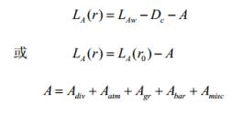  式中：LA(r)——预测点(r)处A声级，dB；  LA(r0)——参考位置(r0)处A声级，dB；  LAw——预测点(r)处A声功率级，dB；  De—指向性校正，dB；它描述点声源的等效连续声压级与产生声功率级Lw的全向点声源在规定方向的级的偏差程度。指向性校正等于点声源的指向性指数DI加上计到小于4π球面度(sr)立体角内的声传播指数DΩ。对辐射到自由空间的全向点声源，  De=OdB  式中：A——倍频带衰减，dB；  Adiv——几何发散引起的倍频带衰减，dB；  Aatm——大气吸收引起的倍频带衰减，dB；  Agr——地面效应引起的倍频带衰减，dB；  Abar——声屏障引起的倍频带衰减，dB；  Amisc——其他多方面效应引起的倍频带衰减，dB。  A可选择对A声级影响最大的倍频带计算，一般可选中心频率为500Hz的倍频带作估算。  (2)室内声源预测模式：  如下图所示，声源位于室内，室内声源采用等效室外声源声功率级法进行计算。设靠近开口处(或窗户)室内、室外某倍频带的声压级分别为Lp1和Lp2。若声源所在室内  声场为近似扩散声场，则室外的倍频带声压级可按下式近似求出。  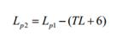  式中：TL——隔墙(或窗户)倍频带的隔声量  按照下列公式将室外声源的声压级和透过面积换算成等效的室外声源，计算出中  心位置位于透声面积(S)处的等效声源的倍频带声功率级。  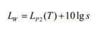  然后按照室外声源预测方法计算预测点处的A声级。  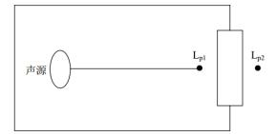  图6室内声源等效为室外声源图例  （3）噪声贡献值计算：  设第i个室外声源在预测点产生的A声级为LAi，在T时间内该声源工作时间为ti；第j个等效室外声源在预测点产生的A声级为LAj，在T时间内该声源工作时间为tj，则本  声源对预测点产生的贡献值(L eqg)为：  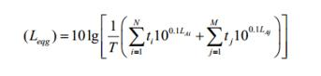  式中：tj—在T时间内j声源工作时间，s；  ti—在T时间内i声源工作时间，s；  T—用于计算等效声级的时间，s；  N—室外声源个数；  M—等效室外声源个数。  (三)噪声预测结果  本项目位于淄博市淄川区西外环路将军路街道办事处河洼工业园北首（锦明陶瓷现有厂区内），厂区周边无噪声敏感点，故本次噪声预测厂界以淄博锦明陶瓷材料有限公司厂房边界为准。预测结果见下表。  表4-8 本项目设备正常运转时厂界噪声预测值一览表(单位：dB(A))  根据预测结果可知，项目昼间、夜间边界噪声满足《工业企业厂界环境噪声排放标准》(GB12348-2008)中表1中2类声环境功能区排放限值(昼间≤60dB(A)，(夜间≤50(A))。  4、噪声防治措施  （1）规划防治措施  本项目所在区域声环境不敏感，在规划布局、总图布置和设备布局中采用合理布局的设计原则，主要噪声源集中布置在车间内，使高噪声设备尽可能远离噪声敏感区及办公区。  （2）技术防治措施  为确保本项目厂界噪声能稳定达标，同时尽可能减轻噪声源对厂界噪声的影响，建议企业在工程的建设过程中严格落实好以下措施：  ①声源上降低噪声的措施  a.首先从设备选型入手，从声源上控制噪声。  b.安装高噪声设备时，设备底部加装减振装置，减轻振动引起的噪声；混凝土基础设置隔振垫，拧紧并填实地脚螺栓，管道支架作弹性支承连接。  c.风机应设置进、出口消声器，控制风机的固体声传导，通过基础和管道隔振来实现，基础设置减振垫。风机与进、排风管要采用柔性接头。  d.对于各种机械设备，应安装平衡，尽量减少因装置安装而引发的振动。  e.采取声学控制措施，如对声源采用消声、隔声、隔振和减振等措施。  f.维持设备处于良好的运转状态。  ②噪声传播途径上降低噪声措施  a.高强度噪声设备安装在密闭车间内，并增设隔声、吸声等措施。  b.加强厂区绿化，在厂区、厂前区及厂界围墙内外广泛建立绿化带，以减弱噪声对外部环境的影响。  ③敏感目标防护措施  本项目周边无声环境敏感目标，敏感目标主要为工作人员。  a.车间内噪声属于车间劳动保护，厂方应参照车间内允许噪声级标准调整工人作业时间，以确保工人身心健康不受损害。  b.对无法采取降噪措施的各作业场所，操作工人采取个人卫生防护措施，如工作时佩带耳塞、耳罩和其它劳保用品。  5、噪声达标分析  拟建项目各产噪设备从噪声源和噪声传播途径采取相应的治理措施，采取降噪措施是通用的、成熟的、效果显著的。经过预测，设备噪声采用上述隔声、减振措施后，经过厂区距离衰减，到达厂界噪声最大值昼间为45dB(A)，夜间为45dB(A)。因此满足《工业企业厂界环境噪声排放标准》（GB12348-2008）2类标准（昼间≤60dB(A)，夜间≤50(A)）。本项目在做好噪声治理措施后，设备噪声对周围环境不会造成太大影响。  6、监测要求  《排污许可证申请与核发技术规范 工业噪声》（HJ 1301—2023）要求及本项目实际情况中，制定监测计划。  表4-9 改项目噪声监测要求信息表  四、固体废物  1、固废产生、排放情况简述  项目产生的固体废物包括一般固废、危险废物、生活垃圾。一般固废：袋式除尘粉尘作为原料回用于生产，废包装袋外售综合利用。危险废物：废包装桶、废滤芯、废活性炭、废润滑油、废油桶委托资质单位处置。  2、排放源信息表  表4-10 固体废物排放源信息表  源强确定依据：  （1）一般工业固废  ①袋式除尘粉尘：根据核算，本项目袋式除尘器年收集粉尘2.392t，作为原料回用于生产。  ②废包装袋：铝铁红生产过程中废包装袋产生量约为0.01t/a，产量降至420t/a后，废包装袋产生量降至0.008t/a，外售综合利用。  （2）危险废物  ①废包装桶：项目生产过程中产生废原料包装桶，产生量约为1t/a，属于危险废物，危废代码（HW49，900-041-49），委托资质单位处置。  ②废润滑油：本项目设备维护过程中会产生废润滑油，根据建设单位提供数据，本项目废润滑油产生量为0.02t/a。废润滑油属于危险废物，危废代码(HW08，900-217-08)，暂存于危废暂存间，委托有资质的单位处理。  ③废油桶：本项目设备维护过程中会产生废油桶，废油桶产生量为0.005t/a，属于危险废物，危废代码(HW08，900-249-08)，暂存于危废暂存间，委托有资质的单位处理。  ④废活性炭  1kg的活性炭可以吸附0.3kg的有机废气。根据核算，本项目活性炭吸附装置（TA005）吸附VOCs量约为0.113t/a，活性炭填充量为0.377t/a。本项目活性炭吸附箱填充量约为1m³，活性炭填充比重为0.2g/cm³，则活性炭吸附箱一次性活性炭填充量为0.2t。根据废气处理情况，本项目活性炭吸附箱一年更换2次活性炭。则废活性炭产生量约为0.513t/a。属于危险废物，危废代码（HW49，900-039-49），委托资质单位处置。  ⑤废滤芯  项目过滤工序将产生少量滤渣附着在滤芯内，过滤芯将定期更换，产生量约为0.5t/a，属危险废物，危废代码（HW49，900-041-49），委托资质单位处置。  3、环境管理要求  项目固体废物管理要求如下：  （1）应记录固体废物产生量和去向（处理、处置、综合利用或外运）及相应量。  （2）危险废物应按规定严格执行危险废物转移联单制度。危险废物产生、收集、贮存、利用、处置过程应满足危险废物有关法律法规、标准规范相关规定要求，并通过全国固体废物管理信息系统报送危险废物产生、贮存、转移、利用和处置等情况。  此外，企业还应积极采用先进技术，注重清洁生产，在生产过程中尽量降低固废的产生量。项目产生的固体废物要及时运走，不要积存，尽可能减轻对周围环境的影响。  五、地下水、土壤  本项目地下水、土壤污染源、污染物类型及污染途径见下表。  表4-11 项目地下水、土壤环境影响源及影响因子识别表  1、地下水  本项目对地下水可能造成的污染途径主要是化粪池、危废暂存间渗漏引起的污染。  本次评价要求企业对化粪池、危废暂存间进行重点防渗，生产车间按照一般防渗区要求进行防渗；危废暂存间按照《危险废物贮存污染控制标准》（GB18597-2023）的要求进行防渗；同时对相应区域要经常巡查，杜绝“跑、冒、滴、漏”等事故的发生。本项目防渗措施具体见表4-12。  表4-12 项目区域防渗措施一览表  在污染防治措施到位、严格管理的前提下，本项目对周边地下水环境的影响较小。  2、土壤  本项目对土壤可能造成的污染途径主要是化粪池、危废暂存间渗漏引起的污染，本次评价要求企业对化粪池、危废暂存间进行重点防渗，危废暂存间建设严格落实《危险废物贮存污染控制标准》（GB18597-2023），项目建成后在评价范围内对土壤环境影响较小。  六、生态环境影响分析  项目区周围由于人类活动强烈未发现大型的动物，也未发现国家重点保护动物。区域生物种类较少，生物群落相对单一。周围没有重要生态环境区、生态脆弱带等。据调查，评价区内无重要的旅游资源、文物保护单位及珍稀动植物。  七、环境风险  环境风险是指突发性事故对环境(或健康)的危害程度。建设项目环境风险评价，主要是对建设项目建设和运行期间发生的可预测突发性事件或事故(一般不包括人为破坏及自然灾害)引起有毒有害、易燃易爆等物质泄漏，或突发事件产生的新的有毒有害物质所造成的对人身安全与环境的影响和损害，进行评估，提出防范、应急与减缓措施，以使建设项目事故率、损失和环境影响达到可接受水平。  本次风险评价的主要目的是：  1、根据项目特点，对生产设施在生产过程中存在的各种事故风险因素进行识别；  2、对可能发生的主要事故，分析评价发生事故后可能引起的后果，包括对自然环境和社会环境的影响，提出为减轻影响应采取的缓解措施；  3、针对性的提出切实可行的风险防范措施。  (一)评价重点  根据拟建项目环境风险识别，提出对应的风险防范措施和管理措施。拟建项目环境风险评价关注点是事故对厂界外环境的影响、环境质量的恶化及对环境质量影响的预测和防护。  (二)评价依据  拟建项目为陶瓷喷墨墨水项目，根据《建设项目环境风险评价技术导则》(HJ169-2018)附录A.1和《危险化学品重大危险源辨识》(GB18218-2018)规定，在具有环境风险的生产单元内达到和超过规定的临界量时，将作为事故重大危险源。根据《建设项目环境风险评价技术导则》(HJ169-2018)附录A.1、《常用危险化学品的分类及标志》(GB13690-92)、《职业性接触毒物危害程度分级》(GBZ230-2010)、《化工产品物性词典》及《毒理学数据》等相关资料来识别。  根据《建设项目环境风险评价技术导则》(HJ169-2018)附录C，计算所涉及的每种危险物质在厂界内的最大存在总量与其在附录B中对应临界量的比值Q。在不同厂区的同一种物质，按其在厂界内的最大存在总量计算。  当只涉及一种危险物质时，计算该物质的总量与其临界量比值，即为Q；当存在多种危险物质时，则按式(C.1)计算物质总量与其临界量比值Q：  Q=q1/Q1+q2/Q2+………+qn/Qn  式中：q1，q2……qn——每种危险物质的最大存在总量，t；  Q1，Q2……Qn——每种危险物质的临界量，t。  当Q<1时，该项目环境风险濳势为I；  当Q≧1时，将Q值划分为：(1)1≦Q<10；(2)10≦Q<100；(3)Q≧100。  根据项目工程特点，通过对原辅料、产品的梳理，以及项目功能系统、功能单元的划分，项目涉及到的物料主要有废润滑油、天然气等。拟建项目危险物质最大存在总量与其临界量比值结果见下表。  表4-13 建设项目危险物质最大存在总量与临界量一览表  根据《建设项目环境风险评估技术导则》(HJ169-2018)，拟建项目Q值为0.010008，属于Q＜1，拟建项目环境风险潜势为Ⅰ级，开展简单分析。因此拟建项目未构成危险化学品重大危险源。  (三)环境风险识别  废润滑油在运输、储存、使用过程中发生洒漏、泄漏。危废暂存间地面设置防渗层，进入土壤的可能性较小；在运输的过程中发生洒漏，存在进入对土壤及地下水的可能性；废润滑油、天然气燃烧产生的次生污染物CO对大气环境造成影响；发生火灾事故，事故废水对土壤、地表水、地下水产生影响。  (四)风险防范措施及应急要求  1、危废暂存间地面要用坚固、防渗的材料建造，必须做好地面硬化且表面无裂缝；  2、厂区内配备必要的消防设备；  3、厂区内各设施留有的防火间距，对无法留足防火间距的采用防火墙进行分隔；  4、建立巡检机制，对堆放具有可燃性的原料、产品的车间按时检查，车间内物料不易堆放过多，并应具有一定间隔。  5、督促企业进行定期、不定期的自检自查，落实各项消防安全管理制度，不断加强消防工作。  (五)风险评估结论  拟建项目主要存在的环境风险为废润滑油、废油桶在运输、储存过程中洒漏、泄漏以及火灾事故。通过以上分析，在做好预防措施的情况下发生环境风险的可能性也极小。如果一旦发生泄漏、洒漏或火灾事故，按照指定的事故应急措施进行应急处理，对周围环境造成的影响有限，因此拟建项目从环境风险角度而言是可行的。  表4-14 建设项目环境风险简单分析内容表  八、环境管理  (一)环保机构设置及环保规章制度落实情况  按照各级环保部门要求，淄博锦明陶瓷材料有限公司应认真落实环境保护工作责任制，完善环保制度，建有专门的环境保护机构，在环保组织机构及职责、环保技术监督、环境监测、技术管理、环保设施运行管理等方面进行详细的规定，并建立环境保护档案管理制度，由专人负责管理。  (二)突发环境应急处置方案执行情况  建设单位应制定突发环境事件应急处置方案，以加强对各种突发事件的应急管理，保证应急工作高效、有序的进行。应明确发生应急事故时各部门人员的责任分工，并且加强宣传教育，使员工树立防范环境风险的意识。  (三)风险防范设施日常检查及维护  为了确保布袋除尘器、活性炭吸附装置、SNCR脱硝装置装置等重点部位的风险防范设施的有效运行，淄博锦明陶瓷材料有限公司应制定相应的日常检查及维护检修制度，通过定期巡查、演练等方式及时发现问题，并针对存在的问题及时进行改进。  九、固定污染源排污许可相关要求  现有项目国民经济行业代码为C2643工业颜料制造，实行排污许可登记管理。登记编号：91370302570475542K001Y，有效期为2021年12月21日至2026年12月20日止。本次技改项目国民经济行业代码为C2642油墨及类似产品制造行业，对照《固定污染源排污许可分类管理名录（2019年版）》，  属于“二十一、化学原料和化学制品制造业 26”中“48、涂料、油墨、颜料及类似产品制造 264”中“单纯混合或者分装的油墨及类似产品制造2642”，实行排污许可简化管理，应在投产前重新申请排污许可证。
  序号 | 声环境保护目标名称 | 昼间
  序号 | 声环境保护目标名称 | 贡献值/dB(A) | 现状值/dB(A) | 叠加值/dB(A) | 标准值/dB(A) | 是否达标
  1 | 东界外1m | 45 | 54.4 | 54.87 | 60 | 达标
  2 | 南界外1m | 35 | / | / | 60 | 达标
  3 | 西界外1m | 35 | 51.6 | 51.69 | 60 | 达标
  4 | 北界外1m | 40 | 55.0 | 55.14 | 60 | 达标
  污染源类别 | 排放口编号/监测点位 | 监测因子 | 监测频次
  噪声 | 厂界四周 | —— | 1次/季度
  产生环节 | 固体废物名称 | 固废属性 | 固体废物  代码 | 产生量 |  |  |  | 贮存方式 | 利用或处置 |  | 最终去向
   |  |  |  | 物理性状 | 主要有毒有害物质名称 | 环境危险  特性 | 年度产生量(t/a) | 贮存方式 | 方式 | 数量(t/a) | 最终去向
  生产 | 袋式除尘粉尘 | 一般工业固体废物 | / | 固态 | / | / | 2.392 | / | 资源化利用 | 1.764 | 回用
  生产 | 废包装袋 | 一般工业固体废物 | / | 固态 | / | / | 0.008 |  | 资源化利用 | 0.008 | 外售
  设备  维护 | 废包装桶 | 危险  废物 | HW49，900-041-49 | 固态 | 废原料 | T | 1 | 桶装 | 委托处置 | 1 | 委托资质单位处置
  设备  维护 | 废润滑油 | 危险  废物 | HW08，900-217-08 | 液态 | 废油 | T | 0.02 | 桶装 | 委托处置 | 0.02 | 委托资质单位处置
  设备  维护 | 废油桶 | 危险  废物 | HW08，900-249-08 | 固态 | 废油 | T | 0.005 | 桶装 | 委托处置 | 0.005 | 委托资质单位处置
  设备  维护 | 废滤芯 | 危险  废物 | HW49，900-041-49 | 固态 | 废墨水 | T | 0.5 | 桶装 | 委托处置 | 0.5 | 委托资质单位处置
  设备  维护 | 废活性炭 | 危险  废物 | HW49，900-041-49 | 固态 | VOCs | T | 0.513 | 袋装 | 委托处置 | 0.513 | 委托资质单位处置
  污染源 |  | 污染途径 | 全部污染物指标 | 地下水  特征因子 | 土壤  特征因子
  装置 | 节点
  化粪池 | 池体、池壁渗漏 | 垂直入渗 | COD、氨氮、SS | COD、氨氮 | /
  危废暂存间 | 地面、墙体破损 | 垂直入渗 | 石油烃 | 石油类 | 石油烃
  防渗分区 | 主要环节 | 防渗要求
  重点防渗 | 危废暂存间 | 《危险废物贮存污染控制标准》（GB18597-2023）
  重点防渗 | 化粪池 | 《环境影响评价技术导则 地下水环境》（HJ610-2016）重点防渗区等效黏土防渗层Mb≥6.0m，K≤1×10⁻⁷cm/s；或参照GB18598
  一般防渗区 | 生产车间 | 《环境影响评价技术导则 地下水环境》（HJ610-2016）一般防渗区等效黏土防渗层Mb≥1.5m，K≤1×10⁻⁷cm/s；或参照GB16889
  序号 | 位置 | 化学品名称 | 最大储存/在线量(t) | 临界量(t) | 判定结果
  1 | 危废暂存间 | 废润滑油 | 0.02 | 2500 | 0.000008
  2 | 天然气管道 | 天然气 | 0.10 | 10 | 0.01
  合计 |  |  |  |  | 0.010008
  建设项目名称 | 年产500吨铝铁红技改项目
  建设地点 | 淄博市淄川区西外环路将军路街道办事处河洼工业园北首（锦明陶瓷现有厂区内）
  地理坐标 | 经度 | E117°55′42.229″ | 纬度 | N36°37′57.257″
  主要危险物质及分布 | 废润滑油、废油桶存在于危废暂存间，天然气存在于管道
  环境影响途径及危害后果 | 废润滑油为易燃液体，洒漏后容易发生火灾及爆炸事故，造成大气、水、土壤环境污染和危害；天然气遇明火容易发生火灾及爆炸事故。
  风险防范措施要求 | 1、针对生产过程所涉及的废润滑油、废油桶的转运和储存应加强管理，尽量减少泄漏的发生，并对发生泄漏的场所及时发现，及时处理；
  风险防范措施要求 | 2一旦发生事故情况须进行应急监测；
  风险防范措施要求 | 3、防渗措施：项目区内生产车间、危废暂存间采用水泥硬化地面。
  填表说明(列出项目相关信息及评价说明) | 本项目Q值为0.010008，小于1，直接判定该项目环境风险潜势为Ⅰ，开展简单分析

五、环境保护措施监督检查清单
内容  要素 | 排放口(编号、  名称)/污染源 | 污染物项目 | 环境保护措施 | 执行标准
大气环境 | 排气筒DA001 | 颗粒物 | TA001：袋式除尘器 | 《区域性大气污染物综合排放标准》(DB37/2376-2019)中表1中重点控制区限值
大气环境 | 排气筒DA002 | 颗粒物、二氧化硫、氮氧化物 | TA004：SNCR脱硝装置处理 | 《区域性大气污染物综合排放标准》(DB37/2376-2019)中表1中重点控制区限值
大气环境 | 排气筒DA002 | 烟气黑度 | TA004：SNCR脱硝装置处理 | 《工业炉窑大气污染物排放标准》(DB37/2375-2019)标准要求
大气环境 | 排气筒DA002 | 氨 | / | 《淄川区重污染天气消除攻坚行动方案》要求
大气环境 | 排气筒DA003 | 颗粒物 | TA002：袋式除尘器 | 《区域性大气污染物综合排放标准》(DB37/2376-2019)中表1中重点控制区限值
大气环境 | 排气筒DA004 | 颗粒物 | TA003：袋式除尘器 | 《区域性大气污染物综合排放标准》(DB37/2376-2019)中表1中重点控制区限值
大气环境 | 排气筒DA005 | VOCs | TA005：除尘器+二级活性炭 | 《挥发性有机物排放标准 第6部分：有机化工行业》(DB37/2801.6-2018)中表1中Ⅱ时段限值要求
大气环境 | 厂界 | 颗粒物 | 加强车间密闭 | 《大气污染物综合排放标准》(GB16297-1996)表2中颗粒物无组织监控点浓度限值
大气环境 | 厂界 | 氨 | / | 《恶臭污染物排放标准》（GB14554-93）表1恶臭污染物厂界标准值
大气环境 | 厂界 | VOCs | 加强车间密闭 | 《挥发性有机物排放标准 第6部分 有机化工行业》（DB37/2801.6-2018）表3厂界监控点浓度限值
大气环境 | 厂内 | VOCs | 加强车间密闭 | 《挥发性有机物无组织排放控制标准》（GB37822-2019）表A.1中特别排放限值
地表水环境 | 本技改项目无废水产生。原有项目生活污水经化粪池收集后，定期清挖堆肥。
声环境 | 生产设备、风机等 | Leq | 基础减震，厂房隔声、距离衰减 | 《工业企业厂界环境噪声排放标准》（GB12348-2008）2类标准
电磁辐射 | / | / | / | /
固体废物 | 一般固废：袋式除尘粉尘作为原料回用于烘干工序；废包装袋外售综合利用；危险废物：废包装桶、废润滑油、废油桶、废滤芯、废活性炭在危废暂存间暂存后，定期委托有资质单位进行处置；生活垃圾由环卫部门定期清远。
土壤及地下水  污染防治措施 | 化粪池和危废暂存间防渗层需满足《环境影响评价技术导则 地下水环境》（HJ610-2016）重点防渗区等效黏土防渗层Mb≥6.0m，K≤1×10⁻⁷cm/s、或参照GB18598要求；其他为一般防渗区
生态保护措施 | /
环境风险  防范措施 | 1、危废暂存间地面要用坚固、防渗的材料建造，须做好地面硬化且表面无裂缝；  2、厂区内配备必要的消防设备；  3、厂区内各设施留有的防火间距，对无法留足防火间距的采用防火墙进行分隔；  4、建立巡检机制，对堆放具有可燃性的原料、产品的车间按时检查，车间内物料不易堆放过多，并应具有一定间隔。  5、督促企业进行定期、不定期的自检自查，落实各项消防安全管理制度，不断加强消防工作。
其他环境  管理要求 | 1、本项目需按照申请排污许可证申请与核发技术规范要求重新申领许可证；  2、项目建设完成后，需根据《建设项目竣工环境保护验收暂行办法》等法律法规及时开展竣工环境保护验收；  3、本项目在后期生产中需根据本报告提出的各因素监测计划及时开展例行监测，并进行信息公开。

六、结论
综上所述，本项目符合国家产业政策，符合规划要求，选址合理，符合生态环境分区管控的要求，在落实各种污染防治措施的条件下，各项污染物可达标排放，对周边环境影响较小。从环境保护角度分析，项目建设是可行的。

附表

建设项目污染物排放量汇总表
项目  分类 | 污染物名称 | 现有工程  排放量（固体废物产生量）① | 现有工程  许可排放量  ② | 在建工程  排放量（固体废物产生量）③ | 本项目  排放量（固体废物产生量）④ | 以新带老削减量  （新建项目不填）⑤ | 本项目建成后  全厂排放量（固体废物产生量）⑥ | 变化量  ⑦
废气 | 颗粒物 | 0.123 | 0.51 | / | 0.141 | / | 0.141 | +0.018
废气 | 二氧化硫 | 0.011 | 0.06 | / | 0.009 | -0.002 | 0.009 | -0.002
废气 | 氮氧化物 | 0.101 | 0.2 | / | 0.085 | -0.016 | 0.085 | -0.016
废气 | 氨 | 0.096 | / | / | 0.096 | / | 0.096 | 0
废气 | VOCs | / | / | / | 0.013 | / | 0.013 | +0.013
废水 | COD | / | / | / | / | / | / | /
废水 | NH₃-N | / | / | / | / | / | / | /
一般工业  固体废物 | 生活垃圾 | 2.25 | / | / | 0 | / | 2.25 | 0
一般工业  固体废物 | 收集粉尘 | 2.256 | / | / | 2.392 | 0.758 | 2.392 | +0.136
一般工业  固体废物 | 废包装袋 | 0.01 | / | / | 0.008 | -0.002 | 0.008 | -0.002
危险废物 | 废包装桶 | 0 | / | / | 1 | / | 1 | 1
危险废物 | 废润滑油 | 0 | / | / | 0.02 | / | 0.02 | +0.02
危险废物 | 废油桶 | 0 | / | / | 0.005 | / | 0.005 | +0.005
危险废物 | 废滤芯 | 0 | / | / | 0.5 | / | 0.5 | +0.5
危险废物 | 废活性炭 | 0 | / | / | 0.513 | / | 0.513 | +0.513
注：⑥=①+③+④-⑤；⑦=⑥-①

附件1：委托书

环境影响评价委托书

山东腾辉生态环境工程有限公司：
根据国家《建设项目环境保护管理条例》和当地环保部门的要求，淄博锦明陶瓷材料有限公司年产500吨铝铁红技改项目需执行环境影响评价制度，今委托贵公司承担该项目环境影响报告表的编制。

委托单位：淄博锦明陶瓷材料有限公司
委托时间：2024年6月

附件2：承诺书

关于资料提供和环评内容确认的承诺函

山东腾辉生态环境工程有限公司：
我公司委托贵公司承担淄博锦明陶瓷材料有限公司年产500吨铝铁红技改项目环评报告编制，我公司确认环评报告所需项目基础资料由我方提供，环评内容符合本项目合同规定的要求，可以上报主管部门审查，由于我方提供资料真实性引起的法律责任，由我方承担。
特此承诺！

建设单位：淄博锦明陶瓷材料有限公司
2025年7月

附件3：信息公开承诺

环境影响评价信息公开承诺书
淄博市生态环境局博山分局：
我单位 淄博锦明陶瓷材料有限公司年产500吨铝铁红技改项目 已达到受理条件，按照环保部《建设项目环境影响评价政府信息公开指南（试行）》（环办[2013] 103 号）文件要求，为认真履行企业职责，自愿依法主动公开建设项目环境影响报告表全本信息（同时附删除涉及国家秘密、商业秘密等内容及删除依据和理由说明报告），并依法承担因信息公开带来的后果。
特此承诺！

建设单位：淄博锦明陶瓷材料有限公司
2025年7月

附件4：营业执照
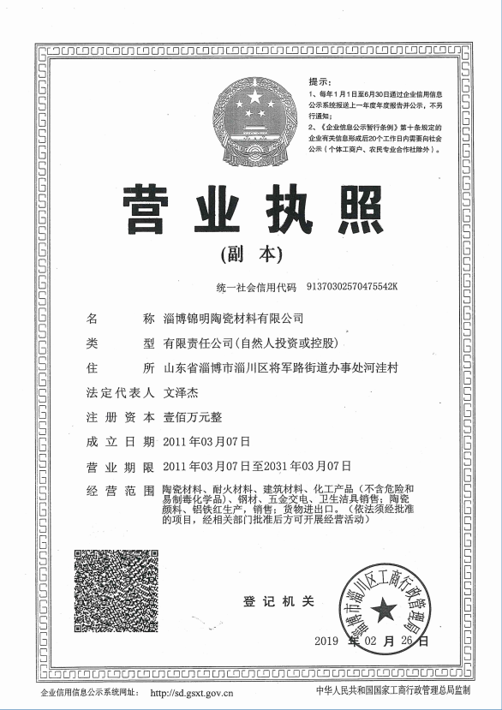

附件5：备案证明
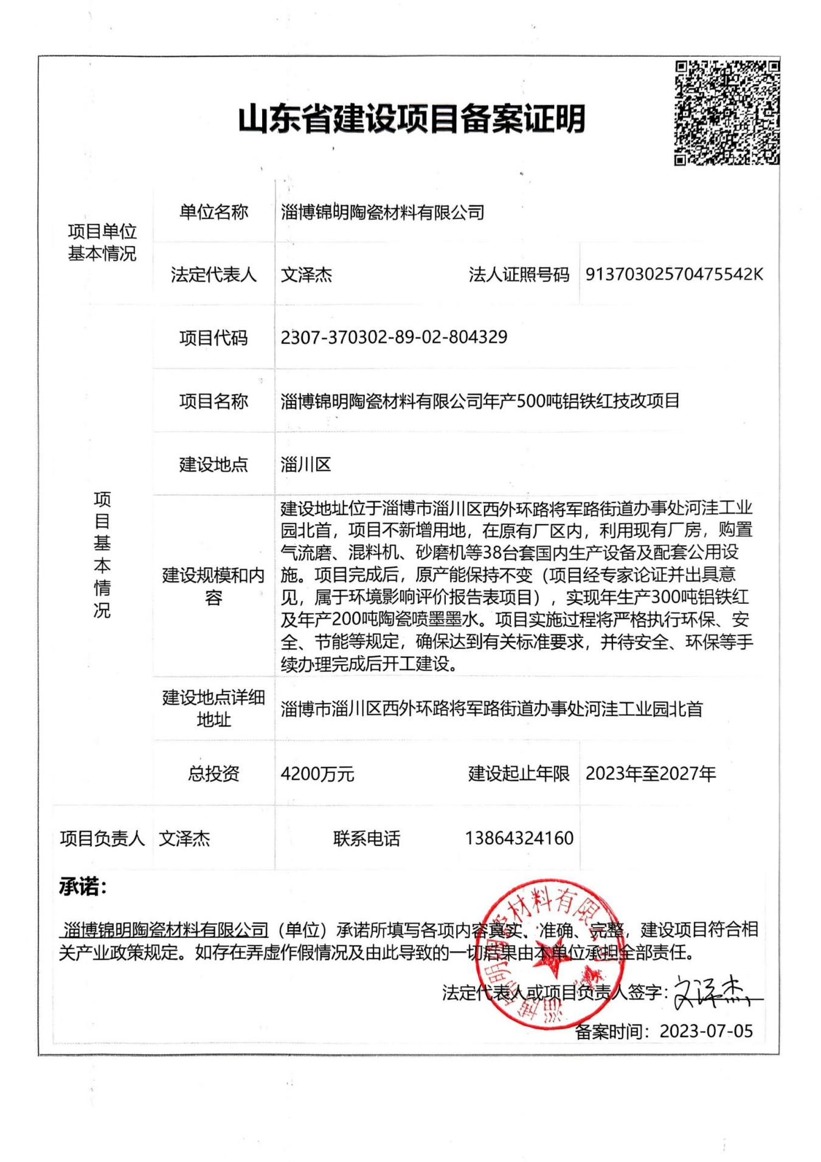

附件6：排污许可
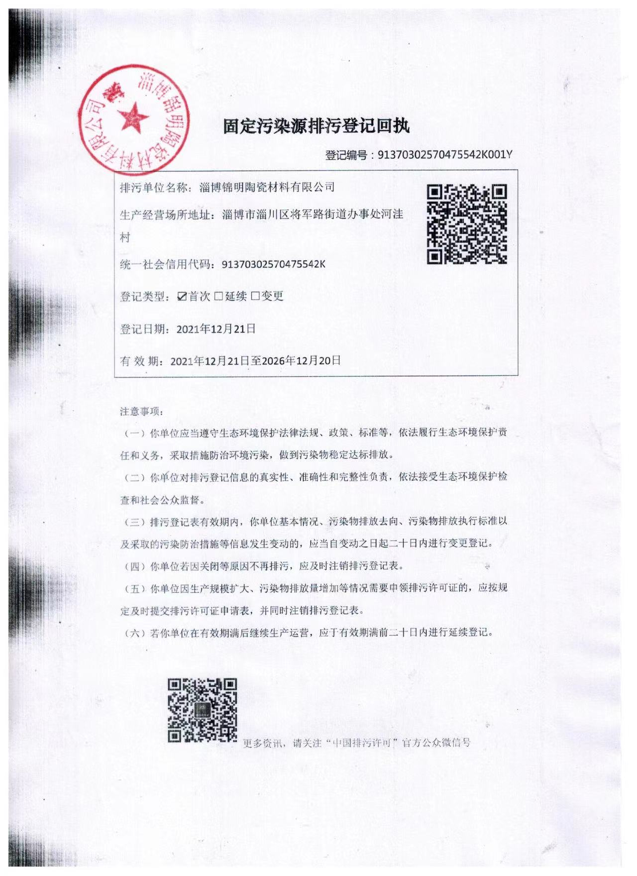

附件7：现有项目环保手续
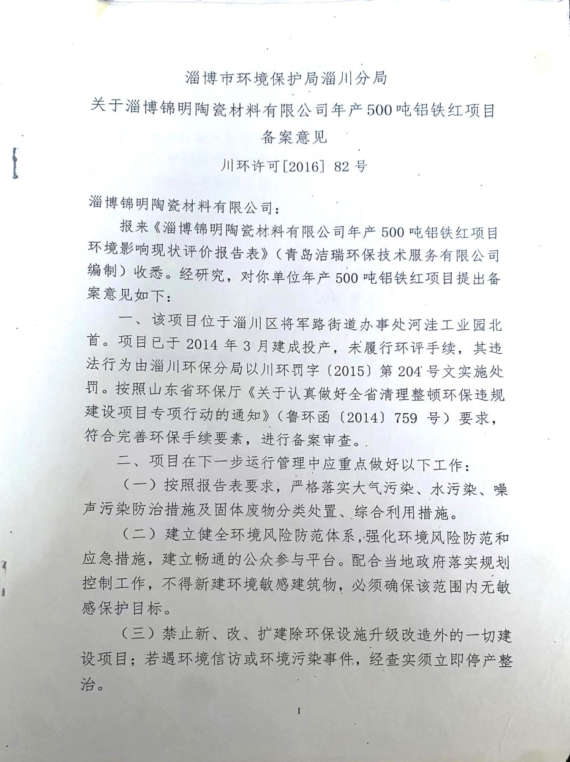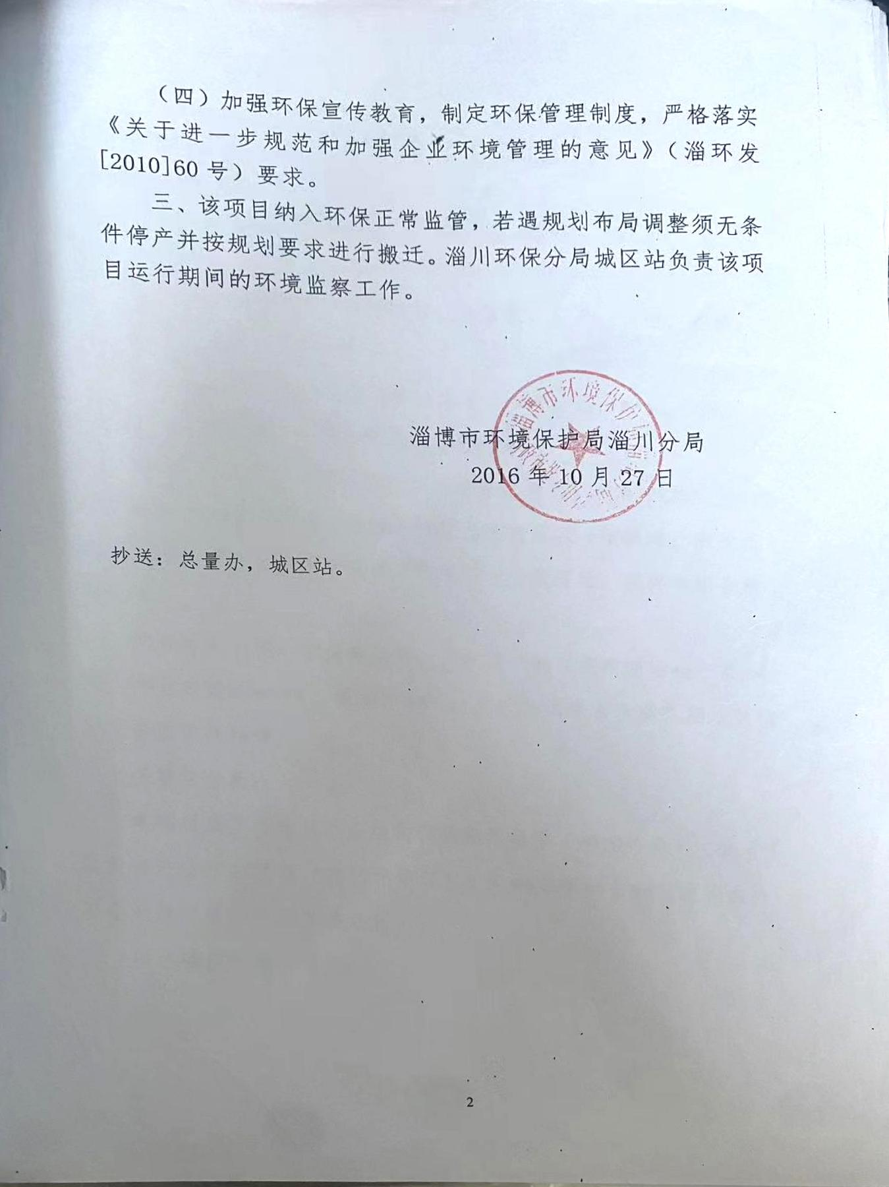

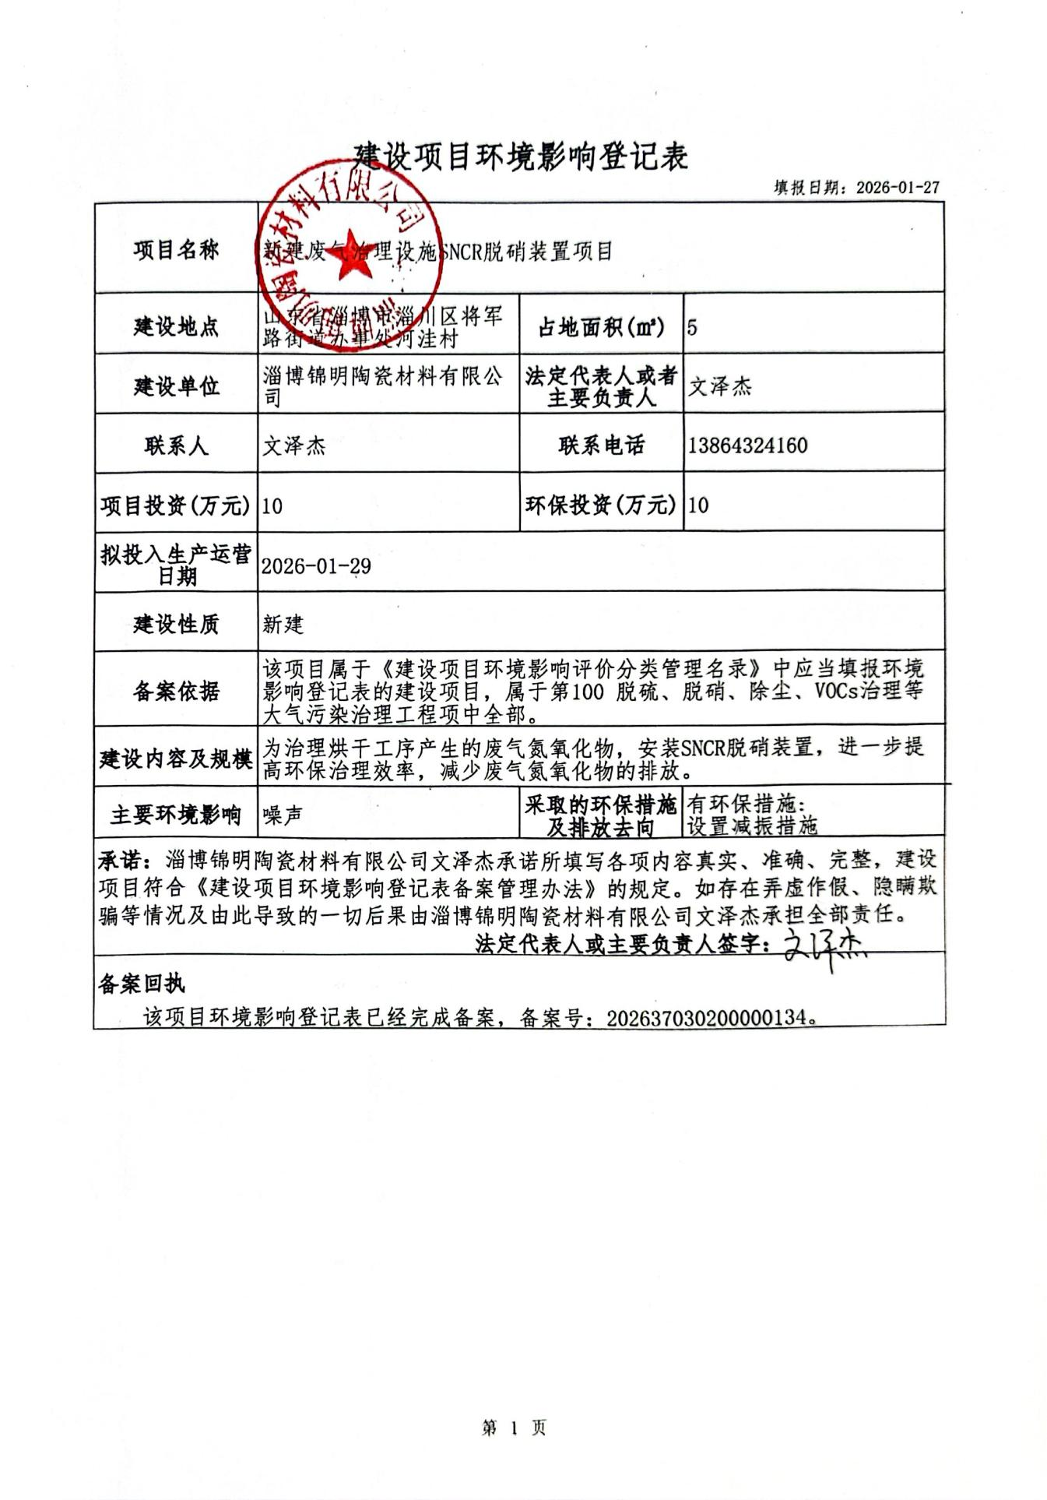

附件8：土地证明

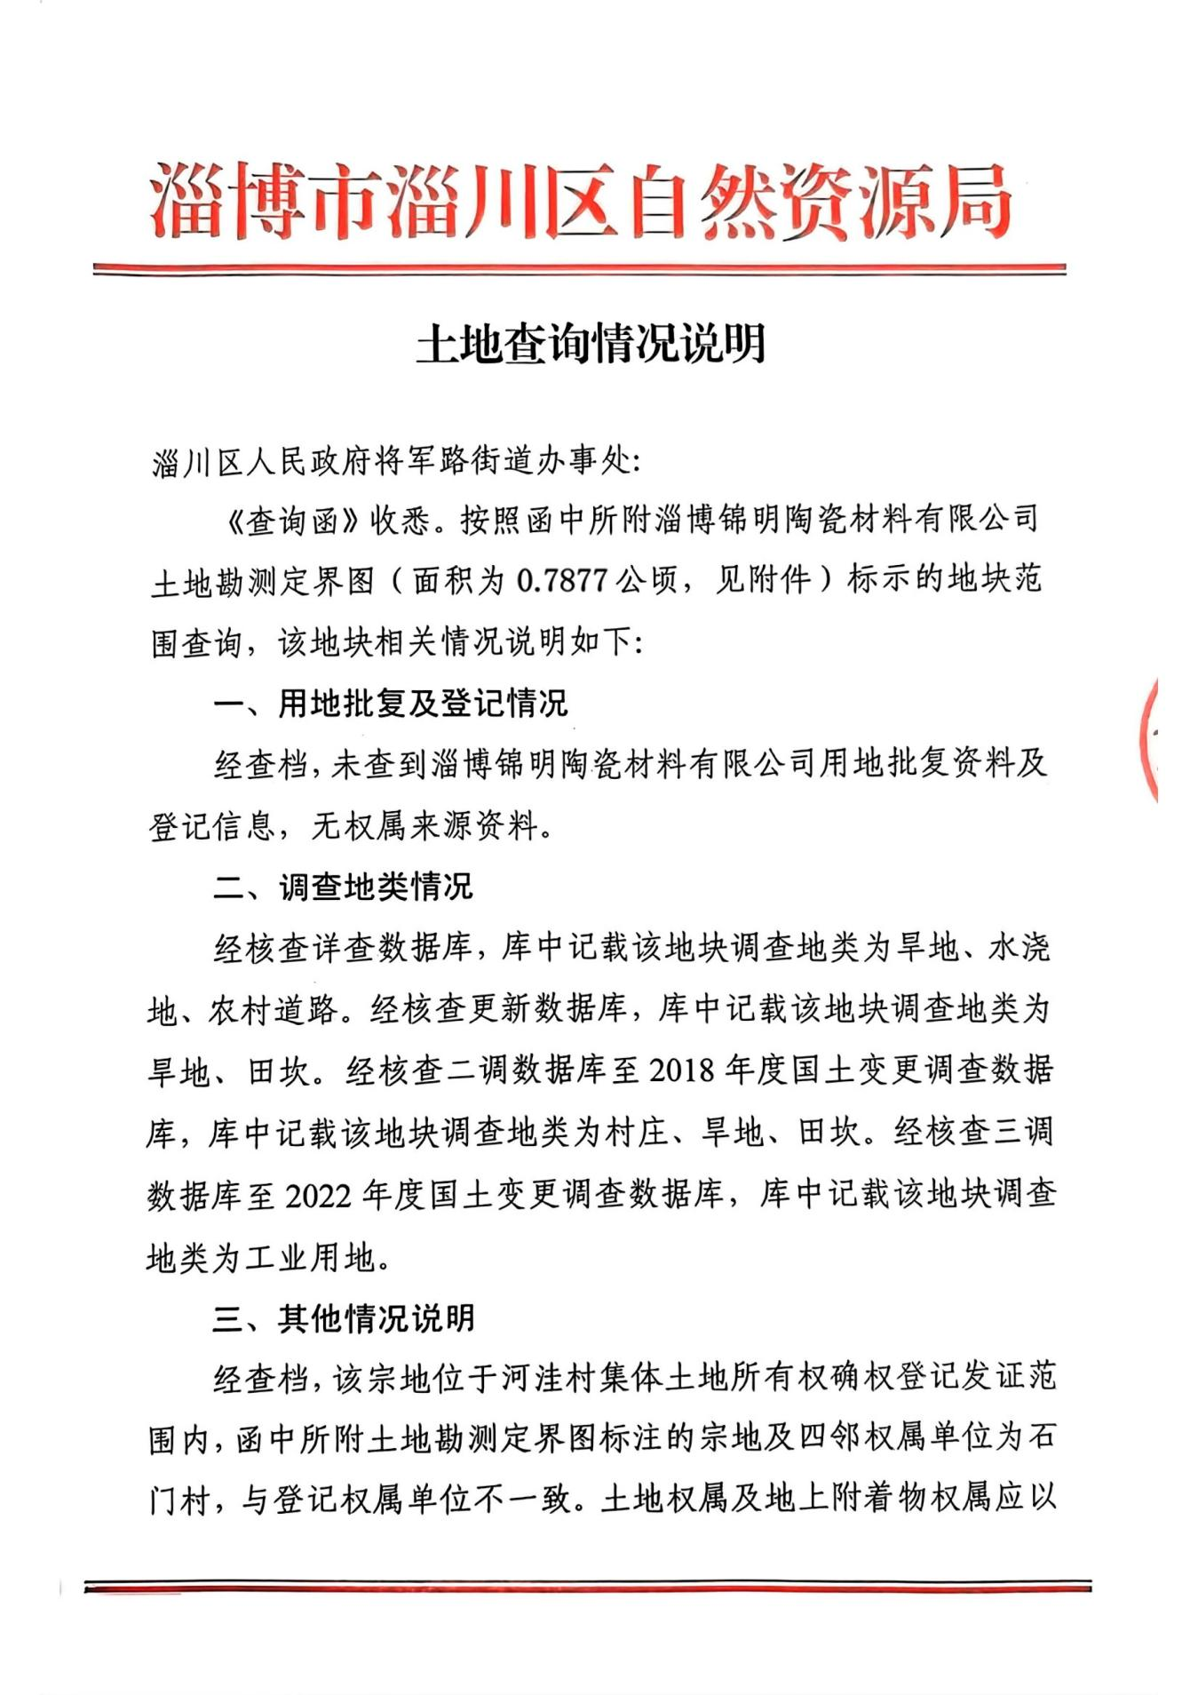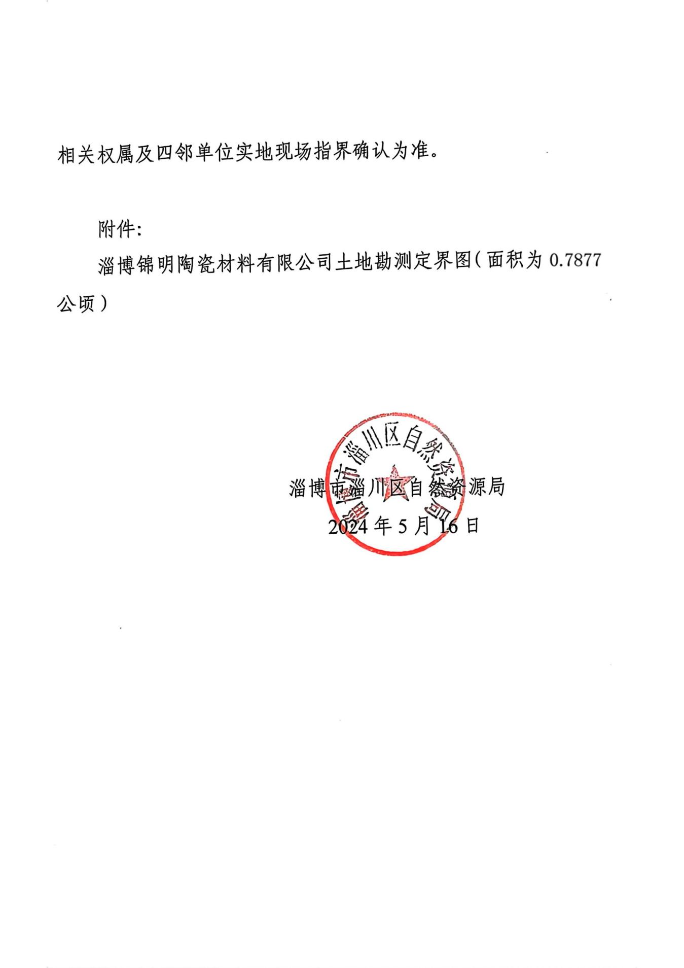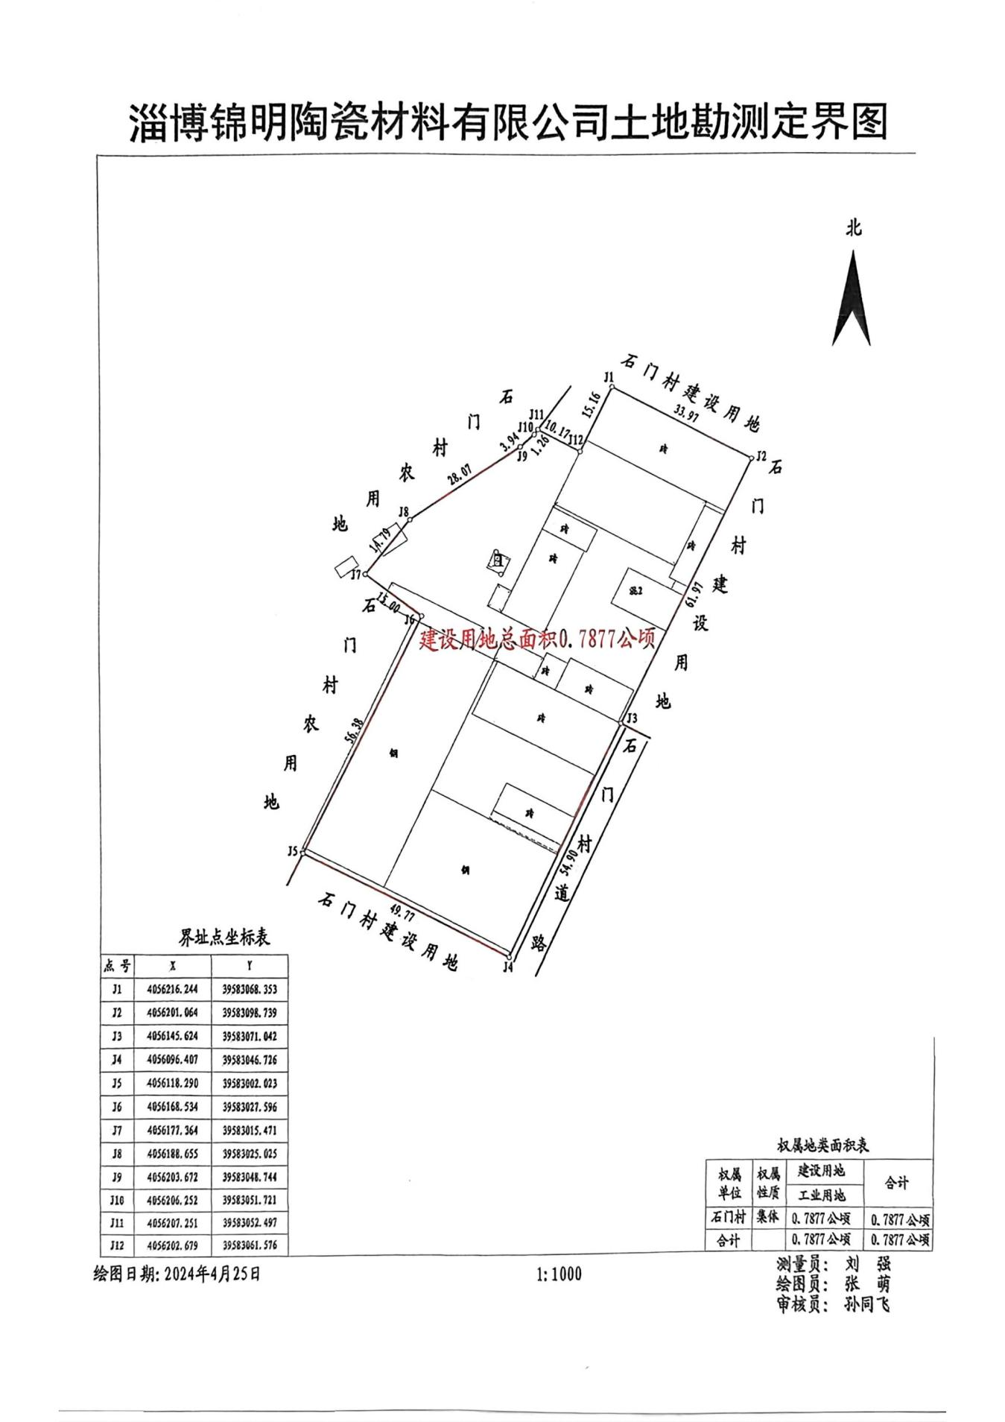

附件9：环评工程师踏勘现场照片
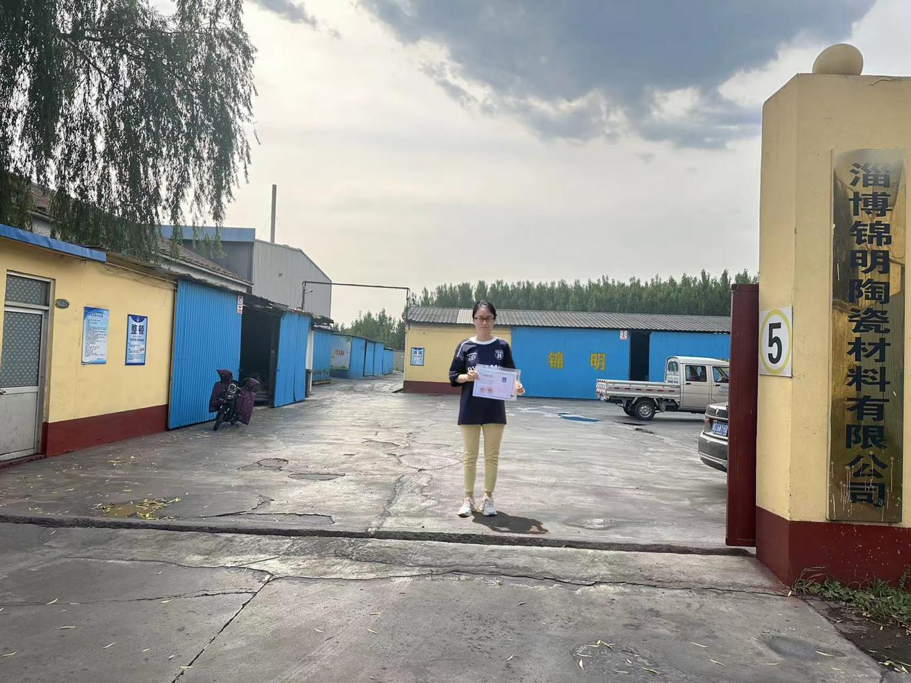

附件10：例行检测报告
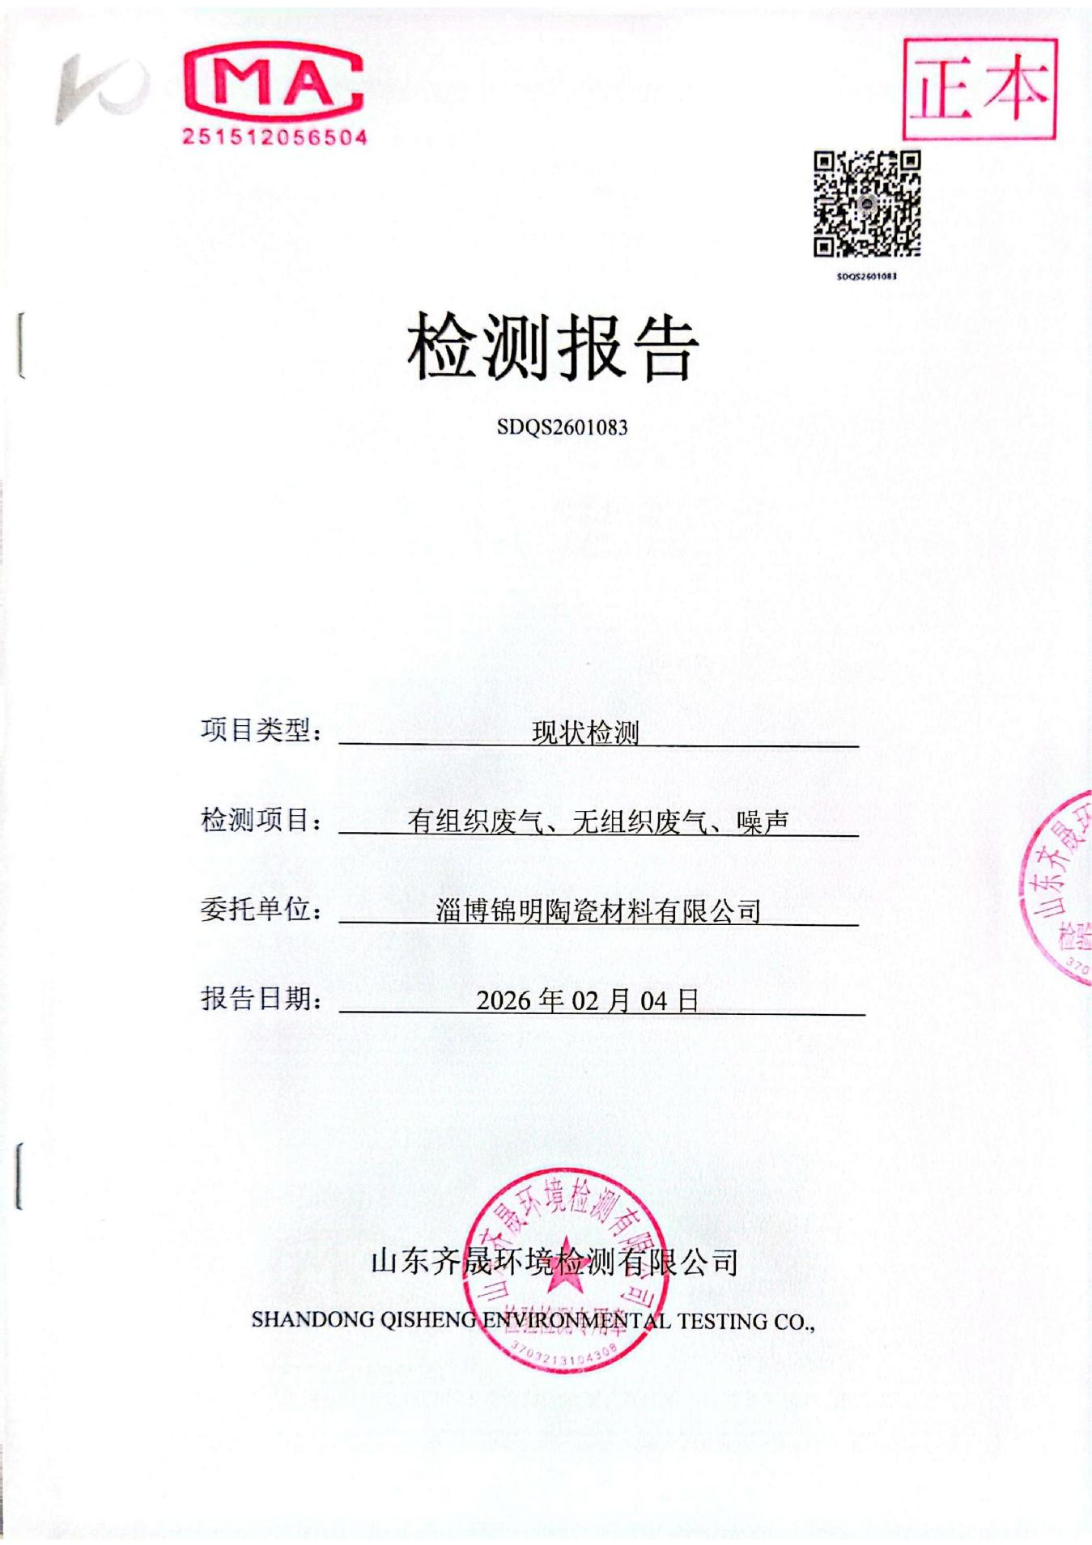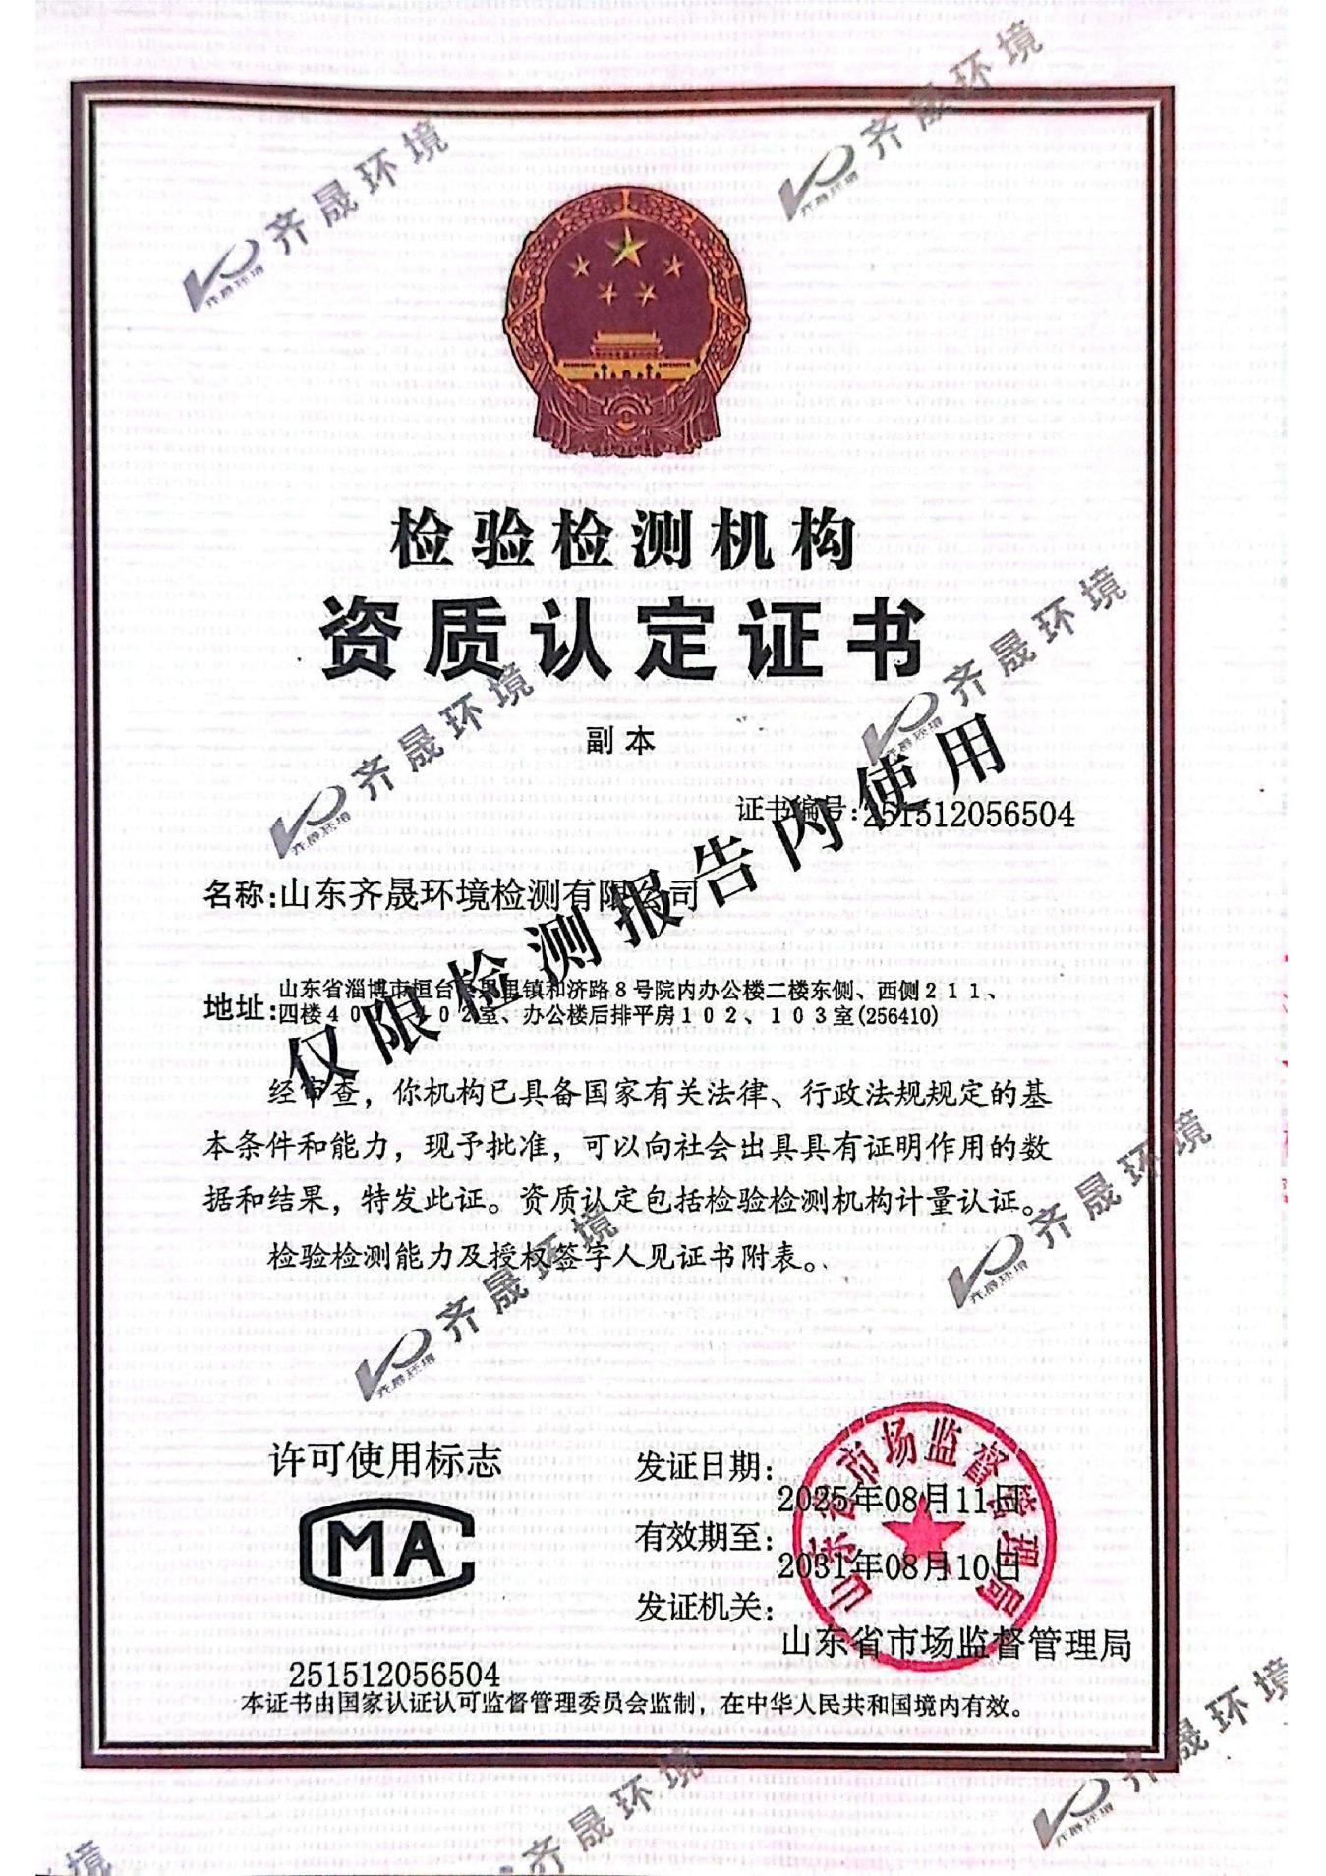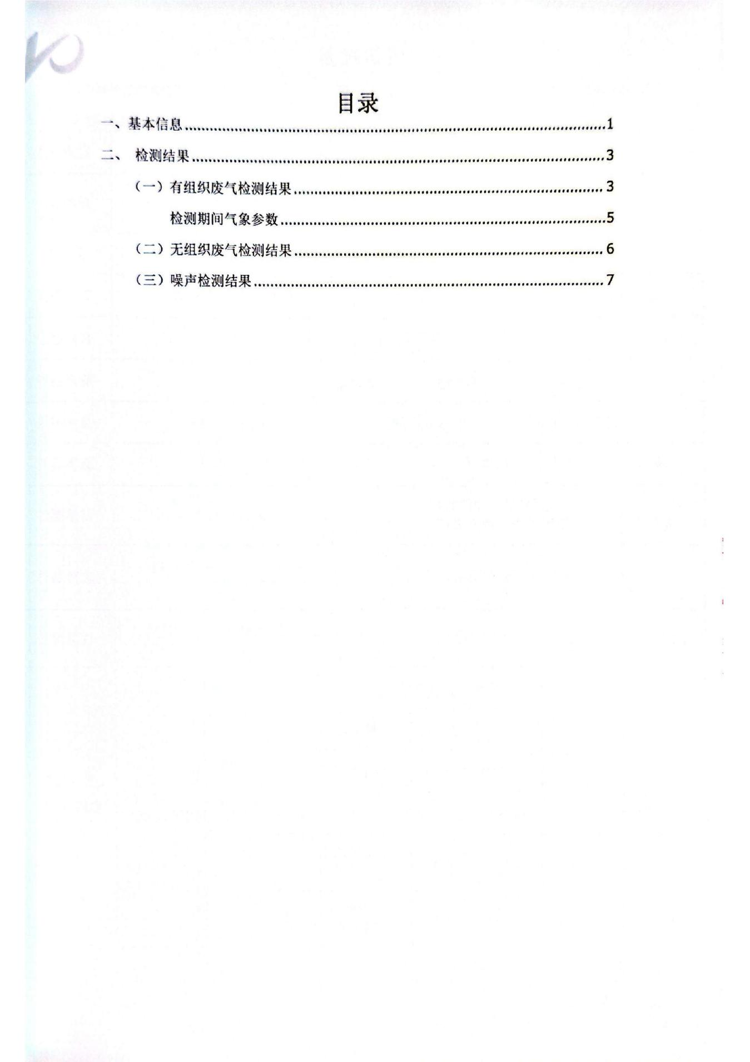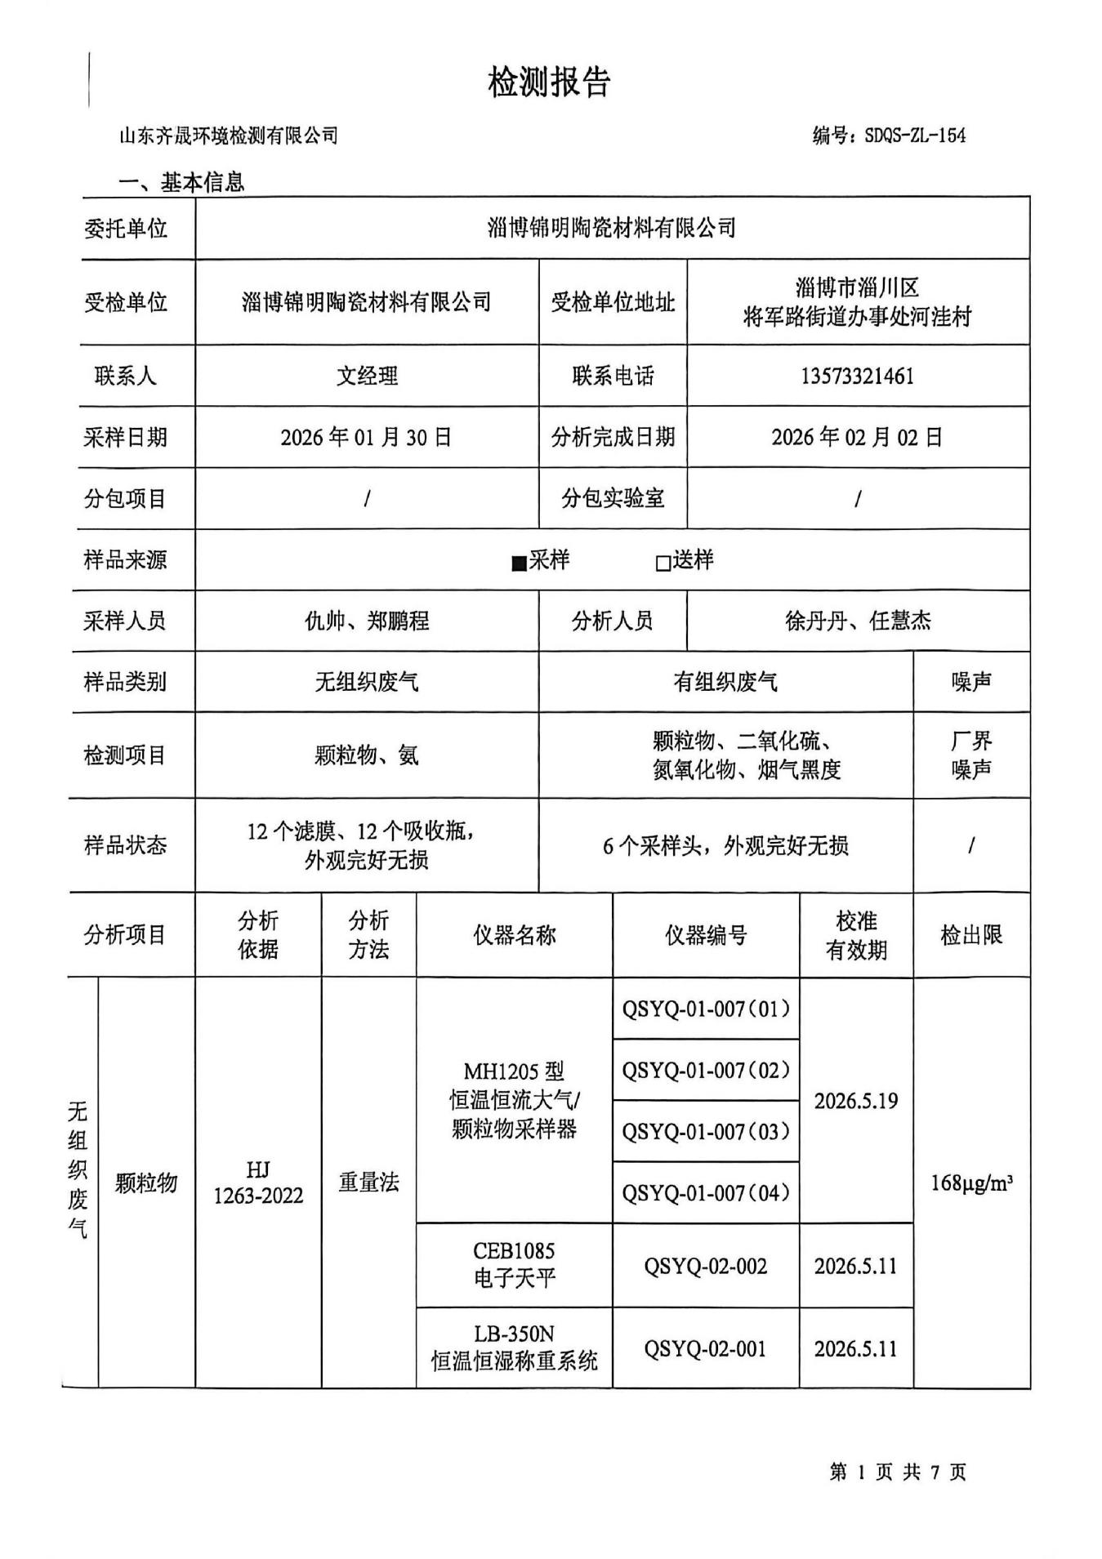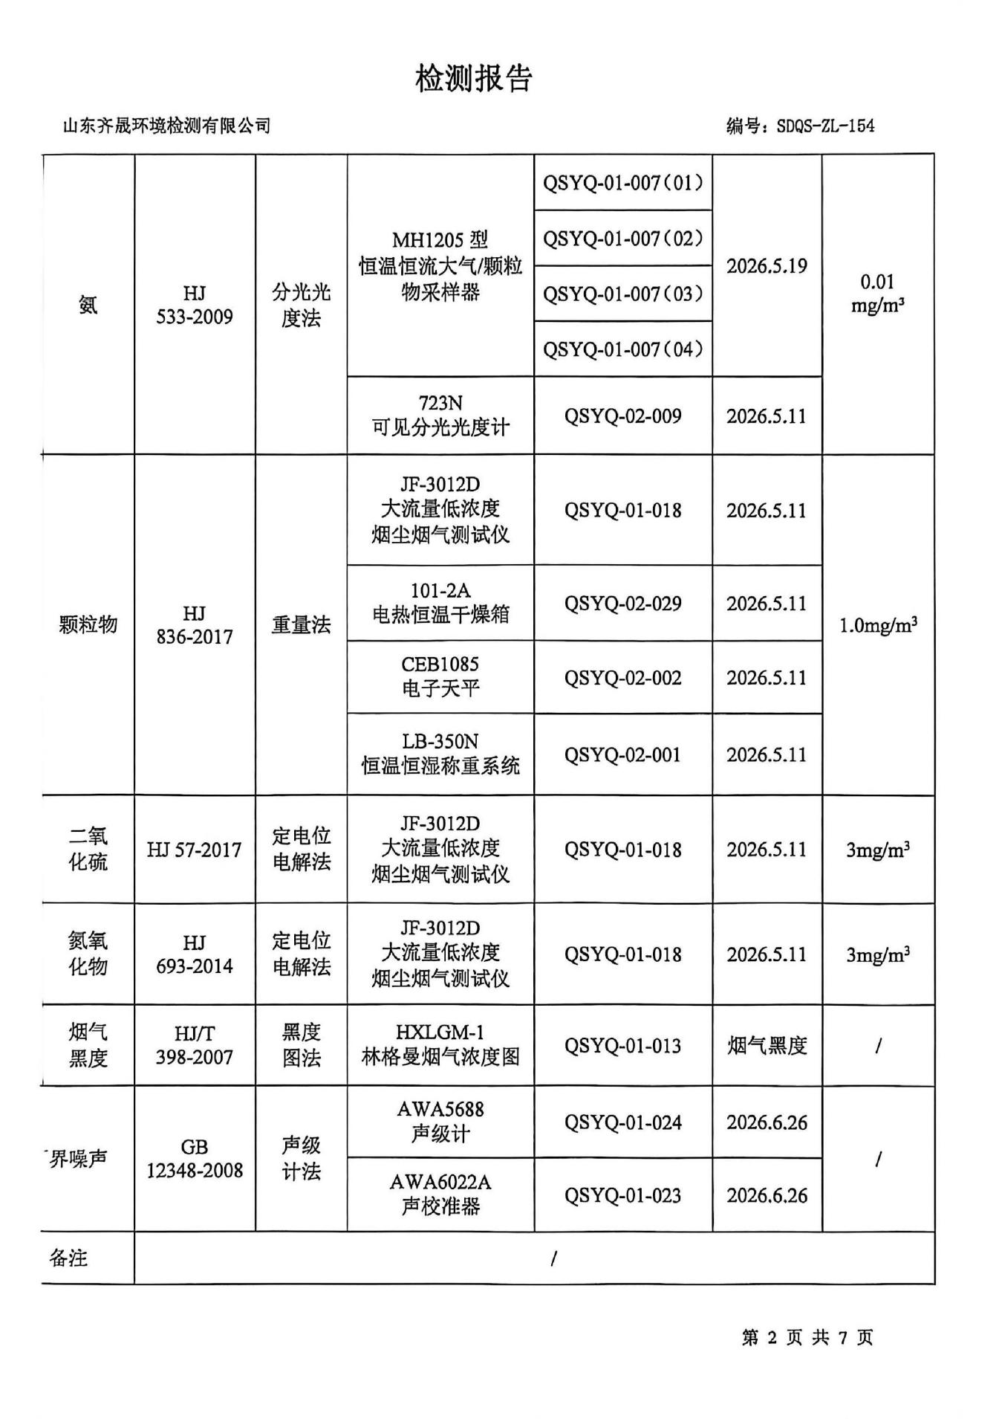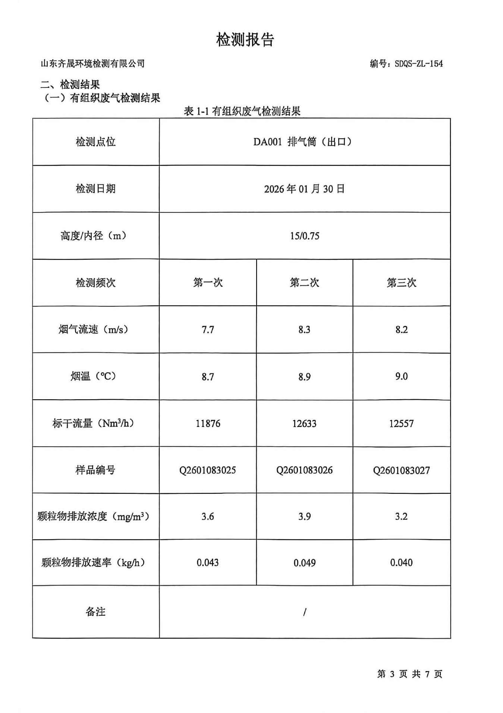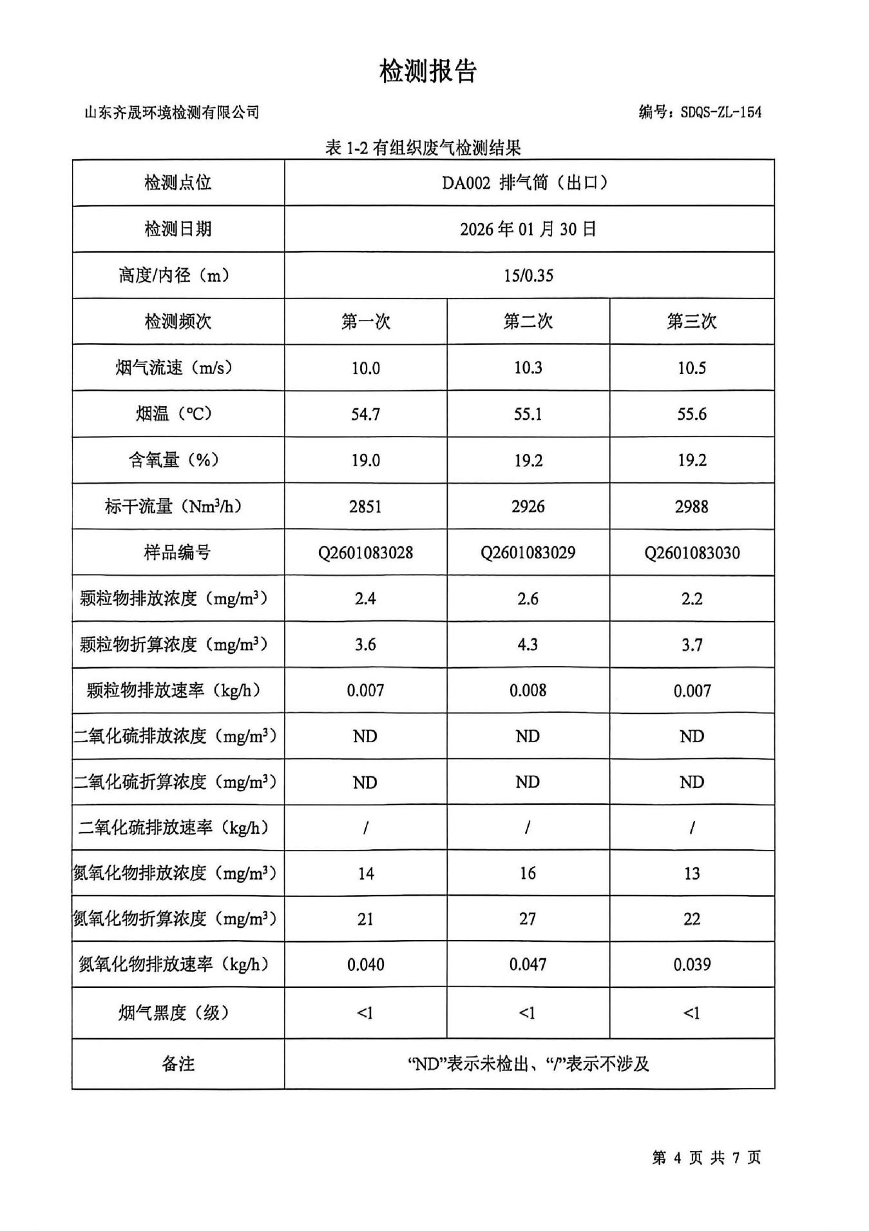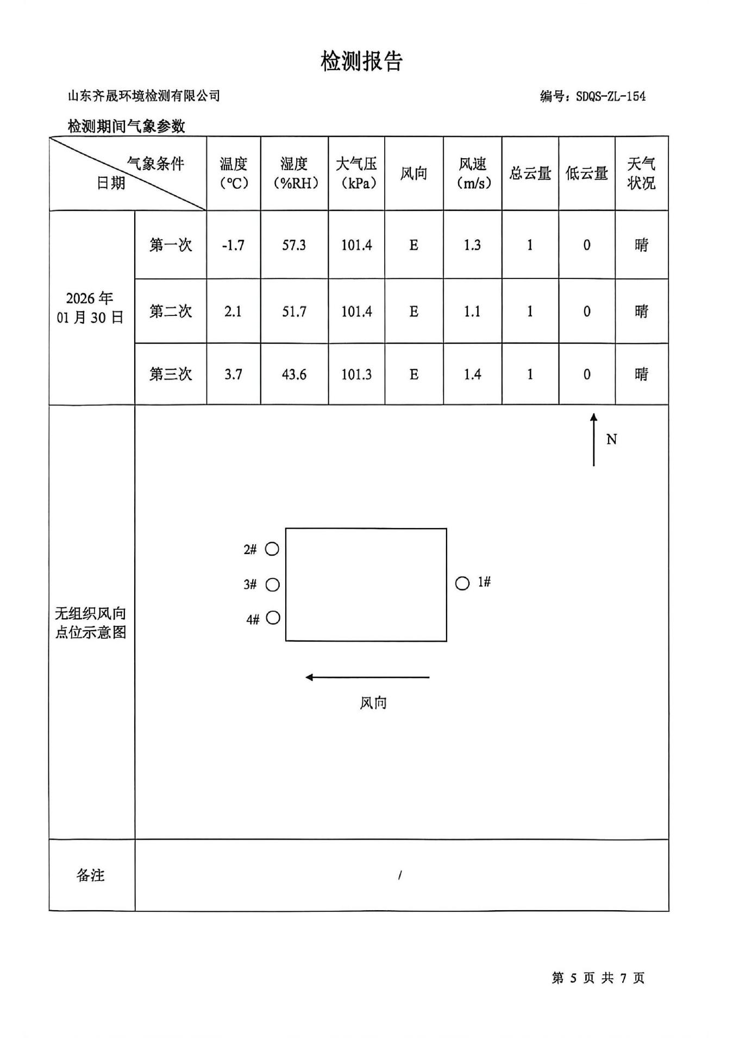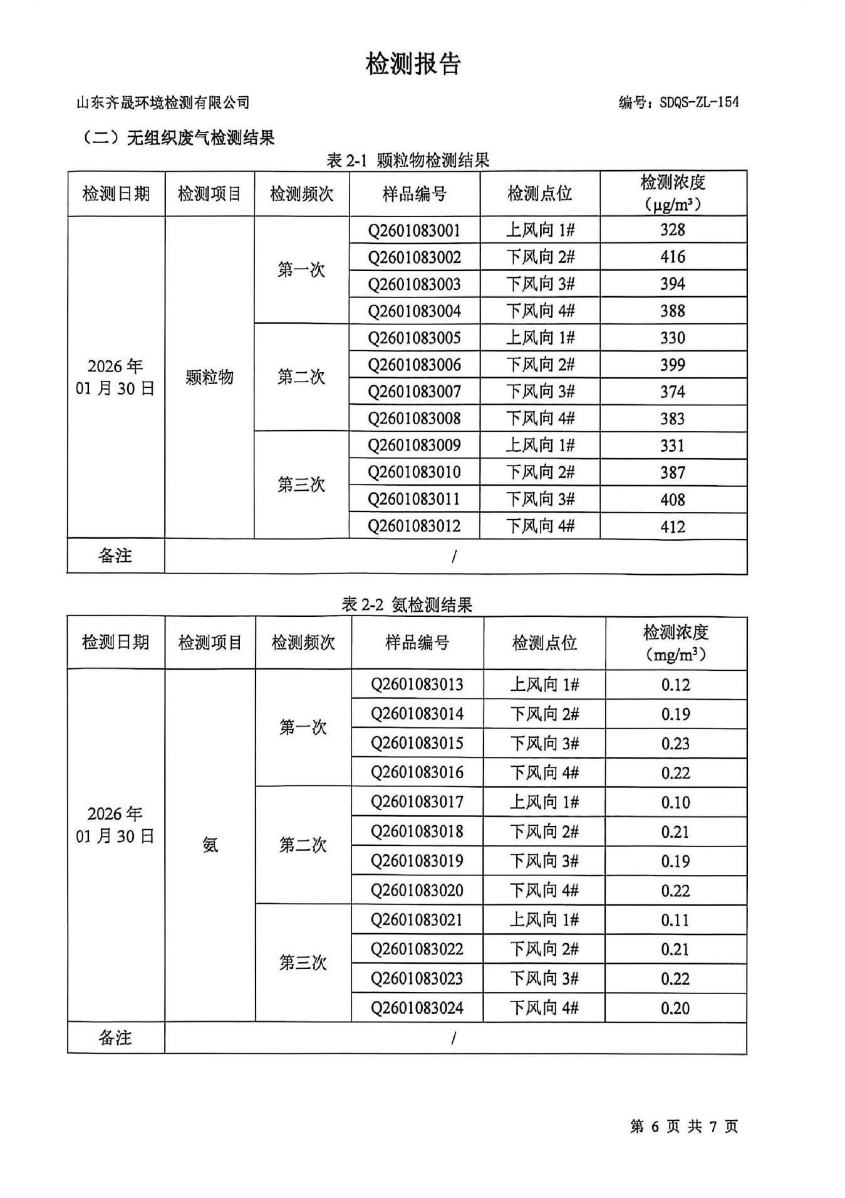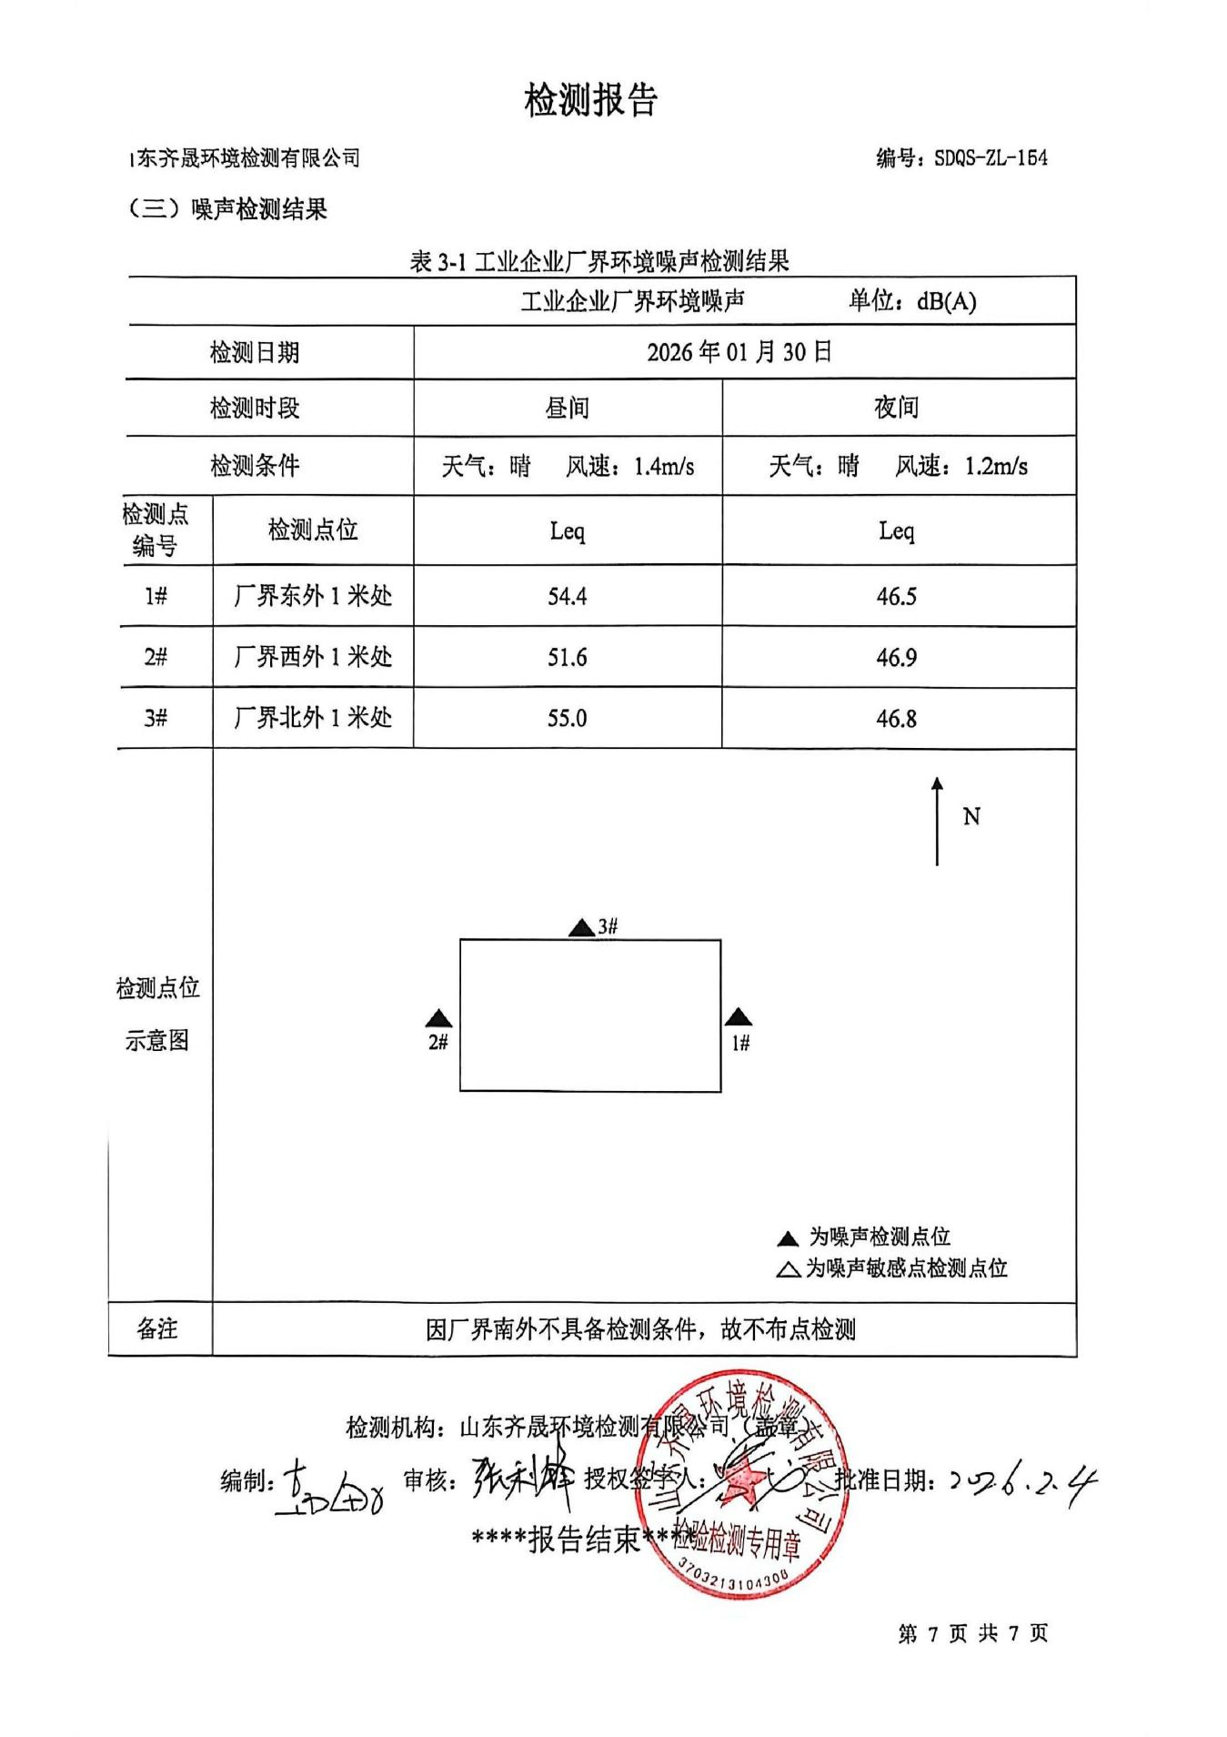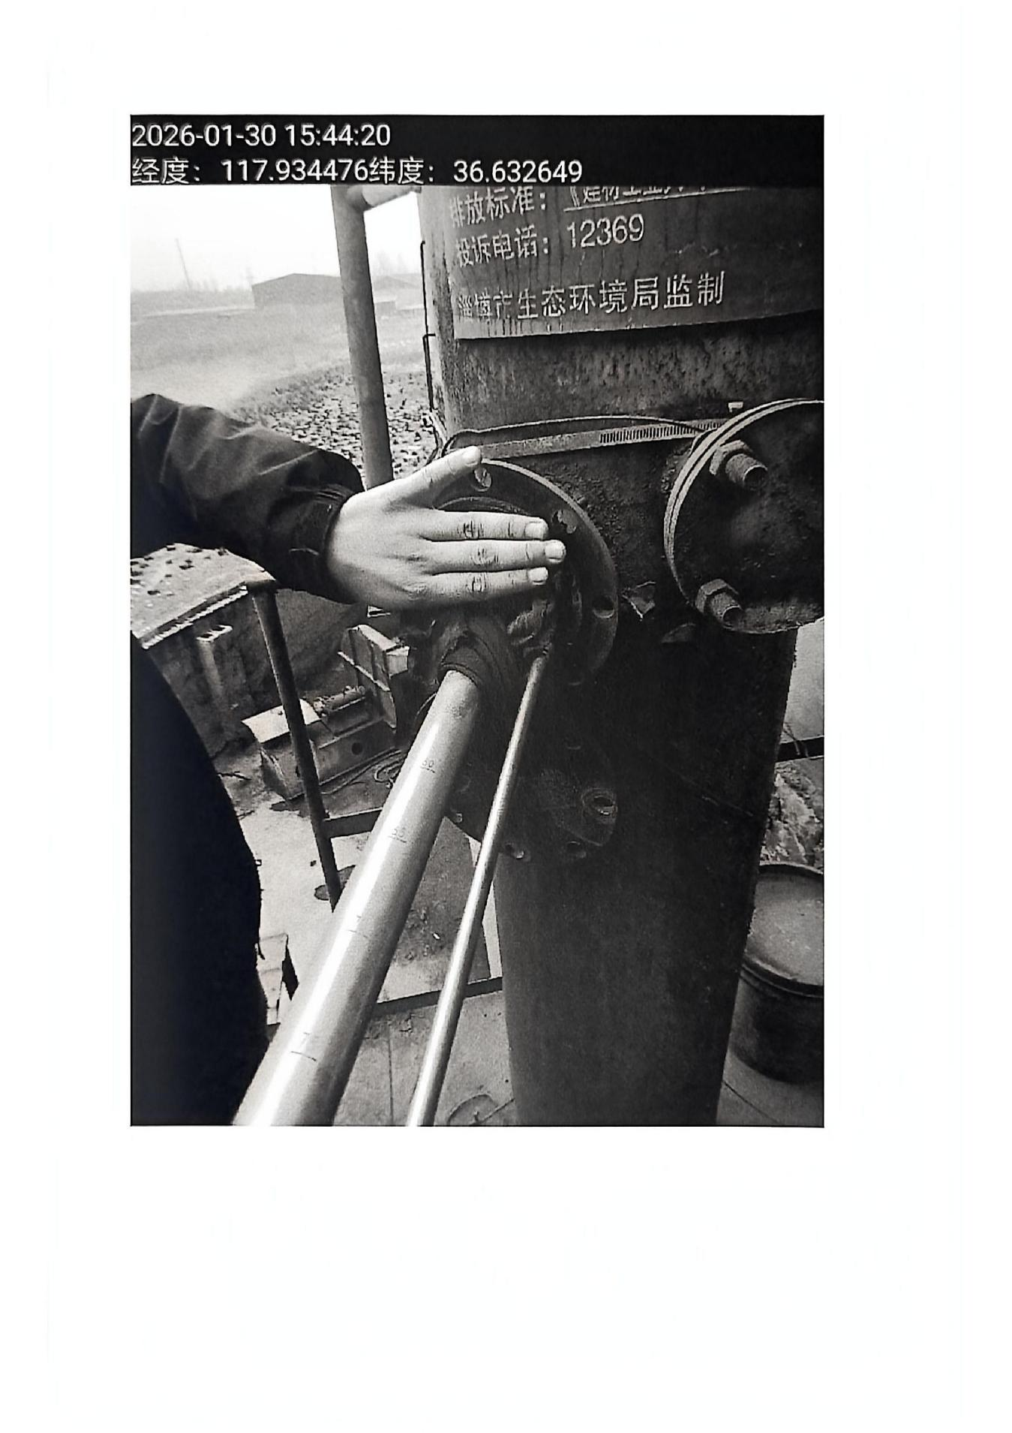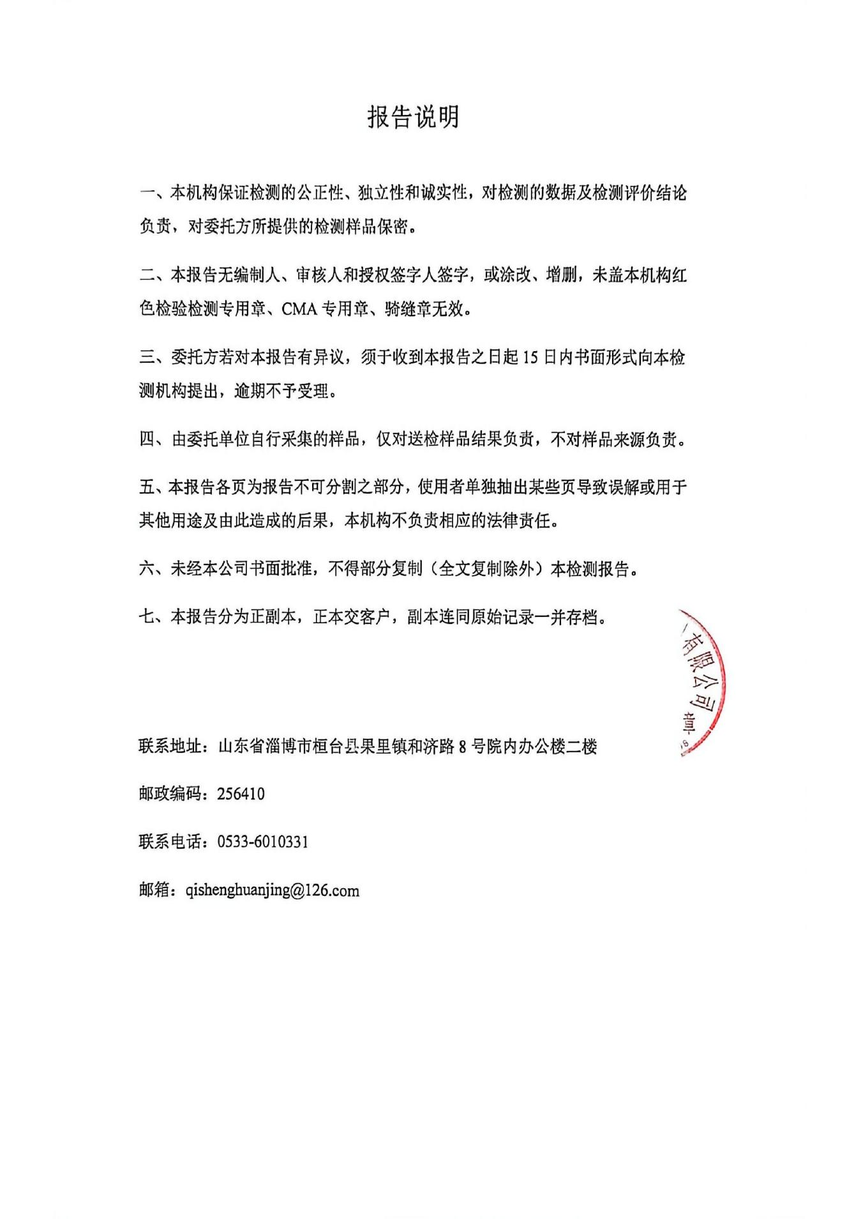

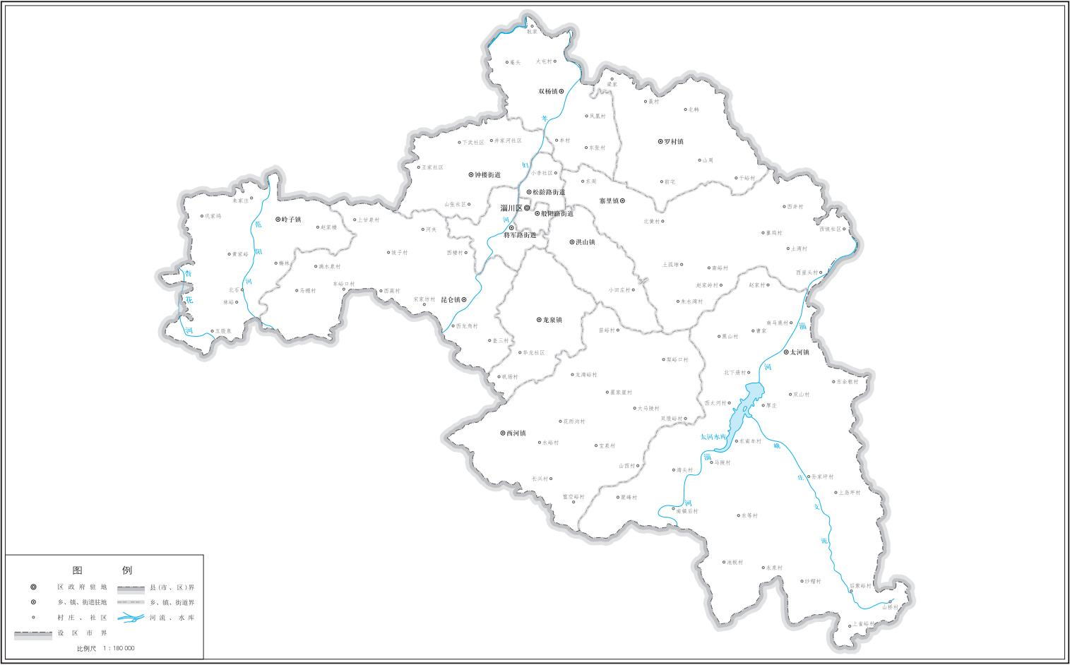
附图1：项目地理位置图（1）
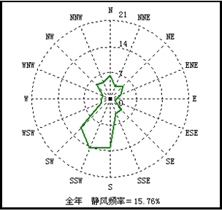
项目位置

附图1：项目地理位置图（2）
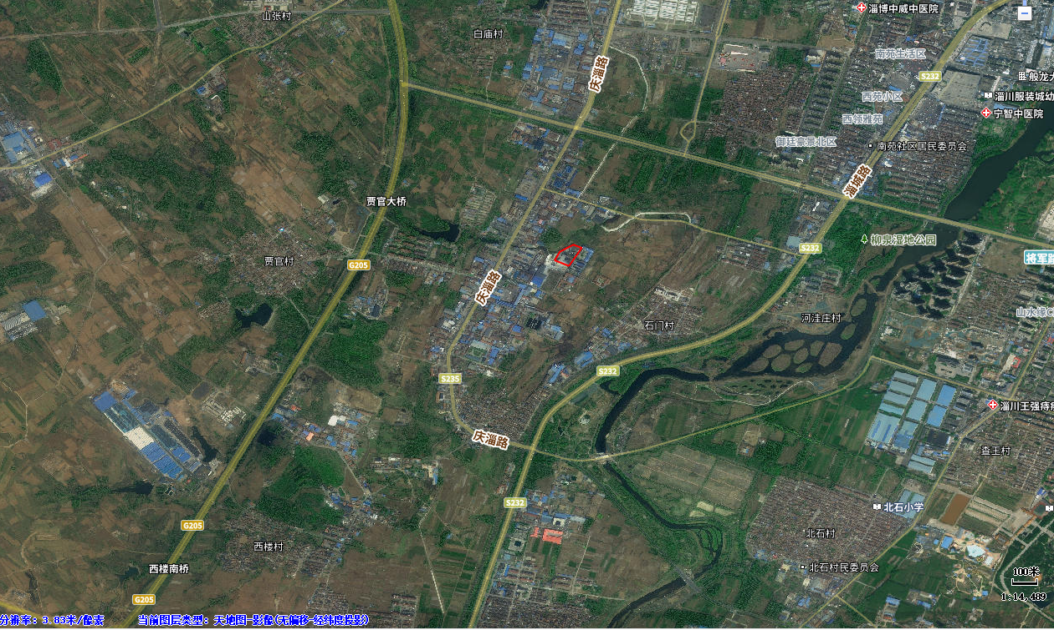
项目所在地

附图2：厂区平面布置图

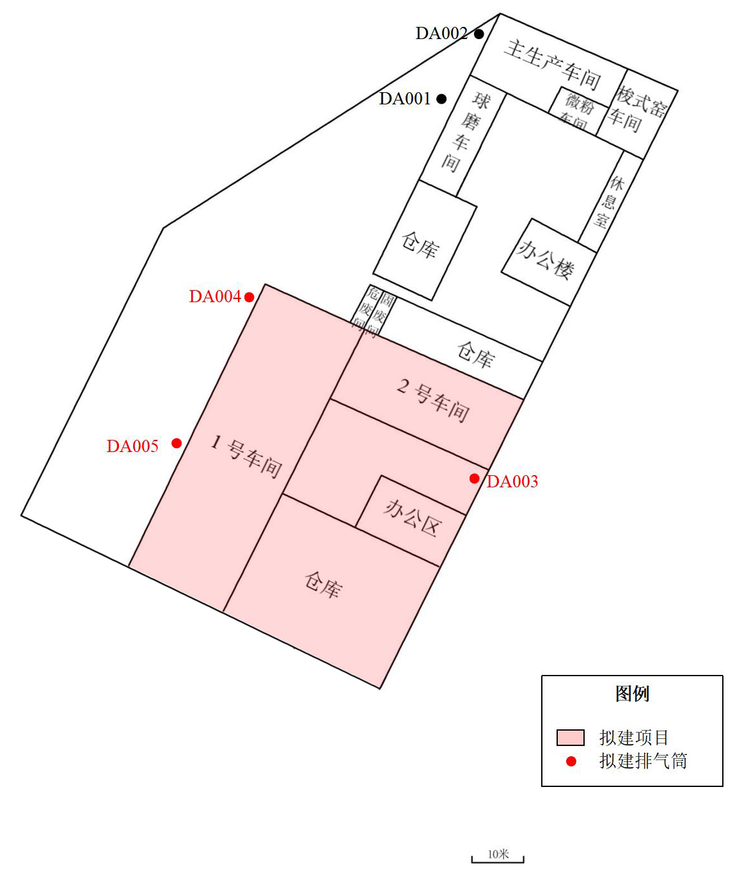

附图3：项目环境保护目标分布图
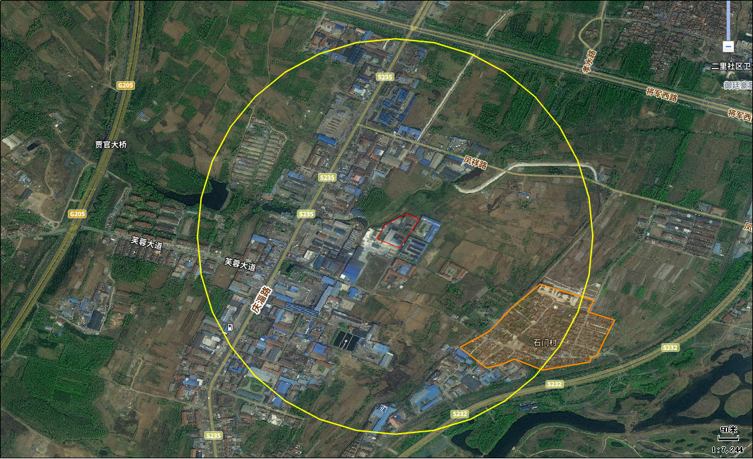
375m
500m
附图4：项目周边关系图
空闲地
正
光
电
力
器
材
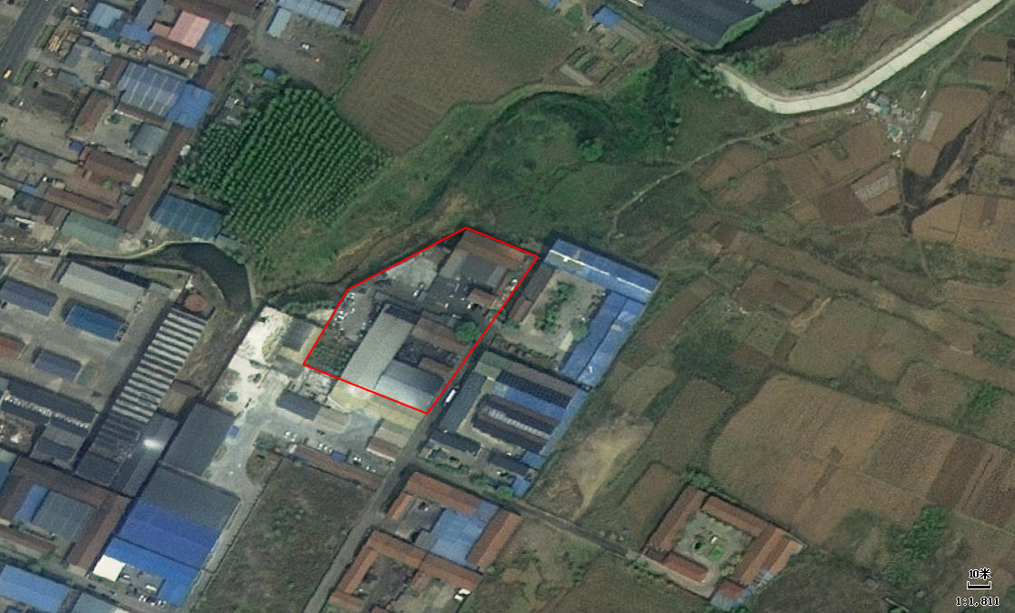
淄博宏方制动
锦明陶瓷
淄博永业

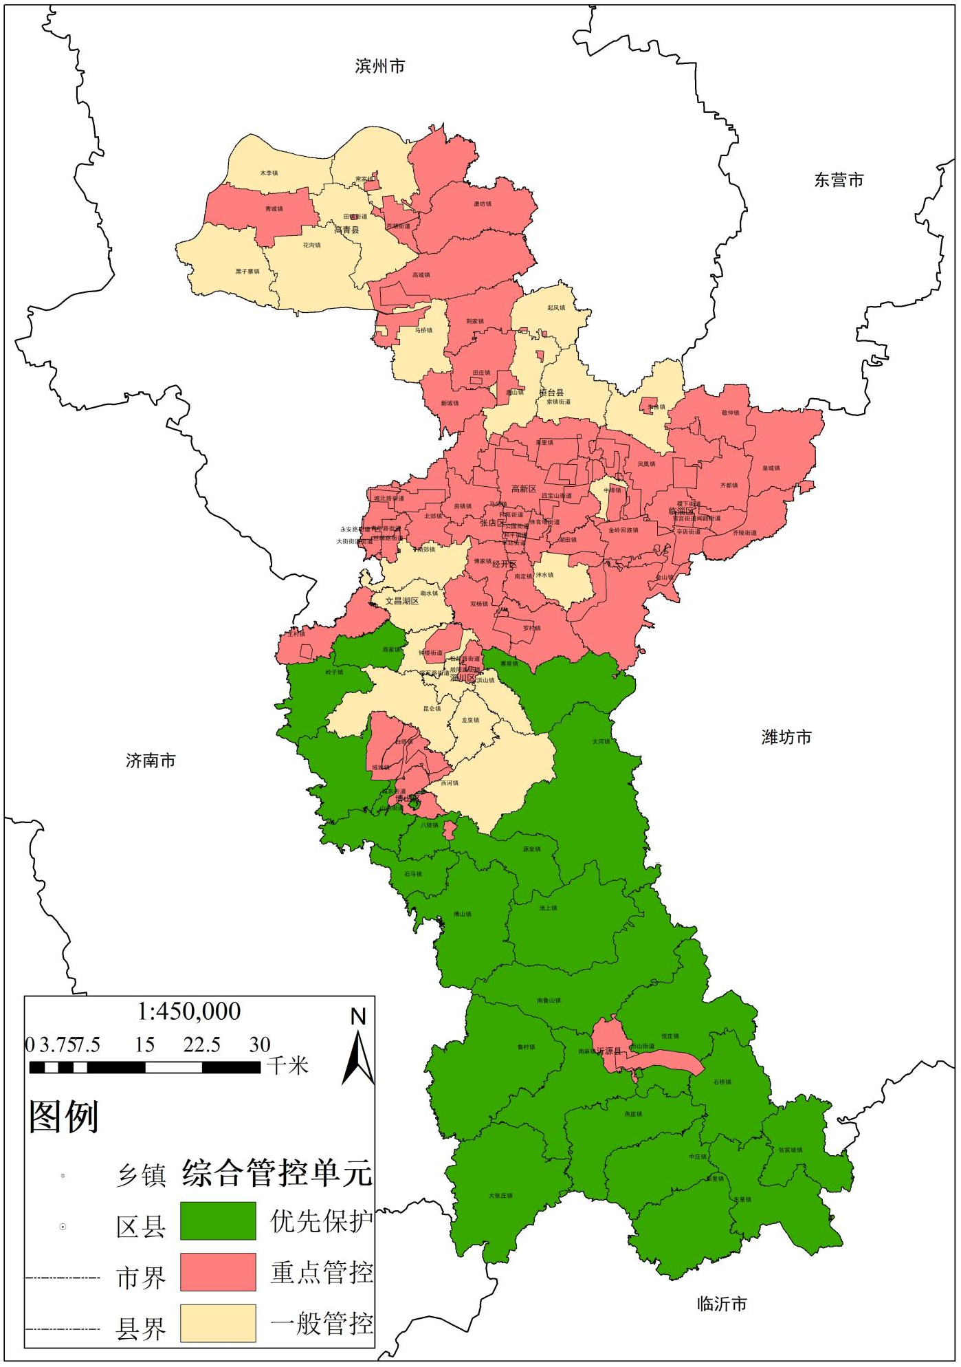
附图5：淄博市环境管控单元图

项目位置

附图6：淄博市市域国土空间控制线规划图
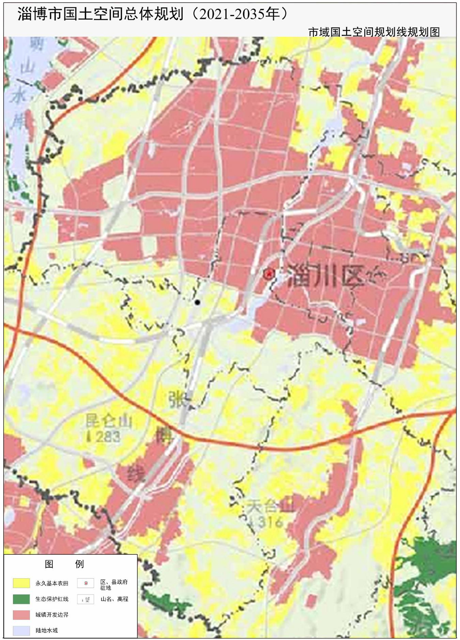
项目位置
0

